  - Kaja Dobrovoljc, Luka Terčon

Universal Dependencies
  - Smernice za označevanje besedil v slovenščini

Arhiv različic tega dokumenta:
Kdaj | Različica | Avtor | Opis
16. 7. 2021 | 0.1_anno | K. D. | Prva različica smernic za kampanjo RSDO (različica za označevalce).
24. 8. 2021 | 0.2_anno | K. D. | Po začetni kuraciji dodana poglavja k razdelku Težavnejše strukture, popravki zatipkov.
8. 12. 2021 | 0.3_anno | K. D. | Po končani kuraciji (f1) in popravkih nedoslednosti (f2) dodana nova poglavja k težavnejših strukturam ter dodatna pojasnila in novi primeri pri opisih posameznih relacij.
9. 11. 2022 | 0.4 | L. T. | Dodano poglavje s smernicami za oblikoslovne lastnosti; dodatna pojasnila k izbranim skladenjskim relacijam.
28. 2. 2023 | 1.0 | K. D., L. T. | Čistopis končne različice smernic za objavo v okviru projekta RSDO.
Kazalo
Uvod 6
Smernice za označevanje 7
Oblikoslovje 7
Splošna načela 7
Besedne vrste 8
ADJ: adjective 9
ADP: adposition 10
ADV: adverb 11
AUX: auxiliary 12
CCONJ: coordinating conjunction 13
DET: determiner 14
INTJ: interjection 16
NOUN: noun 17
NUM: numeral 18
PART: particle 19
PRON: pronoun 20
PROPN: proper noun 22
PUNCT: punctuation 23
SCONJ: subordinating conjunction 24
SYM: symbol 25
VERB: verb 26
X: other 27
Oblikoslovne lastnosti 28
Abbr: abbreviation 29
Animacy: animacy 30
Aspect: aspect 31
Case: case 33
Definite: definiteness or state 35
Degree: degree of comparison 37
Foreign: foreign word 38
Gender: gender 39
Gender[psor]: possessor's gender 40
Mood: mood 42
Number: number 44
Number[psor]: possessor's number 46
NumForm: numeral form 48
NumType: numeral type 49
Person: person 51
Polarity: whether the word can be or is negated 52
Poss: possessive 53
PronType: pronominal type 54
Reflex: reflexive 56
Tense: tense 57
Variant: variant 58
VerbForm: form of verb or deverbative 59
Skladnja 61
Splošna načela 61
Skladenjske relacije 62
acl: clausal modifier of noun (adnominal clause) 64
advcl: adverbial clause modifier 66
advmod: adverbial modifier 68
amod: adjectival modifier 71
appos: appositional modifier 72
aux: auxiliary 73
case: case marking 74
cc: coordinating conjunction 75
ccomp: clausal complement 77
clf: classifier 78
compound: compound 79
conj: conjunct 80
cop: copula 82
csubj: clausal subject 84
dep: unspecified dependency 86
det: determiner 87
discourse: discourse element 88
dislocated: dislocated elements 89
expl: expletive 90
fixed: fixed multiword expression 92
flat: flat multiword expression 94
goeswith: goes with 96
iobj: indirect object 97
list: list 98
mark: marker 99
nmod: nominal modifier 100
nsubj: nominal subject 102
nummod: numeric modifier 103
obj: object 105
obl: oblique nominal 107
orphan: orphan 110
parataxis: parataxis 111
punct: punctuation 114
reparandum: overriden disfluency 115
root: root 116
vocative: vocative 117
xcomp: open clausal complement 118
Težavnejše strukture 120
Elipse 120
Primerjave 123
Druge strukture s primerjalnimi vezniki 125
Besedilni povezovalci 127
Nedoločniki 128
Povezovanje stavčnih členov v stavkih z nedoločniki in namenilniki 130
Sekundarna predikacija 131
Ločevanje osebka od povedkovega določila 133
Povezovanje stavčnih členov pri povedkih s pridevniškimi določili 134
Povezovanje stavčnih členov pri povedkih s samostalniškimi določili 135
Navidezni odvisniki 136
Določanje jedra pri nizih prislovov in prislovnih odvisnikov 137
Modifikacija podrednih veznikov 138
Določanje nadrejenega elementa poudarjalnih prislovov in členkov 139
Razdruženi količinski izrazi in samostalniške nanosnice v rodilniku 140
Vprašalnice v vezniški vlogi 141
Okrajšave in simboli 142
Določanje izvora relacije parataxis 143
Raba relacije parataxis za nestavčne strukture 144
Pojasnjevalne strukture 145
Elipsa veznega glagola 147
Strukture s predlogoma od-do 148
Neprojektivne povezave 150
Beseda kar kot uvajalec stavčnih struktur 152
Struktura biti + strah/groza/sram/... 153
Bibliografija 154

Uvod
Orodja za strojno obdelavo naravnih jezikov za svoje optimalno delovanje pogosto potrebujejo slovnično označene korpuse – digitalizirane zbirke besedil, ki poleg samih besed vsebujejo tudi podatke o njihovih slovničnih lastnostih na različnih ravneh. Te lastnosti so pripisane na podlagi vnaprej opredeljenih označevalnih shem oz. označevalnih sistemov, ki poleg nabora možnih oznak običajno vsebujejo tudi smernice za njihovo pripisovanje. Ker so v preteklosti označevalne sheme nastajale ločeno za posamezne jezike, slovnične teorije ali celo korpuse, je njihova raznolikost onemogočala neposredno primerjavo označenih podatkov ali na njih temelječih računalniških orodij.
Kot protiutež tovrstni razdrobljenosti je bila leta 2013 na podlagi predhodnih standardizacijskih pobud vzpostavljena označevalna shema Universal Dependencies (UD), ki si prizadeva za mednarodno oz. medjezično usklajeno slovnično označevanje besedil na oblikoslovni in skladenjski ravni, da bi pospešila razvoj večjezičnih jezikovnih tehnologij, medjezičnega strojnega učenja in kontrastivnih jezikoslovnih analiz. Znotraj sheme UD je bil tako vzpostavljen univerzalni nabor kategorij in smernic (17 besednih vrst, 24 oblikoslovnih lastnosti, 37 odvisnostnih skladenjskih relacij), ki odslej omogoča enotno označevanje podobnih slovničnih pojavov v različnih svetovnih jezikih, obenem pa dovoljuje tudi jezikovnospecifične izpeljave, če je to potrebno. Doslej je bilo z označevalno shemo UD ročno označenih že skoraj 200 korpusov (odvisnostnih drevesnic) v več kot 100 svetovnih jezikih, med njimi tudi univerzalni odvisnostni drevesnici pisne (SSJ-UD) in govorjene (SST-UD) slovenščine.
Namen tega priročnika je označevalcem in uporabnikom slovenskih univerzalno označenih korpusov predstaviti označevalno shemo UD in na slovenskih primerih ponazoriti njeno uporabo za označevanje besedil v slovenščini. Ta priročnik tako povzema in dopolnjuje univerzalne (jezikovno neodvisne) smernice, ki so v angleščini na voljo na uradni spletni strani projekta in na katere se v dokumentu tudi večkrat sklicujemo.

Smernice za označevanje

Oblikoslovje

Splošna načela
Splošna priporočila glede tokenizacije, lematizacije in oblikoslovne analize besed po shemi UD so zelo podobna načelom, kakršnim so doslej sledili drugi označevalni sistemi za slovenščino (zlasti shema JOS). Ker bodo znotraj kampanje RSDO označevalcem na voljo že pregledana besedila na morfološki ravni, zgolj v vednost navajamo nekaj relevantnih povezav, kjer so ta načela pojasnjena podrobneje:
- Splošna priporočila glede tokenizacije: https://universaldependencies.org/u/overview/tokenization.html
- Splošna priporočila glede lematizacije in pripisovanja oblikoslovnih lastnosti: https://universaldependencies.org/u/overview/morphology.html
- Povzetek slovenski načel tokenizacije (podedovano iz JOS): https://universaldependencies.org/sl/tokenization.html

Besedne vrste
V spodnji tabeli so navedene oznake za jedrne besedne vrste označevalnega sistema UD. Za označevanje dodatnih leksikalnih in slovničnih lastnosti besed glej smernice za oblikoslovne lastnosti.

Odprte besedne vrste | Zaprte besedne vrste | Drugo
ADJ | ADP | PUNCT
ADV | AUX | SYM
INTJ | CCONJ | X
NOUN | DET
PROPN | NUM
VERB | PART
 | PRON
 | SCONJ

Seznam besednih vrst po abecedi:

- ADJ: adjective
- ADP: adposition
- ADV: adverb
- AUX: auxiliary
- CCONJ: coordinating conjunction
- DET: determiner
- INTJ: interjection
- NOUN: noun
- NUM: numeral
- PART: particle
- PRON: pronoun
- PROPN: proper noun
- PUNCT: punctuation
- SCONJ: subordinating conjunction
- SYM: symbol
- VERB: verb
- X: other

ADJ: adjective
Povezava do univerzalnih smernic za kategorijo ADJ: https://universaldependencies.org/u/pos/ADJ.html

Izpeljane smernice za slovenščino:
Pridevniki (ADJ) so besede, ki tipično modificirajo samostalnike in določajo njihove lastnosti. V slovenščini se pridevniki s samostalnikom, ki ga modificirajo, običajno ujemajo v spolu, sklonu in številu, tako v vlogi prilastka kot povedkovega določila, npr. velik škandal (imenovalnik moškega spola ednine), v velikih podjetjih (mestnik srednjega spola množine), Ponudba je velika (imenovalnik ženskega spola ednine).
V skladu z univerzalnimi smernicami kategorijo ADJ pripisujemo tudi nekaterim vrstam besed, ki so bile tradicionalno obravnavane kot števniki, in sicer vrstilnim (npr. prvi, drugi, tretji) in množilnim števnikom (npr. enojen, dvojen, trojen), saj izkazujejo podobne oblikoslovne in skladenjske lastnosti kot pridevniki.
Kot ADJ označujemo tudi vse deležnike (glagolske oblike v pridevniški funkciji), ne glede na to, ali so rabljeni v vlogi prilastka (npr. prepovedane substance), povedkovega določila (kajenje je prepovedano) ali trpnika (npr. to ji je bilo prepovedano).

Nekaj primerov:
- star, zelen, nerazumljiv
- človekov, kalcijev, Nobelov
- znan, zaposlen, povezan
- prvi, drugi, tretji
- enojen, dvojen, trojen

Koristne povezave:
- uporabne statistike o kategoriji ADJ v korpusu SSJ-UD
- vse pojavnice z oznako ADJ v korpusu SSJ-UD/SUK v konkordančniku noSketchEngine
- vse pojavnice z oznako ADJ v korpusu SSJ-UD v orodju Drevesnik
- povzetek slovenskih smernic za kategorijo ADJ v angleščini

Opis pretvorbe iz sistema JOS v sistem UD:
V ADJ so bili iz sistema JOS pretvorjeni vsi pridevniki ([msd=”P.*”]), dodatno pa še vsi vrstilni besedni števniki ([msd=”Kv.*”]), zaimkovni števnik z lemo drug ([msd=”Kbz.*” & lemma=”drug”) in drugi števniki z lemo na -en ([msd=”Kbd.*” & lemma=”.en”]).

ADP: adposition

Povezava do univerzalnih smernic za kategorijo ADP: https://universaldependencies.org/u/pos/ADP.html

Izpeljane smernice za slovenščino:
Adpozicije (ADP) so zaprta besedna vrsta, ki vključuje tako predpozicije (predloge) kot postpozicije, pri čemer v slovenščini prevladujejo predvsem prve (npr. navkljub vsem prizadevanjem), možne pa so tudi slednje (npr. vsem prizadevanjem navkljub). Običajno stojijo pred samostalniškimi besednimi zvezami – določajo jim sklon ter jih slovnično in pomensko povezujejo z drugimi deli stavka.

Trenutni nabor predlogov v slovenščini:
- v imenovalniku: via
- v rodilniku: blizu, brez, do, glede, iz, izmed, iznad, izpod, izpred, izven, izza, koncem, konec, kraj, križem, krog, mimo, namesto, nasproti, od, okoli, okrog, onkraj, onstran, poleg, povrh, povrhu, preblizu, prek, preko, raz, razen, s, širom, spod, spred, spričo, sred, sredi, tekom, tostran, vdolž, vpričo, vrh, vrhu, vsled, vštric, vzdolž, z, ž, za, zaradi, zastran, zavoljo, zmed, znad, znotraj, zraven, zunaj
- v dajalniku: blizu, h, k, kljub, napram, nasproti, navkljub, navzlic, proti, vkljub
- v tožilniku: čez, izvzemši, med, na, nad, ob, po, pod, pred, raz, skoz, skozi, v, za, zoper
- v mestniku: na, o, ob, po, pri, u, v
- v orodniku: med, nad, pod, pred, s, z, ž, za

Koristne povezave:
- uporabne statistike o kategoriji ADP v korpusu SSJ-UD
- vse pojavnice z oznako ADP v korpusu SSJ-UD/SUK v konkordančniku noSketchEngine
- vse pojavnice z oznako ADP v korpusu SSJ-UD v orodju Drevesnik
- povzetek slovenskih smernic za kategorijo ADP v angleščini

Opis pretvorbe iz sistema JOS v sistem UD:
V ADJ so bili iz sistema JOS pretvorjeni vsi predlogi ([msd=”D.*”]).

ADV: adverb
Povezava do univerzalnih smernic za kategorijo ADV: https://universaldependencies.org/u/pos/ADV.html

Izpeljane smernice za slovenščino:
Prislovi (ADV) so besede, ki tipično modificirajo glagole in pridevnike tako, da jim določajo okoliščine, kot so čas, prostor, smer ali način, npr. znova začutiti ali dobro obveščen. Prislovi, izpeljani iz pridevnikov, se lahko tudi pregibajo po stopnji, npr. zanimivo, zanimiveje/zanimivejše, najzanimiveje/najzanimivejše.
Med prislovnimi besedami, ki mejijo tudi na druge besedne vrste, kot ADV v slovenščini označujemo tudi zaimkovne prislove različnih vrst (npr. kje, tam, takrat, kjerkoli, vsakič), vrstilne (npr. prvič, drugič) in množilne prislove (npr. enkrat, dvakrat) ter deležja (zahvaljujoč, oziraje, začenši).

Nekaj primerov:
- vedno, tako, zelo
- sodeč, upoštevaje, molče

Koristne povezave:
- uporabne statistike o kategoriji ADV v korpusu SSJ-UD
- vse pojavnice z oznako ADV v korpusu SSJ-UD/SUK v konkordančniku noSketchEngine
- vse pojavnice z oznako ADV v korpusu SSJ-UD v orodju Drevesnik
- povzetek slovenskih smernic za kategorijo ADV v angleščini

Opis pretvorbe iz sistema JOS v sistem UD:
V ADV so bili iz sistema JOS pretvorjeni vsi prislovi ([msd=”R.*”]) razen nekaterih izjem (glej kategorijo DET).

AUX: auxiliary
Povezava do univerzalnih smernic za kategorijo AUX: https://universaldependencies.org/u/pos/AUX_.html

Izpeljane smernice za slovenščino:
Pomožniki (AUX) so funkcijske besede, ki se v glagolski besedni zvezi pojavljajo ob glavnem glagolu in mu določajo dodatne slovnične lastnosti, kot so oseba, število, čas, naklon, vid ali način.
V slovenščini kot AUX označujemo zgolj glagol biti v vlogi pomožnega glagola ob glavnem glagolu (npr. Tistega večera sem preveč popil.) in v vlogi veznega glagola ob pridevniškem ali samostalniškem povedkovem določilu (npr. Potniki so več kot uslužni.). Enako velja tudi za eliptične strukture, v katerih glavni glagol ali določilo nista eksplicitno izražena (npr. Verjetno bi bili rezultati drugačni, kot so.)
V vseh drugih vlogah (npr. kot polnopomenski glagol, s predložnimi zvezami, s prislovi ali nedoločniki) glagol biti označujemo z oznako VERB.

Nekaj primerov:
- Tistega večera sem preveč popil.
- V bolnišnici bodo uvedli šolo za starše.
- Kam bi se lahko zatekla?
- To je grozno.
- Vsi smo bili zadovoljni.
- Če že hočeta, da zajaham konja, pa bom.
- Verjetno bi bili rezultati drugačni, kot so.

Koristne povezave:
- uporabne statistike o kategoriji AUX v korpusu SSJ-UD
- vse pojavnice z oznako AUX v korpusu SSJ-UD/SUK v konkordančniku noSketchEngine
- vse pojavnice z oznako AUX v korpusu SSJ-UD v orodju Drevesnik
- povzetek slovenskih smernic za kategorijo AUX v angleščini

Opis pretvorbe iz sistema JOS v sistem UD:
Ker sistem JOS ne ločuje med različnimi skladenjskimi vlogami glagola biti (vse so označene kot Gp.*), je bilo razdvoumljanje med AUX in VERB opravljeno s kombinacijo pravil in ročnega dela (glej https://github.com/clarinsi/jos2ud).

CCONJ: coordinating conjunction
Povezava do univerzalnih smernic za kategorijo CCONJ: https://universaldependencies.org/u/pos/CCONJ.html

Izpeljane smernice za slovenščino:
Priredni vezniki (CCONJ) so besede, ki povezujejo besede ali daljše enote, med katerimi ni skladenjske podrejenosti, ter med njimi vzpostavljajo pomenska razmerja.

Trenutni nabor prirednih veznikov v slovenščini:
- a, ali, ampak, bodisi, in, kajti, marveč, namreč, ne, niti, oziroma, pa, razen, saj, sicer, tako, temveč, ter, toda, torej, vendar, vendarle, zato, zatorej

Koristne povezave:
- uporabne statistike o kategoriji CCONJ v korpusu SSJ-UD
- vse pojavnice z oznako CCONJ v korpusu SSJ-UD/SUK v konkordančniku noSketchEngine
- vse pojavnice z oznako CCONJ v korpusu SSJ-UD v orodju Drevesnik
- povzetek slovenskih smernic za kategorijo CCONJ v angleščini

Opis pretvorbe iz sistema JOS v sistem UD:
V CCONJ so bili iz sistema JOS pretvorjeni vsi priredni vezniki ([msd=”Vp”]).

DET: determiner
Povezava do univerzalnih smernic za kategorijo DET: https://universaldependencies.org/u/pos/DET.html

Izpeljane smernice za slovenščino:
Določilniki (DET) so besede, ki modificirajo samostalnike ali samostalniške zveze tako, da izražajo njeno referenco v kontekstu – povedo, ali se samostalnik nanaša na določen ali nedoločen element neke skupine, na bližnji ali oddaljeni element, na element, ki pripada določeni osebi ali stvari, na njegovo določeno število ali količino ipd.
V slovenski slovnični tradiciji določilniki niso bili nikoli prepoznani kot svoja besedna vrsta, saj se besede, ki lahko opravljajo tovrstne skladenjske in pomenske vloge, običajno obravnavajo kot merni prislovi (npr. nekaj, veliko, dovolj) ali kazalni, svojilni in drugi zaimki (npr. ta, ves, moj, vsak). V skladu s splošnimi smernicami (glej povezavo zgoraj) v slovenščini kot DET opredeljujemo tiste prislovne oz. zaimkovne besede, ki se v rabi prevladujoče uporabljajo kot določila samostalniških zvez (levi prilastki), ne glede na konkretno rabo v kontekstu.
Če vzamemo za primer kazalni zaimek ta, se ta v slovenščini prevladujoče pojavlja v vlogi prilastka oz. določilnika (npr. To besedilo je nerazumljivo.), zato ga kot DET označujemo tudi v drugih, samostalniških vlogah (npr. To sem že slišal.).
Določilniki so torej obravnavani kot zaprta besedna vrsta z vnaprej znanim seznamom besed, ki vanjo spadajo. Kot določilnikov ne označujemo mernih samostalnikov tipa večina.

Trenutni nabor zaimkovnih določilnikov:
- moj, najin, naš, njegov, njen, njihen, njihnji, njihov, njun, tvoj, vajin, vaš
- svoj
- oni, ta, taisti, tak, takisti, takle, takošen, takov, takšen, takšenle, tale, talele, tisti, tistile, tolik, toliker, tolikšen, tolikšnji, toti
- oba, oboj, obojen, ves, vsak, vsakateri, vsakogaršen, vsakogaršnji, vsakršen, vsakteri
- bogsigavedikakšen, bogvedikateri, bogvekakšen, bogvekateri, bogvekolik, bogvekolikšen, enak, enaki, enakšen, isti, kdovekak, kdovekakšen, kdovekateri, kdovekolik, malokak, malokakšen, malokateri, marsičigav, marsikak, marsikakšen, marsikateri, mnog, mnogokateri, nek, nekak, nekakov, nekakšen, nekateri, neki, nekolik, nekolikšen, nekolikšnji, nekov, nekšen, premarsikateri, premnog, prenekateri, redkokateri
- čigav, kak, kakošen, kakov, kakšen, kateri, koji, kolik, koliker, kolikšen,
- čigarkoli, čigarsižebodi, čigaver, čigaverkoli, čigar, čigavršen, čigavršnji, kakršen, kakršenkoli, kakršensižebodi, katerikoli, katerisibodi, kolikršen
- nikak, nikakršen, nikakšen, nikogaršen, nikogaršnji, noben

Trenutni nabor prislovnih določilnikov:
- četrt, čimmanj, čimveč, dosti, dovolj, enormno, koliko, majčkeno, malo, manj, mnogo, največ, nekaj, nešteto, ničkoliko, obilo, ogromno, par, pol, premnogo, preveč, toliko, veliko, več

Koristne povezave:
- uporabne statistike o kategoriji DET v korpusu SSJ-UD
- vse pojavnice z oznako DET v korpusu SSJ-UD/SUK v konkordančniku noSketchEngine
- vse pojavnice z oznako DET v korpusu SSJ-UD v orodju Drevesnik
- povzetek slovenskih smernic za kategorijo DET v angleščini

Opis pretvorbe iz sistema JOS v sistem UD:
V DET so bili iz sistema JOS pretvorjeni vsi z zaimki ([msd=”P.*”]) in prislovi ([msd=”R.*”]) z lemo, ki se pojavlja na zgornjem seznamu. Na njem najdemo prislove in zaimke, ki se pojavljajo v korpusu ssj500k in/ali leksikonu Sloleks, analiza njihove rabe v korpusih pa je pokazala, da se prevladujoče uporabljajo kot prilastki/določilniki.

INTJ: interjection
Povezava do univerzalnih smernic za kategorijo INTJ: https://universaldependencies.org/u/pos/INTJ.html

Izpeljane smernice za slovenščino:
Medmeti (INTJ) so besede, ki se najpogosteje uporabljajo kot vzklik ali kot del vzkličnih izjav. Tipično izražajo posameznikove čustvene reakcije, niso skladenjsko povezane z drugimi deli stavka in lahko vsebujejo glasove, ki jih sicer v jeziku ni (npr. ejga, joj, uf).
Besede, ki se primarno uvrščajo v druge besedne vrste, kot take označujemo tudi v vzklični rabi. Besedo odlično torej označujemo kot prislov (ADV), tudi kadar je rabljena kot medmet (Odlično!).
Splošne smernice (glej povezavo zgoraj) med medmete uvrščajo tudi odzive, kot sta besedici ja ali ne. V slovenščini temu zgledu (še) nismo sledili, saj se večina tovrstnih izrazov za odzivanje v slovenščini lahko rabi tudi v vlogi modalnih členkov, ki so skladenjsko tudi bolj vpeti v sobesedilo, npr. (to pa ja veš, ona itak nima pojma, tega ne maram, on je seveda poniknil). Ti izrazi so torej v slovenski drevesnici UD ne glede na skladenjski položaj trenutno vedno označeni kot členki (PART).

Trenutni nabor medmetov v slovenščini:
- ačih, adijo, ah, aha, ahči, aja, ajej, alo, av, bla, bravo, bumf, čao, čiv, čof, eh, ej, ejga, fak, fuj, ha, haha, hej, heja, hi, hm, ho, hoj, hojla, hopla, hopsasa, hov, hozana, hrsk, huh, hura, hvalabogu, jah, jebemti, jebenti, jebiga, jeh, ježeš, ježešna, ježešta, ježeštana, joj, jojme, jojmene, juhej, juhuhu, la, mejduš, mhm, mijav, mja, na, nasvidenje, oh, oho, oj, ojej, ojoj, opa, ops, paf, pajade, pfej, pfuj, pst, sapramiš, tak, tik, tralala, tuc, tup, uf, uh, ups, zaboga, žalibog, zbogom, zdravo, živijo, živio

Koristne povezave:
- uporabne statistike o kategoriji INTJ v korpusu SSJ-UD
- vse pojavnice z oznako INTJ v korpusu SSJ-UD/SUK v konkordančniku noSketchEngine
- vse pojavnice z oznako INTJ v korpusu SSJ-UD v orodju Drevesnik
- povzetek slovenskih smernic za kategorijo INTJ v angleščini

Opis pretvorbe iz sistema JOS v sistem UD:
V INTJ so bili iz sistema JOS pretvorjeni vsi medmeti ([msd=”M”]).

NOUN: noun
Povezava do univerzalnih smernic za kategorijo NOUN: https://universaldependencies.org/u/pos/NOUN.html

Izpeljane smernice za slovenščino:
Samostalniki (NOUN) so besede, ki poimenujejo osebe, živali, predmete ali druge pojme. S to oznako označujemo samo občna imena, saj sta za zaimke (PRON) in lastna imena (PROPN) predvideni drugi besedni vrsti. V slovenščini med samostalnike umeščamo tudi glagolnike (npr. tipkanje), posamostaljeni pridevniki (npr. mladi, zaposleni) pa se označujejo kot pridevniki (ADJ).

Nekaj primerov:
- čas, dan, človek
- leto, delo, mesto
- država, stran, ura
- GPS, USB, pdf

Koristne povezave:
- uporabne statistike o kategoriji NOUN v korpusu SSJ-UD
- vse pojavnice z oznako NOUN v korpusu SSJ-UD/SUK v konkordančniku noSketchEngine
- vse pojavnice z oznako NOUN v korpusu SSJ-UD v orodju Drevesnik
- povzetek slovenskih smernic za kategorijo NOUN v angleščini

Opis pretvorbe iz sistema JOS v sistem UD:
V NOUN so bili iz sistema JOS pretvorjeni vsi občni samostalniki ([msd=”So.*”]).

NUM: numeral
Povezava do univerzalnih smernic za kategorijo NUM: https://universaldependencies.org/u/pos/NUM.html

Izpeljane smernice za slovenščino:
Števniki (NUM) so besede, ki se običajno pojavljajo v določilniških, pridevniških ali zaimkovnih vlogah in poimenujejo določeno število ali številčno opredeljeno količino, zaporedje, pogostost ali delež. V slovenščini oznako NUM uporabljamo za glavne in vrstilne arabske (npr. 3, 3.) ali rimske (npr. III, III.) števnike ter za glavne (npr. tri) in ločilne (npr. troje) besedne števnike.
Druge besede za označevanje števila v slovenščini pa so glede na svoje oblikoslovne in skladenjske lastnosti opredeljene kot pridevniki (ADJ, npr. tretji, trojen, trikraten), prislovi (ADV, npr. trikrat, tretjič) ali samostalniki (NOUN, npr. tretjina, trojica, trojka). Kot samostalnike označujemo tudi večkratnike osnovnega števila (npr. stotine, tisoči)

Nekaj primerov:
- 1, 2, 3
- 1., 2., 3.
- I, II, III
- I., II., III.
- en, dva, tri
- enoj, dvoj, troj

Opis v angleščini: https://universaldependencies.org/sl/pos/NUM.html

Koristne povezave:
- uporabne statistike o kategoriji NUM v korpusu SSJ-UD
- vse pojavnice z oznako NUM v korpusu SSJ-UD/SUK v konkordančniku noSketchEngine
- vse pojavnice z oznako NUM v korpusu SSJ-UD v orodju Drevesnik
- povzetek slovenskih smernic za kategorijo NUM v angleščini

Opis pretvorbe iz sistema JOS v sistem UD:
V NUM so bili iz sistema JOS pretvorjeni vsi arabski ([msd=”Ka.*”]) in rimski ([msd=”Kr.*”]) števniki, vsi glavni besedni števniki ([msd=”Kbg.*”]), zaimkovna števnika en in eden ([msd=”Kzg.*” & lemma=”(en|eden)”]) ter števniki z oznako drugi, ki se ne končajo na -en ([msd=”Kbd.*” & lemma!=”.*en”]).

PART: particle
Povezava do univerzalnih smernic za kategorijo PART: https://universaldependencies.org/u/pos/PART.html

Izpeljane smernice za slovenščino:
Členki (PART) so funkcijske besede, ki se pomensko uresničujejo v kombinaciji z drugimi besedami oz. besednimi zvezami in jih ni mogoče umestiti v nobeno drugo besedno vrsto (npr. med predloge, veznike ali pomožnike).
V skladu s splošnimi smernicami (glej povezavo zgoraj) naj bi se oznaka za členke PART uporabljala čim bolj omejeno in le za besede, ki jih ni mogoče uvrstiti drugam. V slovenščini za zdaj sledimo naboru členkov iz sistema JOS in jih kot take označujemo ne glede na skladenjsko vlogo (npr. ne označujemo kot PART tako v povedi Ne motiš se kot Ne, motiš se).

Trenutni nabor členkov v slovenščini:
- anka, baje, baš, bojda, bržčas, bržda, bržkone, celo, češ, cirka, da, domala, edino, edinole, itak, ja, kajne, kajneda, kajpada, kajpak, kakopak, koli, kratkomalo, kvečjemu, le, ma, malodane, malone, menda, morda, morebiti, naj, najbrž, najbrže, najsibo, nak, ne, neki, nemara, nikar, nikarte, niti, no, pač, prav, pravzaprav, predvsem, prejkone, ravno, samo, še, šele, seveda, sicer, skoraj, skorajda, skoro, sploh, takorekoč, tudi, valjda, več, vsaj, vsekakor, že, zgolj, zlasti, znabiti

Koristne povezave:
- uporabne statistike o kategoriji PART v korpusu SSJ-UD
- vse pojavnice z oznako PART v korpusu SSJ-UD/SUK v konkordančniku noSketchEngine
- vse pojavnice z oznako PART v korpusu SSJ-UD v orodju Drevesnik
- povzetek slovenskih smernic za kategorijo PART v angleščini

Opis pretvorbe iz sistema JOS v sistem UD:
V PART so bili iz sistema JOS pretvorjeni vsi členki ([msd=”L”]).

PRON: pronoun
Povezava do univerzalnih smernic za kategorijo PRON: https://universaldependencies.org/u/pos/PRON.html

Izpeljane smernice za slovenščino:
Zaimki (PRON) so glede na splošne smernice UD besede, ki nadomeščajo samostalnike ali samostalniške besedne zveze in se pomensko uresničujejo šele v sobesedilnem in zunajbesedilnem kontekstu. Tako opredeljeni zaimki torej funkcionirajo kot samostalniki, zato za razliko od obstoječih slovenskih slovnic te kategorije ne pripisujemo besedam, ki nadomeščajo pridevnike ali druge besedne vrste. Pridevniški zaimki namreč spadajo v skupino določilnikov (DET).
Ločnica med samostalniškimi in pridevniškimi zaimki je sicer težko določljiva, saj se nekateri zaimki pogosto pojavljajo v obeh vlogah (npr. to v pridevniški vlogi levega prilastka v povedi To besedilo je nerazumljivo ali v vlogi samostalniške zveze v povedi To je nerazumljivo). Tako kot pri večini drugih jezikov to sivo polje v slovenščini rešujemo z vnaprej opredeljenim seznamom besed, ki spadajo bodisi v eno (DET) bodisi v drugo (PRON) kategorijo, in sicer glede na prevladujočo skladenjsko vlogo zaimka. Zaimkovne besede, ki se tipično pojavljajo v pridevniških vlogah (npr. moj, ta, vsak) tako označujemo kot določilnik (DET), tiste, ki se tipično pojavljajo v samostalniških vlogah (npr. jaz, kdo, kar) pa kot prave zaimke (PRON).

Trenutni nabor zaimkov v slovenščini:
- čezse, medse, nadse, nase, obse, podse, predse, se, skozse, vase, zase
- čezme, jaz, jest, medme, nadme, name, obme, on, podme, pome, predme, skozme, ti, vame, zame
- bogvedikaj, bogvekaj, kdovekaj, kdovekdo, malokaj, malokdo, marsikaj, marsikdo, mnogokaj, mnogokdo, negdo, nekaj, nekdo, prenekaj, prenekdo, redkokdo
- kar, karkoli, karsibodi, karsižebodi, kdor, kdorkoli, kdorsibodi, kdorsižebodi
- nič, nihče, nikdo, nobeden
- kaj, kdo
- obadva, vsakdo
- onile, tadva

Koristne povezave:
- uporabne statistike o kategoriji PRON v korpusu SSJ-UD
- vse pojavnice z oznako PRON v korpusu SSJ-UD/SUK v konkordančniku noSketchEngine
- vse pojavnice z oznako PRON v korpusu SSJ-UD v orodju Drevesnik
- povzetek slovenskih smernic za kategorijo PRON v angleščini

Opis pretvorbe iz sistema JOS v sistem UD:
V PRON so bili iz sistema JOS pretvorjeni vsi z zaimki ([msd=”P.*”]) z lemo, ki se pojavlja na zgornjem seznamu. Na njem najdemo zaimke, ki se pojavljajo v korpusu ssj500k in/ali leksikonu Sloleks, analiza njihove rabe v korpusih pa je pokazala, da se prevladujoče uporabljajo v samostalniških vlogah.

PROPN: proper noun
Povezava do univerzalnih smernic za kategorijo PROPN: https://universaldependencies.org/u/pos/PROPN.html

Izpeljane smernice za slovenščino:
Lastna imena (PROPN) so samostalniška poimenovanja (ali deli poimenovanj) oseb, krajev ali predmetov, ki se običajno pišejo z veliko začetnico.
Medtem ko pri osebnih in zemljepisnih imenih kot lastna imena (PROPN) označujemo tudi imena, ki so prekrivna z občnimi samostalniki (npr. priimek Mlinar, kraj Brdo), pri stvarnih in drugih lastnih imenih kot lastna imena označujemo samo samostalnike, ki jih ni mogoče uvrstiti v druge besedne vrste. V zvezah časopis Delo, Združene države, Tramvaj poželenja nobene izmed vsebovanih besed ne bi označili kot lastno ime.
Kot lastna imena označujemo tudi iz njih izpeljane akronime (npr. ZN, NATO, SD), tudi če vsebujejo številke (npr. X5).

Nekaj primerov:
- Slovenija, Evropa
- ZDA
- Janez
- Olimpija
- Krka

Koristne povezave:
- uporabne statistike o kategoriji PROPN v korpusu SSJ-UD
- vse pojavnice z oznako PROPN v korpusu SSJ-UD/SUK v konkordančniku noSketchEngine
- vse pojavnice z oznako PROPN v korpusu SSJ-UD v orodju Drevesnik
- povzetek slovenskih smernic za kategorijo PROPN v angleščini

Opis pretvorbe iz sistema JOS v sistem UD:
V PROPN so bili iz sistema JOS pretvorjeni vsi lastnoimenski samostalniki ([msd=”Sl.*”]).

PUNCT: punctuation
Povezava do univerzalnih smernic za kategorijo PUNCT: https://universaldependencies.org/u/pos/PUNCT.html

Izpeljane smernice za slovenščino:
Ločila (PUNCT) so kombinacije enega ali več nečrkovnih znakov, s katerimi razmejujemo jezikovne enote v pisnih besedilih. Ločila ne vsebujejo logogramov, kot so #, $ ali %, ki spadajo v skupino simbolov (SYM).

Nekaj primerov ločil:
- . ? ! …
- , : ;
- ( ) { [ ]
- ” » « ‘ “ ” ’ ‘
- / _
- • * —

Koristne povezave:
- uporabne statistike o kategoriji PUNCT v korpusu SSJ-UD
- vse pojavnice z oznako PUNCT v korpusu SSJ-UD/SUK v konkordančniku noSketchEngine
- vse pojavnice z oznako PUNCT v korpusu SSJ-UD v orodju Drevesnik
- povzetek slovenskih smernic za kategorijo PUNCT v angleščini

Opis pretvorbe iz sistema JOS v sistem UD:
Glede na to da sistem JOS ne razlikuje med različnimi vrstami nečrkovnih in neštevilčnih znakov, so bili vsi znaki v korpusu ssj500k ([msd=”U”]) ročno razvrščeni med simbole (SYM) in vse druge znake (PUNCT). Pri znakih, ki izkazujejo lastnosti obeh skupin (npr. pomišljaj kot ločilo ali matematični simbol), je bila izbrana razvrstitev glede na najpogostejšo obliko rabe.

SCONJ: subordinating conjunction
Povezava do univerzalnih smernic za kategorijo SCONJ: https://universaldependencies.org/u/pos/SCONJ.html

Izpeljane smernice za slovenščino:
Podredni vezniki (SCONJ) so funkcijske besede, ki povezujejo podrejene dele stavka z nadrejenim delom. Tipično uvajajo podredne oz. odvisne stavke: Izvedel sem, da me žena vara.

Trenutni nabor podrednih veznikov v slovenščini:
- ako, akoprav, akoravno, če, čeprav, čeravno, četudi, čim, da, dasi, dasiprav, dasiravno, dočim, dokler, kadar, kakor, kamor, ker, ki, kjer, koder, ko, kolikor, kot, naj, najsi, odkar, odkoder, preden, predno

Koristne povezave:
- uporabne statistike o kategoriji SCONJ v korpusu SSJ-UD
- vse pojavnice z oznako SCONJ v korpusu SSJ-UD/SUK v konkordančniku noSketchEngine
- vse pojavnice z oznako SCONJ v korpusu SSJ-UD v orodju Drevesnik
- povzetek slovenskih smernic za kategorijo SCONJ v angleščini

Opis pretvorbe iz sistema JOS v sistem UD:
V SCONJ so bili iz sistema JOS pretvorjeni vsi podredni vezniki ([msd=”Vd”]).

SYM: symbol
Povezava do univerzalnih smernic za kategorijo SYM: https://universaldependencies.org/u/pos/SYM.html

Izpeljane smernice za slovenščino:
Simboli (SYM) so besedam podobni znaki, ki se od besed razlikujejo po obliki in/ali funkciji. Simboli se razlikujejo od ločil (PUNCT), ki razmejujo enote besedila in jih ni mogoče zamenjati z običajnimi besedami. Najpogostejše skupine simbolov so grafični simboli za valute (npr. €), matematični operatorji (npr. +), emotikoni in emojiji (:), ♥), spletni naslovi (www.slovenscina.eu) in naslovi elektronske pošte (info@slovenscina.eu).
Kot simbole ne označujemo okrajšav (npr. npr.) ali akronimov (npr. USB, NATO).

Nekaj simbolov:
- #, %, &, <, >, +, =, °, ×, ÷, $, @, µ, ©, §
- www.slovenscina.eu
- info@slovenscina.eu
- #zanimivo
- :)
- 😝

Koristne povezave:
- uporabne statistike o kategoriji SYM v korpusu SSJ-UD
- vse pojavnice z oznako SYM v korpusu SSJ-UD/SUK v konkordančniku noSketchEngine
- vse pojavnice z oznako SYM v korpusu SSJ-UD v orodju Drevesnik
- povzetek slovenskih smernic za kategorijo SYM v angleščini

Opis pretvorbe iz sistema JOS v sistem UD:
Glede na to da sistem JOS ne razlikuje med različnimi vrstami nečrkovnih in neštevilčnih znakov, je bil seznam simbolov (SYM) oblikovan na podlagi analize znakov ([msd=”U”]) v korpusu ssj500k. Pri znakih, ki izkazujejo lastnosti obeh skupin (npr. pomišljaj kot ločilo ali matematični simbol), je bila izbrana razvrstitev glede na najpogostejšo obliko rabe.

VERB: verb
Povezava do univerzalnih smernic za kategorijo VERB: https://universaldependencies.org/u/pos/VERB.html

Izpeljane smernice za slovenščino:
Glagoli (VERB) so besede, ki tipično opisujejo dogodke in dejanja, sestavljajo povedek stavka ter določajo število in vrsto morebitnih drugih elementov v stavku. Z glagoli se pogosto povezujejo slovnične kategorije, kot so glagolski čas, naklon, vid ali način, ki so lahko izražene bodisi morfološko bodisi s pomočjo pomožnih besed.
V slovenščini s to oznako označujemo vse osebne glagolske oblike (zaspi, zaspite), nedoločnike (zaspati), namenilnike (zaspat) in opisne deležnike na -l (zaspal), ne pa drugih vrst deležnikov (npr. zaspan, ukraden, pokrit), glagolnikov (npr. govorjenje, zavrnitev, gretje) in deležij (npr. upoštevaje, začenši), ki so označeni kot pridevniki (ADJ), samostalniki (NOUN) oz. prislovi (ADV).

Nekaj primerov glagolov:
- dobim
- nočete
- začni
- vedeti
- začet
- natipkali

Kot VERB označujemo tudi glagol biti, kadar ne nastopa v vlogi pomožnega ali veznega glagola (glej AUX), torej kadar se pojavlja kot: polnopomenski glagol v pomenu ‘obstajati’, ‘nahajati se’ (Glavni štab Mosada je v Tel Avivu), s predložnimi zvezami (Kino je v mestni lasti.), s prislovi (S tuljavo ni nič narobe.), z nedoločniškimi strukturami z modalnimi prislovi (Zamero je treba prerasti., Še najbolje je darila kupovati vnaprej.) in z nedoločniki (Kaseta je videti kot knjiga.).

Koristne povezave:
- uporabne statistike o kategoriji VERB v korpusu SSJ-UD
- vse pojavnice z oznako VERB v korpusu SSJ-UD/SUK v konkordančniku noSketchEngine
- vse pojavnice z oznako VERB v korpusu SSJ-UD v orodju Drevesnik
- povzetek slovenskih smernic za kategorijo VERB v angleščini

Opis pretvorbe iz sistema JOS v sistem UD:
V VERB so bili iz sistema JOS pretvorjeni vsi glavni glagoli ([msd=”Gg”]) in nekatere oblike pomožnega glagola biti.

X: other
Povezava do univerzalnih smernic za kategorijo X: https://universaldependencies.org/u/pos/X.html

Izpeljane smernice za slovenščino:
Z oznako drugo (X) označujemo besede, ki jih ni mogoče uvrstiti v nobeno drugo besedno vrsto. V slovenski drevesnici se ta oznaka trenutno večinoma uporablja za citatne tujejezične besede, ki jih ni smiselno analizirati na enak način kot slovensko besedišče (npr. Europe of knowledge, La connaissance de soi, Bundesvereinigung det Deutschen Arbeitgeberverbände). V primerih, ko nizi tujejezičnih pojavnic vsebujejo tako tuje besede kot sposojenke, oznako X pripišemo samo tujim besedam, kot npr. v primeru The Life of Brian, kjer sta Life in Brian označena kot samostalnika (NOUN oz. PROPN).

Druge skupine besed, ki se trenutno označujejo z X, vključujejo okrajšave s pikami (dr.), URL naslove (www.radenska.si), začetnice avtorjev novinarskih prispevkov (sta) in pojavnice s kombinacijo alfanumeričnih znakov (6230i).

Nekaj primerov pojavnic z oznako X:
- dr., oz., sv., P., R.
- de, of, bin, the, von, writing, travel
- sta, salomon.si, pj, Dake6

Koristne povezave:
- uporabne statistike o kategoriji X v korpusu SSJ-UD
- vse pojavnice z oznako X v korpusu SSJ-UD/SUK v konkordančniku noSketchEngine
- vse pojavnice z oznako X v korpusu SSJ-UD v orodju Drevesnik
- povzetek slovenskih smernic za kategorijo X v angleščini

Opis pretvorbe iz sistema JOS v sistem UD:
V X so bili iz sistema JOS pretvorjene vse pojavnice z oznako neuvrščeno ([msd=”N.*”]) in vse okrajšave ([msd=”O.*”]).

Oblikoslovne lastnosti
V spodnji tabeli so navedene oblikoslovne lastnosti, s katerimi se besedam poleg univerzalne besedne vrste pripisujejo dodatne leksikalne in slovnične lastnosti. Med 24 univerzalnimi oblikoslovnimi lastnostmi, kakršne kot jedrne izpostavljajo splošne smernice, so bile na slovenska besedila prenesene vse razen oznak: Voice, Typo, NounClass, Evident, Polite in Clusivity. Dodatno drevesnica SSJ-UD vsebuje tudi lastnosti Gender[psor], Number[psor], Variant in NumForm za opis jezikovnospecifičnih lastnosti ali lastnosti, podedovanih iz sistema JOS.

Abecedni seznam v slovenščini uporabljenih oblikoslovnih lastnosti z možnimi vrednostmi:

- Abbr: Yes
- Animacy: Anim, Inanim
- Aspect: Imp, Perf
- Case: Nom, Gen, Dat, Acc, Loc, Ins
- Definite: Ind, Def
- Degree: Pos, Cmp, Sup
- Foreign: Yes
- Gender: Masc, Fem, Neut
- Gender[psor]: Masc. Fem, Neut
- Mood: Ind, Imp, Cnd
- Number: Sing, Dual, Plur
- Number[psor]: Sing, Dual, Plur
- NumForm: Word, Digit, Roman
- NumType: Card, Ord, Mult, Sets
- Person: 1, 2, 3
- Polarity: Neg, Pos
- Poss: Yes
- PronType: Prs, Int, Rel, Dem, Tot, Neg, Ind
- Reflex: Yes
- Tense: Pres, Fut
- Variant: Bound, Short
- VerbForm: Fin, Inf, Sup, Part, Conv

Abbr: abbreviation
Povezava do univerzalnih smernic za lastnost Abbr: https://universaldependencies.org/u/feat/Abbr.html

Izpeljane smernice za slovenščino:
Oznako Abbr pripisujemo okrajšavam s piko, ki so trenutno kategorizirane pod besedno vrsto drugo (X: other).

Yes: je okrajšava
Nekaj primerov:
- dr. “doktor”
- npr. “na primer”
- itd. “in tako dalje”
- prim. “primerjaj”
- B. O. “Barack Obama”

Koristne povezave:
- uporabne statistike o lastnosti Abbr v korpusu SSJ-UD
- vse pojavnice z lastnostjo Abbr v korpusu SSJ-UD/SUK v konkordančniku noSketchEngine
- vse pojavnice z lastnostjo Abbr v korpusu SSJ-UD v orodju Drevesnik

Opis pretvorbe iz sistema JOS v sistem UD:
Trenutno se vse okrajšave sistema JOS pretvorijo v besedno vrsto X z lastnostjo Abbr=Yes.

Animacy: animacy
Povezava do univerzalnih smernic za lastnost Animacy: https://universaldependencies.org/u/feat/Animacy.html

Izpeljane smernice za slovenščino:
V nasprotju z nekaterimi drugimi jeziki v slovenščini živost ni leksikalna lastnost, saj tako semantične kot slovnične lastnosti živih samostalnikov pogosto prevzemajo tudi nekateri tipi neživih samostalnikov, kot so imena ustanov, poosebljeni predmeti, blagovne znamke itd.
Živost se torej označuje le kot pregibna lastnost občnih in lastnih samostalnikov moškega spola, za ločevanje med živimi in neživimi edninskimi oblikami v tožilniku, npr. Odstrigla si je koder. (neživo) proti Videla je kodra. (živo).

Anim: živo
Primeri:
Vrednost Animate pripišemo edninskim samostalnikom moškega spola v tožilniku, ki se običajno končajo na -a:
- človeka, delfina, Davida, ministra
Slovnična živost se sicer lahko pojavi tudi pri pomensko neživih samostalnikih, kot so na primer avtomobilske znamke, poosebljeni predmeti, blagovne znamke, imena igralnih kart itd.
- Renaulta, pomivalca, bordojca, asa
Inan: neživo
Primeri:
Vrednost Inanimate pripišemo vsem ostalim samostalnikom moškega spola v tožilniku ednine:
- avto, fikus, čevelj
Koristne povezave:
- uporabne statistike o lastnosti Animacy v korpusu SSJ-UD
- vse pojavnice z lastnostjo Animacy v korpusu SSJ-UD/SUK v konkordančniku noSketchEngine
- vse pojavnice z lastnostjo Animacy v korpusu SSJ-UD v orodju Drevesnik

Opis pretvorbe iz sistema JOS v sistem UD:
Vsi samostalniki z oznako Animate=yes se pretvorijo v Animacy=Anim, vsi samostalniki z oznako Animate=no pa v Animacy=Inan.

Aspect: aspect
Povezava do univerzalnih smernic za lastnost Aspect: https://universaldependencies.org/u/feat/Aspect.html

Izpeljane smernice za slovenščino:
Glagolski vid je leksikalna lastnost glagolov, s katero se določi trajanje in dovršenost nekega dejanja v času.
Slovenska slovnica ločuje med dvema vrstama glagolskega vida: nedovršnim in dovršnim. Pari nedovršnih in dovršnih glagolov so med seboj pogosto besedotvorno povezani, vendar se dovršna in nedovršna oblika obravnavata kot ločeni lemi.

Imp: nedovršni vid
Dejanje ima, je imelo oz. bo imelo neko trajanje in ni jasno, ali in kdaj se je oz. se bo zaključilo.
Primeri
- Pogosto se je dogajalo, da je zamujal.
Perf: dovršni vid
Dejanje je bilo oz. bo zaključeno, saj je poudarek na točno določeni točki v času (trenutku zaključka dejanja).
Primeri
- Danes se ni zgodilo nič posebnega.

Nekateri glagoli so lahko tako dovršni kot nedovršni (npr. telefonirati), saj lahko označujejo bodisi trajanje bodisi zaključek nekega dejanja, kar lahko razberemo šele iz konteksta. Tovrstnim dvovidskim glagolom oznake Aspect ne pripisujemo.
Koristne povezave:
- uporabne statistike o lastnosti Aspect v korpusu SSJ-UD
- vse pojavnice z lastnostjo Aspect v korpusu SSJ-UD/SUK v konkordančniku noSketchEngine
- vse pojavnice z lastnostjo Aspect v korpusu SSJ-UD v orodju Drevesnik

Opis pretvorbe iz sistema JOS v sistem UD:
Glagoli z oznako Aspect=perfective se pretvorijo v Aspect=Perf, glagoli z Aspect=imperfective v Aspect=Imp, dvovidskim glagolom z Aspect=biaspectual pa te lastnosti ne pripišemo.

Case: case
Povezava do univerzalnih smernic za lastnost Case: https://universaldependencies.org/u/feat/Case.html

Izpeljane smernice za slovenščino:
Sklon je pregibna lastnost pridevnikov, določilnikov, samostalnikov, števnikov, zaimkov in lastnih imen, hkrati pa je tudi vezljivostna (leksikalna) lastnost adpozicij oz. predlogov. Slovensko oblikoslovje razlikuje med šestimi različnimi skloni.

Nom: imenovalnik
Osnovna oblika samostalnika, ki se uporablja tudi kot citatna oblika (lema). To obliko po navadi najdemo v vlogi osebka nekega stavka in je odgovor na vprašanje Kdo ali kaj (je)?
Primeri
- Država je dala jamstva.
Gen: rodilnik
Poleg prototipičnega pomena samostalnika, ki modificira nek drug samostalnik, se rodilnik v slovenščini uporablja tudi v določenih skladenjskih pozicijah, npr. v zanikanih stavkih in v kombinaciji z določenimi predlogi. Rodilniška besedna oblika odgovarja na vprašanje Koga ali česa (ni)?
Primeri
- prestolnica države
- Te države ni na zemljevidu.
- brez države, iz države
Dat: dajalnik
Ta oblika se pogosto uporablja za nepreme predmete glagolov. Odgovarja na vprašanje Komu ali čemu (dam)?
Primeri
- služiti svoji državi
- proti državi, k državi
Acc: tožilnik
Ta oblika se najpogosteje uporablja za preme predmete glagolov. Odgovarja na vprašanje Koga ali kaj (vidim)?

Primeri
- napasti državo
- za državo, v državo
Loc: mestnik
Mestnik pogosto izraža lokacijo v prostoru ali času, obstajajo pa tudi pomeni, ki niso vezani na lokacijo. Mestniška oblika odgovarja na vprašanje O kom ali čem (govorim)? in običajno nastopa v kombinaciji s predlogom.
Primeri
- v državi, po državi, o državi
Ins: orodnik
Orodnik pogosto izraža orodje, sredstva ali spremljavo nekega dejanja, obstajajo pa tudi drugi pomeni. Orodniška oblika odgovarja na vprašanje S kom ali čim (delam)?
Primeri
- z državo, pred državo, nad državo
Koristne povezave:
- uporabne statistike o lastnosti Case v korpusu SSJ-UD
- vse pojavnice z lastnostjo Case v korpusu SSJ-UD/SUK v konkordančniku noSketchEngine
- vse pojavnice z lastnostjo Case v korpusu SSJ-UD v orodju Drevesnik

Opis pretvorbe iz sistema JOS v sistem UD:
Pojavnice z lastnostjo Case=nominative se pretvorijo v Case=Nom, pojavnice z lastnostjo Case=genitive v Case=Gen, pojavnice z lastnostjo Case=dative v Case=Dat, pojavnice z lastnostjo Case=accusative v Case=Acc, pojavnice z lastnostjo Case=locative v Case=Loc, pojavnice z lastnostjo Case=instrumental pa v Case=Ins.

Definite: definiteness or state
Povezava do univerzalnih smernic za lastnost Definite: https://universaldependencies.org/u/feat/Definite.html

Izpeljane smernice za slovenščino:
Določnost je v slovenščini pregibna lastnost besednih oblik moškega spola v imenovalniku in tožilniku ednine, ki nam pove, ali govorimo o nečem, kar je konkretno in poznano, ali o nečem, kar je splošno in nepoznano. Trenutno se označuje pri nekaterih pridevnikih in nekaterih določilnikih.

Ind: nedoločno
Primeri:
- rdeč avto
- dvojen umor
- drug način
- sosedov sin
Def: določno
Primeri:
- rdeči avto
- dvojni umor
- drugi način
- slovenski grb
Koristne povezave:
- uporabne statistike o lastnosti Definite v korpusu SSJ-UD
- vse pojavnice z lastnostjo Definite v korpusu SSJ-UD/SUK v konkordančniku noSketchEngine
- vse pojavnice z lastnostjo Definite v korpusu SSJ-UD v orodju Drevesnik

Opis pretvorbe iz sistema JOS v sistem UD:
Vsi pridevniki in števniki z lastnostjo Definiteness=yes se pretvorijo v Definite=Def in vsi pridevniki in števniki z lastnostjo Definiteness=no v Definite=Ind.

Treba pa je opozoriti, da določnost znotraj sistema JOS še ni povsem razrešena, saj bi jo lahko pripisali tudi drugim besednovrstnim kategorijam, kot so npr. vrstilni besedni števniki (prvi, drugi, tretji) in zaimki (neki). V primerih, ko se različne besedne vrste JOS pretvorijo v isto besedno vrsto UD, to lahko povzroči nedoslednosti v označevanju. Po sistemu JOS ima na primer pridevnik slovenski pripisano določnost (Definite=Def), števnik prvi pa te lastnosti nima, čeprav sta po shemi UD oba pridevnika (ADJ) in izkazujeta identične slovnične značilnosti.

Degree: degree of comparison
Povezava do univerzalnih smernic za lastnost Degree: https://universaldependencies.org/u/feat/Degree.html

Izpeljane smernice za slovenščino:
Stopnja primerjave je pregibna lastnost nekaterih pridevnikov in prislovov.

Pos: nedoločeno, prva stopnja
To je osnovna oblika, ki opiše le lastnost nečesa brez primerjave s čim drugim.
Primeri:
- star človek
- hitro narejeno
Cmp: primernik, druga stopnja
Lastnost neke stvari se primerja z isto lastnostjo neke druge stvari. Pri večini prislovov se lahko uporabita dve različni variantni obliki.
Primeri:
- starejši človek
- hitreje / hitrejše narejeno
Sup: presežnik, tretja stopnja
Lastnost neke stvari se primerja z isto lastnostjo vseh drugih stvari znotraj danega nabora. Pri večini prislovov se lahko uporabita dve različni variantni obliki.
Primeri:
- najstarejši človek
- najhitreje / najhitrejše narejeno
Koristne povezave:
- uporabne statistike o lastnosti Degree v korpusu SSJ-UD
- vse pojavnice z lastnostjo Degree v korpusu SSJ-UD/SUK v konkordančniku noSketchEngine
- vse pojavnice z lastnostjo Degree v korpusu SSJ-UD v orodju Drevesnik

Opis pretvorbe iz sistema JOS v sistem UD:
Vsi pridevniki in prislovi z lastnostjo Degree=positive se pretvorijo v Degree=Pos, vsi pridevniki in prislovi z lastnostjo Degree=comparative v Degree=Cmp, vsi pridevniki in prislovi z Degree=superlative pa v Degree=Sup.

Foreign: foreign word
Povezava do univerzalnih smernic za lastnost Abbr: https://universaldependencies.org/u/feat/Abbr.html

Izpeljane smernice za slovenščino:
Oznako Foreign pripišemo tujejezičnim besedam, ki niso podrobneje slovnično analizirane in se kot take uvrščajo v besedno vrsto drugo (X). Tujejezične besede se lahko pojavijo v nizu ali pa v kombinaciji drugimi slovenskimi besedami. Če se beseda pogosto uporablja v slovenščini in izkazuje slovenske slovnične značilnosti (se npr. pregiba), jo obravnavamo kot slovensko (prevzeto) in ne kot tujejezično besedo.

Yes: je tujejezično
Primeri:
- de v Rio de Janeiro
- of v Life of Brian
- the v Billy the Kid
Koristne povezave:
- uporabne statistike o lastnosti Foreign v korpusu SSJ-UD
- vse pojavnice z lastnostjo Foreign v korpusu SSJ-UD/SUK v konkordančniku noSketchEngine
- vse pojavnice z lastnostjo Foreign v korpusu SSJ-UD v orodju Drevesnik

Opis pretvorbe iz sistema JOS v sistem UD:
Vse pojavnice z oznako Residual in Type=foreign se pretvorijo v X in Foreign=Yes.

Gender: gender
Povezava do univerzalnih smernic za lastnost Gender: https://universaldependencies.org/u/feat/Gender.html

Izpeljane smernice za slovenščino:
Spol je leksikalna lastnost občnih in lastnoimenskih samostalnikov, kot pregibno lastnost pa jo pripisujemo tudi drugim besednim vrstam (pridevnikom, glagolom, pomožnikom, zaimkom, določilnikom in števnikom), ki se slovnično ujemajo s samostalniki.

Masc: moški spol
Primeri:
- prijatelj
- sluga
Fem: ženski spol
Primeri:
- prijateljica
- bankirka
Neut: srednji spol
Primeri:
- leto
- življenje
Koristne povezave:
- uporabne statistike o lastnosti Gender v korpusu SSJ-UD
- vse pojavnice z lastnostjo Gender v korpusu SSJ-UD/SUK v konkordančniku noSketchEngine
- vse pojavnice z lastnostjo Gender v korpusu SSJ-UD v orodju Drevesnik

Opis pretvorbe iz sistema JOS v sistem UD:
Vse pojavnice z lastnostjo Gender=masculine se pretvorijo v Gender=Masc, vse pojavnice z Gender=feminine v Gender=Fem in vse pojavnice z Gender=neuter v Gender=Neut.

Gender[psor]: possessor's gender
Povezava do univerzalnih smernic za lastnost Gender[psor]: https://universaldependencies.org/u/feat/Gender-psor.html

Izpeljane smernice za slovenščino:
Svojilni zaimki in določilniki imajo lahko dva različna spola: spol prisvojenega predmeta (ujemanje s samostalnikom, ki ga določa; pregibna lastnost) in spol lastnika (inherentna, leksikalna lastnost). Lastnost Gender[psor] se nanaša na spol lastnika (spol svojine).

Masc: lastnik moškega spola
Primeri:
- njegova hčerka Gender[psor]=Masc|Gender=Fem
Fem: lastnica ženskega spola
Primeri:
- njena hčerka Gender[psor]=Fem|Gender=Fem
Neut: lastnik srednjega spola
Ker je lastnik lahko tudi samostalnik srednjega spola, ločimo tudi lastnika srednjega spola. Oblike za srednji spol so sicer enake kot pri lastniku moškega spola in jih je zato mogoče razlikovati le glede na kontekst.
Primeri:
- Kupili smo novo letalo. Gender=Neut. Premer njegovih kril je 7 metrov. Gender[psor]=Neut
- Kupili smo nov avto. Gender=Masc. Premer njegovih platišč je 15 col.
Koristne povezave:
- uporabne statistike o lastnosti Gender[psor] v korpusu SSJ-UD
- vse pojavnice z lastnostjo Gender[psor] v korpusu SSJ-UD/SUK v konkordančniku noSketchEngine
- vse pojavnice z lastnostjo Gender[psor] v korpusu SSJ-UD v orodju Drevesnik

Opis pretvorbe iz sistema JOS v sistem UD:
Vsi zaimki z lastnostjo Owner_gender=masculine se pretvorijo v Gender[psor]=Masc, vsi zaimki z Owner_gender=feminine se pretvorijo v Gender[psor]=Fem in vsi zaimki z Owner_gender=neuter se pretvorijo v Gender[psor]=Neut.
Opozoriti je treba, da se po označevalni shemi JOS spol svojine trenutno pripisuje samo zaimkom, ne pa tudi svojilnim pridevnikom, kar se odraža tudi v trenutni različici drevesnice SSJ-UD. Svojilni pridevnik sinova v izrazu sinova mama ima tako pripisan zgolj pregibni spol (Gender=Fem), čeprav bi mu lahko pripisali tudi spol svojine (Gender[psor]=Masc|Gender=Fem.)

Mood: mood
Povezava do univerzalnih smernic za lastnost Mood: https://universaldependencies.org/u/feat/Mood.html

Izpeljane smernice za slovenščino:
Naklon je lastnost, ki izraža modalnost in razvršča osebne glagolske oblike v podskupine. Je pregibna lastnost pomožnih in polnopomenskih glagolov.

Ind: povedni naklon
Povedni naklon lahko razumemo kot privzeti naklon. Glagol v povednem naklonu pove le, da se nekaj dogaja, se je zgodilo ali pa se bo zgodilo, brez dodajanja kakršnihkoli informacij o stališču govorca.
Primeri:
- Govorim angleško in francosko.
- Proslava bo naslednji petek.
Imp: velelni naklon
Govorec uporabi velelni naklon, da sogovorcu ukaže ali prosi za izvedbo z glagolom izraženega dejanja.
Primeri:
- Pomij posodo!
- Poglejmo, kaj ste naredili.
- Pospravite ta nered.
Cnd: pogojni naklon
V splošnem se pogojni naklon uporablja za izražanje dejanj, ki se bi lahko izvedla pod določenimi pogoji, v resnici pa se ne zgodijo / se niso zgodila. V slovenščini se pogojnik tvori v sedanjiku in pretekliku z deležnikom polnopomenskega glagola in posebne pogojne oblike pomožnega glagola biti. Tako se le ta oblika označi z oznako Cnd ne glede na to, ali jo uporabljamo za tvorjenje pogojnika ali kakšnega drugega tipa modalnosti.
Primeri:
- Če bi se več učil, bi naredil izpit.
- Da bi preglasil njihov pogovor, sem prižgal radio.
- Roparji naj bi pobrali prav vse.
- Naslednji petek bi prišli k vam na obisk.

Koristne povezave:
- uporabne statistike o lastnosti Mood v korpusu SSJ-UD
- vse pojavnice z lastnostjo Mood v korpusu SSJ-UD/SUK v konkordančniku noSketchEngine
- vse pojavnice z lastnostjo Mood v korpusu SSJ-UD v orodju Drevesnik

Opis pretvorbe iz sistema JOS v sistem UD:
Vsi glagoli z VForm=present in VForm=future se pretvorijo v Mood=Ind, vsi glagoli z VForm=imperative se pretvorijo v Mood=Imp in vsi glagoli z VForm=conditional se pretvorijo v Mood=Cnd. Neosebne glagolske oblike (deležnik, nedoločnik, namenilnik) nimajo oznake Mood.

Number: number
Povezava do univerzalnih smernic za lastnost Number: https://universaldependencies.org/u/feat/Number.html

Izpeljane smernice za slovenščino:
V slovenščini je število pregibna lastnost občnih in lastnoimenskih samostalnikov ter drugih besednih vrst (pridevnikov, pomožnikov, določilnikov, števnikov, zaimkov, glagolov), ki se ujemajo s samostalniki.
Slovenščina loči med tremi različnimi števili: ednino, dvojino in množino. Množinski in edninski samostalniki nimajo posebnih oznak. Množinski dobijo oznako za množino, edninski pa za ednino.

Sing: ednina
Primeri:
- kolo
- en gospod
- moja pisarna
- sem
Dual: dvojina
Primeri:
- kolesi
- dva gospoda
- moji pisarni
- sva
Plur: množina
Primeri:
- kolesa
- trije gospodi
- moje pisarne
- smo

Koristne povezave:
- uporabne statistike o lastnosti Number v korpusu SSJ-UD
- vse pojavnice z lastnostjo Number v korpusu SSJ-UD/SUK v konkordančniku noSketchEngine
- vse pojavnice z lastnostjo Number v korpusu SSJ-UD v orodju Drevesnik

Opis pretvorbe iz sistema JOS v sistem UD:
Vse pojavnice z lastnostjo Number=singular se pretvorijo v Number=Sing, vse pojavnice z Number=dual se pretvorijo v Number=Dual in vse pojavnice z Number=plural se pretvorijo v Number=Plur.

Number[psor]: possessor's number
Povezava do univerzalnih smernic za lastnost Number[psor]: https://universaldependencies.org/u/feat/Number-psor.html

Izpeljane smernice za slovenščino:
Svojilni zaimki in določilniki imajo lahko dve različni oznaki za število: število prisvojenega predmeta (se ujema s samostalnikom, ki ga določa; pregibna lastnost) in število lastnika (inherentna, leksikalna lastnost). Lastnost Number[psor] se nanaša na število lastnika (število svojine).

Sing: edninski lastnik
Primeri:
- moj balon Number[psor]=Sing|Number=Sing
- moja balona Number[psor]=Sing|Number=Dual
- moji baloni Number[psor]=Sing|Number=Plur
Dual: dvojinski lastnik
Primeri:
- najin balon Number[psor]=Dual|Number=Sing
- najina balona Number[psor]=Dual|Number=Dual
- najini baloni Number[psor]=Dual|Number=Plur
Plur: množinski lastnik
Primeri:
- naš balon Number[psor]=Plur|Number=Sing
- naša balona Number[psor]=Plur|Number=Dual
- naši baloni Number[psor]=Plur|Number=Plur
Koristne povezave:
- uporabne statistike o lastnosti Number[psor] v korpusu SSJ-UD
- vse pojavnice z lastnostjo Number[psor] v korpusu SSJ-UD/SUK v konkordančniku noSketchEngine
- vse pojavnice z lastnostjo Number[psor] v korpusu SSJ-UD v orodju Drevesnik

Opis pretvorbe iz sistema JOS v sistem UD:
Vsi zaimki z lastnostjo Owner_number=singular se pretvorijo v Number[psor]=Sing, vsi zaimki z Owner_number=dual se pretvorijo v Number[psor]=Dual in vsi zaimki z Owner_number=plural se pretvorijo v Number[psor]=Plur.

NumForm: numeral form
Povezava do univerzalnih smernic za lastnost NumForm: https://universaldependencies.org/u/feat/NumForm.html

Izpeljane smernice za slovenščino:
NumForm je leksikalna lastnost števnikov, ki pove, ali je števnik izražen s števkami ali z besedo.

Word: števnik izražen z besedo
Primeri:
- en, dva, tri
- enoj, dvoj, troj
Digit: števnik izražen s številko
Primeri:
- 1, 2, 3
- 1., 2., 3.
Roman: rimski števnik
Primeri:
- I, II, III
- I., II., III.
Koristne povezave:
- uporabne statistike o lastnosti NumForm v korpusu SSJ-UD
- vse pojavnice z lastnostjo NumForm v korpusu SSJ-UD/SUK v konkordančniku noSketchEngine
- vse pojavnice z lastnostjo NumForm v korpusu SSJ-UD v orodju Drevesnik

Opis pretvorbe iz sistema JOS v sistem UD:
NumForm se pripiše vsem števnikom, ki se pretvorijo iz UD oznake NUM. Števniki s Form=digit se pretvorijo v NumForm=Digit, števniki s Form=roman se pretvorijo v NumForm=Roman in števniki s Form=letter se pretvorijo v NumForm=Word. Pozor, besednim števnikom, ki so znotraj sheme UD označeni kor pridevniki (ADJ), npr. prvi, drug, enojen, se oznake NumForm ne pripisuje.

NumType: numeral type
Povezava do univerzalnih smernic za lastnost NumType: https://universaldependencies.org/u/feat/NumType.html

Izpeljane smernice za slovenščino:
V slovenskih drevesnicah UD je vrsta števnika (NumType) leksikalna lastnost števnikov in nekaterih pridevnikov, ki izražajo štetje s števili.

Card: glavni števnik
Primeri:
- en, dva, tri
- 1, 2, 3
- I, II, III
Ord: vrstilni števnik
Primeri:
- prvi, drugi, tretji
- 1., 2., 3.
- I., II., III.
Mult: množilni števnik
Podvrsta pridevnika ali prislova.
Primeri:
- dvojen; trojen; četveren
Sets: vrstni števnik
Števniki, ki se uporabljajo za štetje skupkov stvari ali množinskih samostalnikov.
Primeri:
- enoj, dvoj, troj
Koristne povezave:
- uporabne statistike o lastnosti NumType v korpusu SSJ-UD
- vse pojavnice z lastnostjo NumType v korpusu SSJ-UD/SUK v konkordančniku noSketchEngine
- vse pojavnice z lastnostjo NumType v korpusu SSJ-UD v orodju Drevesnik

Opis pretvorbe iz sistema JOS v sistem UD:
Vsi števniki s Type=cardinal se pretvorijo v NumType=Card in vsi števniki s Type=ordinal se pretvorijo v NumType=Ord. Števniki s Type=pronominal se pretvorijo bodisi v NumType=Card (lemi en in eden) ali pa v NumType=Ord (lema drug). Števniki s Type=special se pretvorijo bodisi v NumType=Sets (leme, ki se ne končajo na -en) ali pa v NumType=Mult (leme, ki se končajo na -en).
Opozoriti je treba, da se zgoraj navedene vrste po sistemu JOS pripisujejo zgolj števnikom, ne pa drugim besednim vrstam, čemur zaenkrat sledijo tudi slovenske smernice UD. Vendarle pa bi bilo po vzoru drugih jezikov v prihodnje smiselno oznako NumType pripisovati tudi besedam drugih vrst, npr. pridevnikom (enkraten, dvakraten, trikraten), prislovom (enkrat, dvakrat, trikrat; prvič, drugič, tretjič), določilnikom (veliko, malo, nekaj, koliko) in samostalnikom (tretjina, polovica, četrtina).

Person: person
Povezava do univerzalnih smernic za lastnost Person: https://universaldependencies.org/u/feat/Person.html

Izpeljane smernice za slovenščino:
Oseba je leksikalna lastnost osebnih in svojilnih zaimkov oz določilnikov ter pregibna lastnost pomožnikov in glagolov.

1: prva oseba
Primeri:
- jaz sem
- moj avto
- sem
2: druga oseba
Primeri:
- ti si
- tvoj avto
- si
3: tretja oseba
Primeri:
- ona je
- njen avto
- je
Koristne povezave:
- uporabne statistike o lastnosti Person v korpusu SSJ-UD
- vse pojavnice z lastnostjo Person v korpusu SSJ-UD/SUK v konkordančniku noSketchEngine
- vse pojavnice z lastnostjo Person v korpusu SSJ-UD v orodju Drevesnik

Opis pretvorbe iz sistema JOS v sistem UD:
Vse pojavnice z lastnostjo Person=first se pretvorijo v Person=1, vse pojavnice z lastnostjo Person=second se pretvorijo v Person=2 in vse pojavnice z lastnostjo Person=third se pretvorijo v Person=3.

Polarity: whether the word can be or is negated
Povezava do univerzalnih smernic za lastnost Polarity: https://universaldependencies.org/u/feat/Polarity.html

Izpeljane smernice za slovenščino:
V slovenščini se nikalnost lahko izraža na različne načine. Sintaktično se lahko izrazi z nikalnim členkom ne, kot v stavku Tega ne vem ali Šli smo na ne najbolj zanimivo predavanje, ali pa z uporabo posebne zanikane glagolske oblike, kot v stavku To ni ona. Morfološko se nikalnost izraža s predpono ne-, kot v besedah nepravičen, neželen itd.
V slovenskih drevesnicah UD je nikalnost trenutno označena zgolj kot pregibna lastnost omejenega nabora glagolov in pomožnikov: biti, imeti, hoteti.

Neg: zanikano
Neg se pripiše zanikanim oblikam glagolov biti, imeti, hoteti.
Primeri:
- nisem, nisi, ni
- nimam, nimaš, nima
- nočem, nočeš, nočemo
Pos: nezanikano
Positive se pripiše nezanikanim oblikam glagolov biti, imeti, hoteti z identičnim naborom ostalih slovničnih lastnosti.
Primeri:
- sem, nisi, je
- imam, imaš, ima
- hočem, hočeš, hočemo
Koristne povezave:
- uporabne statistike o lastnosti Polarity v korpusu SSJ-UD
- vse pojavnice z lastnostjo Polarity v korpusu SSJ-UD/SUK v konkordančniku noSketchEngine
- vse pojavnice z lastnostjo Polarity v korpusu SSJ-UD v orodju Drevesnik

Opis pretvorbe iz sistema JOS v sistem UD:
Vsi glagoli z lastnostjo Negative=no se pretvorijo v Negative=Pos in vsi glagoli z lastnostjo Negative=yes se pretvorijo v Negative=Neg.

Poss: possessive
Povezava do univerzalnih smernic za lastnost Poss: https://universaldependencies.org/u/feat/Poss.html

Izpeljane smernice za slovenščino:
Svojina je leksikalna lastnost pridevnikov, določilnikov in zaimkov, ki nam pove, ali beseda izraža svojino.

Yes: je svojina
Nekaj primerov:
- mamin, vanilijev
- moj, naš
- svoj
Koristne povezave:
- uporabne statistike o lastnosti Poss v korpusu SSJ-UD
- vse pojavnice z lastnostjo Poss v korpusu SSJ-UD/SUK v konkordančniku noSketchEngine
- vse pojavnice z lastnostjo Poss v korpusu SSJ-UD v orodju Drevesnik

Opis pretvorbe iz sistema JOS v sistem UD:
Vsi pridevniki in zaimki s Type=possessive se pretvorijo v Poss=Yes. V Poss=Yes se dodatno pretvori tudi povratni zaimek svoj . Opozoriti je treba, da se znotraj označevalne sheme JOS svojina ne označuje pri drugih tipih zaimkov, ki prav tako izražajo svojino, npr. čigav, čigaver, nikogaršnji ipd., čemur trenutno sledijo tudi slovenske smernice UD.

PronType: pronominal type
Povezava do univerzalnih smernic za lastnost PronType: https://universaldependencies.org/u/feat/PronType.html

Izpeljane smernice za slovenščino:
Vrsto zaimka označujemo kot leksikalno lastnost zaimkov in nekaterih določilnikov.

Prs: osebni zaimek ali določilnik
Ta lastnost vključuje tako osebne, svojilne in povratne zaimke kot tudi določilnike.
Primeri:
- jaz, ti, on, ona itd.
- moj, tvoj, njegov, njen itd.
- se, svoj
Int: vprašalni zaimek ali določilnik
Primeri:
- kdo, kaj, kakšen, kateri, čigav
Rel: oziralni zaimek ali določilnik
Primeri:
- kar, kdor, čigar, kakršen, karkoli, kdorkoli, kakršenkoli
Dem: kazalni zaimek ali določilnik
Primeri:
- ta, tisti, takšen, tale, oni, tak, tadva
Tot: celostni zaimek ali določilnik
Primeri:
- ves, vsak, vsakdo, vsakršen
Neg: nikalni zaimek, določilnik ali prislov
Primeri:
- nič, nihče, noben, nobeden, nikakršen, nikak, nikogaršnji, nikak
Ind: nedoločni zaimek, določilnik, števnik ali prislov
Primeri:
- nekateri, nekaj, isti, nek, nekakšen, mnog, premnog, marsikaj
Koristne povezave:
- uporabne statistike o lastnosti PronType v korpusu SSJ-UD
- vse pojavnice z lastnostjo PronType v korpusu SSJ-UD/SUK v konkordančniku noSketchEngine
- vse pojavnice z lastnostjo PronType v korpusu SSJ-UD v orodju Drevesnik

Opis pretvorbe iz sistema JOS v sistem UD:
Vsi zaimki z lastnostjo Type=personal, Type=reflexive in Type=possessive se pretvorijo vUD oznako PronType=Prs. Vsi zaimki s Type=interrogative se pretvorijo v UD oznako PronType=Int, vsi zaimki s Type=relative se pretvorijo v UD oznako PronType=Rel, vsi zaimki s Type=demonstrative se pretvorijo v UD oznako PronType=Dem, vsi zaimki s Type=general se pretvorijo v UD oznako PronType=Tot, vsi zaimki s Type=negative se pretvorijo v UD oznako PronType=Neg in vsi zaimki s Type=indefinite se pretvorijo v UD oznako PronType=Ind.
Lastnost PronType se trenutno pripisuje le zaimkom in določilnikom, ne pa tudi besedam drugih besednih vrst, npr. prislovom (zakaj, čemu, kako, tukaj, tam, tolikokrat itd.)

Reflex: reflexive
Povezava do univerzalnih smernic za lastnost Reflex: https://universaldependencies.org/u/feat/Reflex.html

Izpeljane smernice za slovenščino:
Povratnost je leksikalna lastnost nekaterih zaimkov in določilnikov, ki nam pove, ali se beseda nanaša na osebek stavka.
V slovenščini razlikujemo med tremi tipi povratnih besed: povratni zaimek se, navezni povratni zaimek (npr. zase) in svojilni zaimek/določilnik svoj.
Povratni zaimek se se sicer lahko uporablja tudi v trpnih konstrukcijah brez osebka in kot prosti morfem pri stalno povratnih glagolih.

Yes: je povraten
Primeri:
- Sebi vedno odreže največji kos.
- Marko si je kupil klobik.
- Brina si je počesala lase.
- Marko in Peter se sovražita.
Koristne povezave:
- uporabne statistike o lastnosti Reflex v korpusu SSJ-UD
- vse pojavnice z lastnostjo Reflex v korpusu SSJ-UD/SUK v konkordančniku noSketchEngine
- vse pojavnice z lastnostjo Reflex v korpusu SSJ-UD v orodju Drevesnik

Opis pretvorbe iz sistema JOS v sistem UD:
Vsi zaimki z lastnostjo Type=reflexive se pretvorijo v UD lastnost Reflexive=Yes.

Tense: tense
Povezava do univerzalnih smernic za lastnost Tense: https://universaldependencies.org/u/feat/Tense.html

Izpeljane smernice za slovenščino:
Čas je pregibna lastnost glagolov in pomožnikov, ki nam pove kdaj se je oz. se bo neko dejanje zgodilo glede na trenutno točko v času ali na neko drugo izraženo dejanje. V slovenščini se morfološko lahko izrazita le sedanjik in prihodnjik, med tem ko se pretekli čas tvori sintaktično, s kombinacijo pomožnega glagola biti v sedanjiku in opisnega deležnika na -l, npr. sem šel.

Pres: sedanjik
Sedanjik se nanaša na dejanja, ki se dogajajo v trenutnem momentu ali pa se po navadi dogajajo.
Primeri:
- vem, veš, ve ipd.
- Študiram jezike.
Fut: prihodnjik
Prihodnjik se nanaša na dejanja, ki se bodo šele zgodila. Podobno kot preteklik se prihodnjik za večino glagolov v slovenščini tvori s kombinacijo pomožnega glagola biti v prihodnjiku in deležnika na -l (bom hodil). Lastnost Tense=Fut se torej pripisuje le glagolu biti, ki se lahko pojavlja kot polnopomenski ali pomožni glagol.
Primeri:
- bom, boš, bo etc.
- Sestanek bo jutri.
- Vrnila se bo čez en teden.
Koristne povezave:
- uporabne statistike o lastnosti Tense v korpusu SSJ-UD
- vse pojavnice z lastnostjo Tense v korpusu SSJ-UD/SUK v konkordančniku noSketchEngine
- vse pojavnice z lastnostjo Tense v korpusu SSJ-UD v orodju Drevesnik

Opis pretvorbe iz sistema JOS v sistem UD:
Vsi glagoli z VForm=present se pretvorijo v UD lastnost Tense=Pres in vsi glagoli z VForm=future se pretvorijo v UD lastnost Tense=Fut. Časa ne pripisujemo drugim glagolskim oblikam, kot so deležnik, nedoločnik, namenilnik, pogojnik in velelnik.

Variant: variant
Povezava do univerzalnih smernic za lastnost Variant: https://universaldependencies.org/u/feat/Variant.html

Izpeljane smernice za slovenščino:
Oznako Variant v slovenskih drevesnicah UD uporabljamo za označevanje naslonskih oblik nekaterih zaimkov.

Bound: navezna oblika
To vrednost kot leksikalno lastnost pripisujemo naveznim oblikam zaimkov (spojenim kombinacijam predlogov in osebnih zaimkov), ki se jih trenutno tokenizira kot eno besedo in označuje kot osebni zaimek.
Primeri:
- To je zame preveč.
- Skozenj je stekel električni tok.
- Prednjo so postavili kozarec vina.
Short: klitična oblika
To vrednost kot pregibno lastnost pripisujemo klitičnim oblikam osebnih zaimkov v rodilniku, dajalniku in tožilniku, da se jih loči od njihovih daljših oblik z enako lemo in enakim naborom lastnosti.
Primeri:
- ga (klitična oblika zaimka njega)
- jih (klitična oblika zaimka njih)
- jo (klitična oblika zaimka njo)
Koristne povezave:
- uporabne statistike o lastnosti Variant v korpusu SSJ-UD
- vse pojavnice z lastnostjo Variant v korpusu SSJ-UD/SUK v konkordančniku noSketchEngine
- vse pojavnice z lastnostjo Variant v korpusu SSJ-UD v orodju Drevesnik

Opis pretvorbe iz sistema JOS v sistem UD:
Vse pojavnice z lastnostjo Clitic=bound se pretvorijo v Variant=Bound, vse pojavnice z lastnostjo Clitic=yes pa v Variant=Clitic.

VerbForm: form of verb or deverbative
Povezava do univerzalnih smernic za lastnost VerbForm: https://universaldependencies.org/u/feat/VerbForm.html

Izpeljane smernice za slovenščino:
Oznako za obliko glagola VerbForm pripisujemo kot pregibno lastnost glagolov in pomožnikov, uporablja pa se tudi kot leksikalna lastnost nekaterih pridevnikov in prislovov.

Fin: osebna glagolska oblika
Kot osebne glagolske oblike obravnavamo vse oblike z izraženim naklonom (oznako Mood), tj. oblike s povednim, velelnim ali pogojnim naklonom.

Primeri:
- študiraj, študirajmo, študirajte
- bom, boš, bo
Inf: nedoločnik
Nedoločnik je osnovna oblika glagolov in se pojavlja kot argument modalnih in drugih glagolov.
Primeri:
- študirati
- biti
Sup: namenilnik
Namenilnik je redka glagolska oblika, ki je v večini ostalih slovanskih jezikov ne najdemo več. Med drugim se uporablja kot argument glagolov premikanja.
Primer:
- Spat je odšel prej kot navadno.
Part: deležnik
Deležnik je neosebna glagolska oblika, ki ima značilnosti glagolov in pridevnikov. Večino deležnikov (npr. tiste na končnico -č, -n ali -t) vedno označujemo kot pridevnike, ne glede na to, ali se pojavljajo kot določila samostalnikov (ukradena denarnica), kot povedkova določila (denarnica je ukradena) ali pa v trpnih konstrukcijah (denarnica je bila ukradena). Izjema so zgolj deležniki na -l, kjer ločimo med opisnimi deležniki (glagoli), s katerimi se tvorijo preteklik, prihodnjik in pogojnik (npr. hiša je/bo/bi zgorela), na eni strani, in deležniki stanja (pridevniki) na drugi (npr. zgorela hiša).
Primeri:
- zgorel, zgorelo, zgorela, zgoreli (glagol)
- zgorel, zgorelega, zgorelemu, zgorelega (pridevnik)
- ukraden, ukradenega, ukradenemu, ukradenega (pridevnik)
Conv: deležje
Deležje je neosebna glagolska oblika, ki ima značilnosti tako glagolov kot tudi prislovov. V slovenskih drevesnicah so deležja vedno označena kot prislovi.
Primeri:
- rekoč
- sodeč
- upoštevaje
Koristne povezave:
- uporabne statistike o lastnosti VerbForm v korpusu SSJ-UD
- vse pojavnice z lastnostjo VerbForm v korpusu SSJ-UD/SUK v konkordančniku noSketchEngine
- vse pojavnice z lastnostjo VerbForm v korpusu SSJ-UD v orodju Drevesnik

Opis pretvorbe iz sistema JOS v sistem UD:
Vsi glagoli z lastnostjo VForm=present, VForm=future, VForm=conditional in VForm=imperative se pretvorijo v UD oznako VerbForm=Fin. Vsi glagoli z VForm=Infinitive se pretvorijo v UD oznako VerbForm=Inf, vsi glagoli z VForm=Supine se pretvorijo v UD oznako VerbForm=Sup, in vsi glagoli z VForm=Participle se pretvorijo v UD oznako VerbForm=Part. Poleg tega se v UD oznako VerbForm=Part pretvorijo še vsi pridevniki s Type=participle, vsi prislovi s Type=participle pa v oznako VerbForm=Conv. Pozor, glagolniki se trenutno označujejo kot samostalniki brez pripisane lastnosti VerbForm, ki bi jih ločila od ostalih občnih samostalnikov.

Skladnja

Splošna načela
Skladenjsko razčlenjevanje po shemi UD temelji na načelih odvisnostne skladnje (angl. dependency syntax), ki površinsko skladenjsko stukturo povedi opisuje z opazovanjem razmerij (skladenjskih relacij) med leksikalnimi enotami (besedami). Ta razmerja so asimetrična, saj je en element razmerja vedno nadrejen drugemu, od koder tudi izvira izraz skladenjska odvisnost (angl. dependency).
Grafično lahko odvisnostno strukturo stavka ponazorimo kot aciklični graf, t. i. odvisnostno drevo, sestavljeno iz usmerjenih povezav (puščic), ki potekajo od nadrejenega elementa k podrejenemu. Od nadrejenega elementa je lahko odvisnih več podrejenih elementov, podrejeni element pa je odvisen od natanko enega nadrejenega elementa. Za razmerje nadrejeni : podrejeni element se sicer v literaturi uporabljajo tudi izrazi jedro : določilo, izvor : cilj povezave, glava: odvisni element, starš : otrok ipd. Temeljni nadrejeni element stavka (koren povedi) je običajno osebna glagolska oblika povedka.
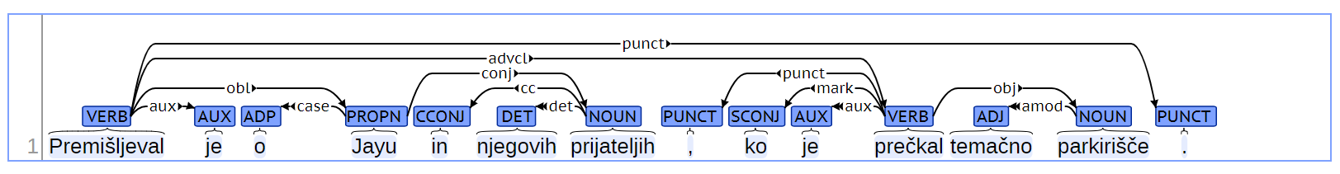
Glavni cilj skladenjskega razčlenjevanja je torej vsaki besedi določiti njeno nadrejeno besedo (npr. samostalnik parkirišče za pridevnik temačno) in vrsto njunega razmerja (npr. amod). Ko na ta način analiziramo vse besede v povedi, dobimo zaključeno odvisnostno drevo, kot prikazuje zgornji primer razčlenjene povedi.

Smernice v nadaljevanju tako prinašajo specifična navodila, ki vam bodo v pomoč pri sprejemanju teh odločitev ob analizi povedi v slovenščini: po opisu splošnih smernic za posamezne tipe relacij (skupaj 37 različnih vrst relacij) so v obliki ločenega poglavja podana še navodila za specifične strukture. Več o splošnih načelih skladenjskega razčlenjevanja po sistemu UD si lahko sicer preberete tudi na uradni spletni strani, pri čemer v tej označevalni kampanji označujemo samo osnovne odvisnostne relacije (basic dependencies).

Skladenjske relacije
Po vzoru izhodiščne tabele navajamo oznake za 37 univerzalnih skladenjskih relacij sheme UD glede na funkcijske oz. strukturne lastnosti nadrejenega in podrejenega elementa. Oznake, ki se nanašajo na skladenjske relacije, ki niso skladenjske odvisnosti v ožjem smislu, so navedene v spodnjem delu tabele.

 | Samostalniške zveze | Stavki | Določila | Funkcijske besede
Jedrni argumenti | nsubj  obj  iobj | csubj  ccomp  xcomp
Drugi argumenti | obl  vocative  expl  dislocated | advcl | advmod  discourse | aux  cop  mark
Določila samostalnikov | nmod  appos  nummod | acl | amod | det  clf  case
Priredja | Večbesedne enote | Ohlapne relacije | Posebne relacije | Drugo
conj  cc | fixed  compound  flat | list  parataxis | orphan  goeswith  reparandun | punct  root  dep

Seznam relacij po abecedi, vključno z izpeljanimi relacijami:

- acl: clausal modifier of noun
- advcl: adverbial clause modifier
- advmod: adverbial modifier
- amod: adjectival modifier
- appos: appositional modifier
- aux: auxiliary
- case: case marking
- cc: coordinating conjunction
- cc:preconj: preconjunct
- ccomp: clausal complement
- clf: classifier
- compound: compound
- conj: conjunct
- cop: copula
- csubj: clausal subject
- dep: unspecified dependency
- det: determiner
- discourse: discourse element
- dislocated: dislocated elements
- expl: expletive
- fixed: fixed multiword expression
- flat: flat multiword expression
- flat:foreign: foreign words
- flat:name: names
- goeswith: goes with
- iobj: indirect object
- list: list
- mark: marker
- nmod: nominal modifier
- nsubj: nominal subject
- nummod: numeric modifier
- obj: object
- obl: oblique nominal
- orphan: orphan
- parataxis: parataxis
- punct: punctuation
- reparandun: overridden disfluency
- root: root
- vocative: vocative
- xcomp: open clausal complement

acl: clausal modifier of noun (adnominal clause)
Povezava do univerzalnih smernic za relacijo acl: https://universaldependencies.org/u/dep/acl.html

Izpeljane smernice za slovenščino:
Obsamostalniški stavčni prilastki (acl) so stavki z osebno ali neosebno glagolsko obliko, ki modificirajo samostalniške besede. Izvor povezave acl je samostalnik oz. samostalniška beseda, na katero se stavčni prilastek nanaša, njen cilj pa jedro stavka, ki ta samostalnik določa.
V slovenščini s to relacijo tipično označujemo prilastkove odvisnike.
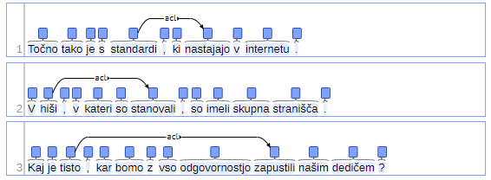
Točno tako je s standardi , ki nastajajo v internetu . /// V hiši , v kateri so stanovali , so imeli skupna stranišča . /// Kaj je tisto , kar bomo z vso odgovornostjo zapustili našim dedičem ?
Relacija acl se obenem uporablja tudi za povedkove prilastke – strukture, pri katerih pridevnik (včasih pa tudi samostalnik) naknadno opisuje samostalniško besedo v vlogi osebka ali predmeta tako, da ji pripisuje dodatno lastnost. Povedkov prilastek lahko iz stavka izpustimo, ne da bi stavek pri tem postal neslovničen, spremeni se le njegov pomen (t. i. neobvezna sekundarna predikacija). Izvor povezave v takih primerih je samostalnik, njen cilj pa pridevnik, ki ta samostalnik opisuje.
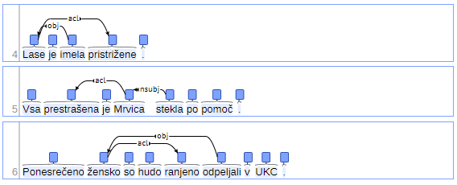
Lase je imela pristrižene., Vsa prestrašena je Mrvica stekla po pomoč., Ponesrečeno žensko so hudo ranjeno odpeljali v UKC.
[Pozor, samo povedkovi prilastki z leksikalno izraženo nanosnico!]
Relacijo acl uporabljamo samo za povezovanje (i) izpustljivih povedkovih prilastkov z (ii) eksplicitno izraženim osebkom ali predmetom, na katerega se prilastek nanaša. Več o različnih oblikah sekundarne predikacije in z njimi povezanih relacijah je pojasnjeno v posebnem razdelku poglavja o težavnejših strukturah.

Koristne povezave:
- uporabne statistike o relaciji acl v korpusu SSJ-UD
- vse pojavnice z oznako acl v korpusu SSJ-UD/SUK v konkordančniku noSketchEngine
- vse pojavnice z oznako acl v korpusu SSJ-UD v orodju Drevesnik

advcl: adverbial clause modifier
Povezava do univerzalnih smernic za relacijo advcl: https://universaldependencies.org/u/dep/advcl.html

Izpeljane smernice za slovenščino:
Prislovnodoločilni oz. prislovni odvisniki (advcl) so stavki, ki modificirajo glagol ali druge oblike povedka kot določila in ne kot jedrna dopolnila (osebek ali predmet) stavka. Mednje tipično spadajo časovni, dopustni, krajevni, pogojni, načinovni in drugi prislovni odvisniki. Izvor povezave advcl je povedek glavnega stavka, njen cilj pa povedek odvisnega stavka.

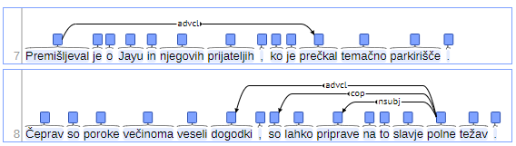
Premišljeval je o Jayu in njegovih prijateljih, ko je prečkal temačno parkirišče. /// Čeprav so poroke večinoma veseli dogodki, so lahko priprave na to slavje polne težav.
Relacijo advcl uporabljamo tudi za stavčno izražene primerjave (primerjalne odvisnike), pri katerih kot izvor povezave označimo lastnost, na katero se primerjava nanaša.
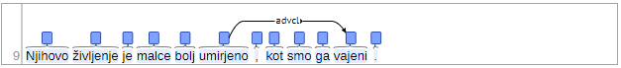
Njihovo življenje je malce bolj umirjeno, kot smo ga vajeni.
Tretja skupina struktur, za katere uporabljamo relacijo advcl, so povedkovi prilastki (opisni sekundarni predikati) brez eksplicitno izraženega osebka ali predmeta. Izvor povezave je povedek, njen cilj pa povedkov prilastek. Za povedkove prilastke, pri katerih je osebek ali predmet izražen eksplicitno, glej acl.
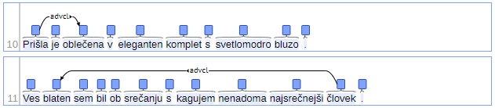
Prišla je oblečena v eleganten komplet s svetlomodro bluzo /// Ves blaten sem bil ob srečanju s kagujem nenadoma najsrečnejši človek .
Koristne povezave:
- uporabne statistike o relaciji advcl v korpusu SSJ-UD
- vse pojavnice z oznako advcl v korpusu SSJ-UD/SUK v konkordančniku noSketchEngine
- vse pojavnice z oznako advcl v korpusu SSJ-UD v orodju Drevesnik

advmod: adverbial modifier
Povezava do univerzalnih smernic za relacijo advmod: https://universaldependencies.org/u/dep/advmod.html

Izpeljane smernice za slovenščino:
Prislovni modifikatorji oz. prislovna določila (advmod) so prislovi ali prislovne besedne zveze, ki modificirajo povedek ali določila drugih besednih vrst. V primerjavi s pridevniškimi in samostalniškimi določili (amod in nmod), ki nastopajo zgolj v vlogi določil znotraj besednih zvez, z oznako advmod označujemo tudi prislovna določila povedka. Vse skupine podrobneje opišemo v nadaljevanju.
Tipično relacijo advmod uporabljamo za označevanje prislovnih določil povedka, v katerih nastopajo prislovi ali prislovom podobne besede, vključno s predložnimi zvezami s prislovi. To velja tako za polnopomenske povedke kot povedkova določila.
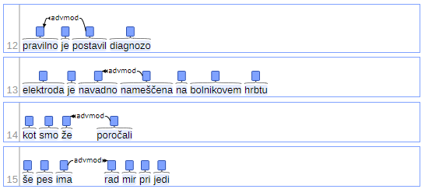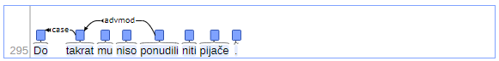
pravilno je postavil diagnozo /// elektroda je navadno nameščena na bolnikovem hrbtu /// kot smo že poročali //// Še pes ima rad mir pri jedi mir /// do takrat mu niso ponudili niti pijače
Z relacijo advmod označujemo tudi nejedrne dele zloženega povedka za izražanje negacije ali modalnosti – konkretno so to prislov (ADV) lahko ter členka (PART) ne in naj.
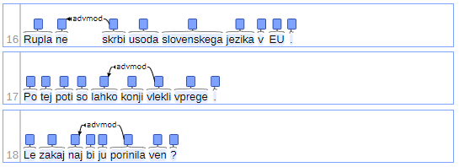
Rupla ne skrbi usoda slovenskega jezika v EU /// Po tej poti so lahko konji vlekli vprege // Le zakaj naj bi ju porinila ven ?
Druga tipična skupina izrazov, za katere uporabljamo relacijo advmod, so prislovi oz. prislovom podobne besede v vlogi določil pridevnikov, števnikov in drugih modifikatorjev znotraj besednih zvez.

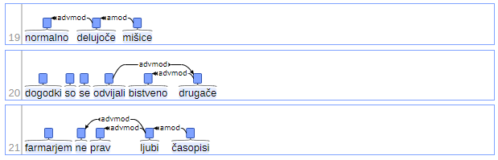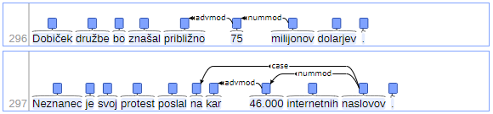
Normalno delujoče mišice /// dogodki so se odvijali bistveno drugače /// farmarjem ne prav ljubi časopisi /// Dobiček družbe bo znašal približno 75 milijonov dolarjev /// Neznanec je svoj protest poslal na kar 46.000 internetnih naslovov
Kot modifikatorji samostalniških oz. predložnih zvez se pojavljajo zlasti prislovi ob prislovnodololočilnih zvezah ter podarjalni prislovi oz. členki (npr. celo, zlasti, samo, tudi, niti, predvsem …), kadar se nanašajo na konkretno samostalniško zvezo.
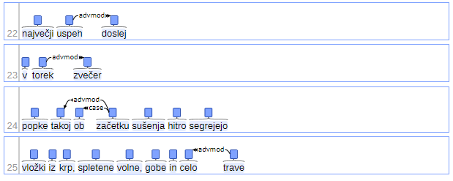
največji uspeh doslej /// v torek zvečer /// popke takoj ob začetku sušenja hitro segrejejo /// vložke iz krp, spletene volne, gobe in celo trave
Koristne povezave:
- uporabne statistike o relaciji advmod v korpusu SSJ-UD
- vse pojavnice z oznako advmod v korpusu SSJ-UD/SUK v konkordančniku noSketchEngine
- vse pojavnice z oznako advmod v korpusu SSJ-UD v orodju Drevesnik

amod: adjectival modifier
Povezava do univerzalnih smernic za relacijo amod: https://universaldependencies.org/u/dep/amod.html

Izpeljane smernice za slovenščino:
Pridevniška določila (amod) so pridevniške besedne zveze, ki modificirajo samostalniške besedne zveze. Izvor povezave je (samostalniško) jedro besedne zveze, njen cilj pa (pridevniško) določilo. Tipično se uporabljajo za označevanje levih ali desnih ujemalnih prilastkov.
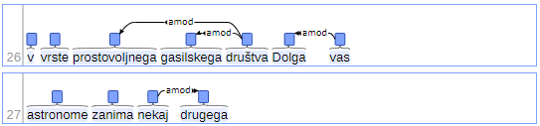
v vrste prostovoljnega gasilskega društva Dolga vas /// astronome zanima nekaj drugega
Z relacijo amod označujemo tudi pridevnike v vlogi polstavčnih desnih prilastkov, ki so od samostalnika ločeni z vejico. V tej vlogi se tipično pojavljajo deležniški pridevniki, ni pa nujno.
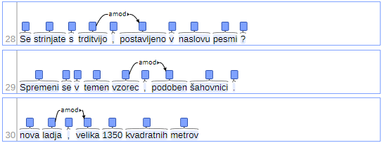
Se strinjate s trditvijo, postavljeno v naslovu pesmi? /// Spremeni se v temen vzorec, podoben šahovnici /// nova ladja, velika 1350 kvadratnih metrov
Koristne povezave:
- uporabne statistike o relaciji amod v korpusu SSJ-UD
- vse pojavnice z oznako amod v korpusu SSJ-UD/SUK v konkordančniku noSketchEngine
- vse pojavnice z oznako amod v korpusu SSJ-UD v orodju Drevesnik

appos: appositional modifier
Povezava do univerzalnih smernic za relacijo appos: https://universaldependencies.org/u/dep/appos.html

Izpeljane smernice za slovenščino:
Pristavčna določila oz. pristavki (appos) so samostalniške besedne zveze, ki stojijo za drugo samostalniško besedno zvezo in jo podrobneje opredeljujejo, modificirajo, poimenujejo ali opisujejo. V trenutni različici drevesnice SSJ-UD z relacijo appos označujemo zgolj pristavke, ki so od zveze, na katero se nanašajo, ločeni z vejico, oklepajem ali drugim ločilom.
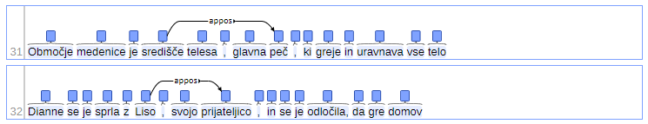
Območje medenice je središče telesa, glavna peč, ki greje in uravnava vse telo /// Dianne se je sprla z Liso , svojo prijateljico, in se je odločila, da gre domov
Koristne povezave:
- uporabne statistike o relaciji appos v korpusu SSJ-UD
- vse pojavnice z oznako appos v korpusu SSJ-UD/SUK v konkordančniku noSketchEngine
- vse pojavnice z oznako appos v korpusu SSJ-UD v orodju Drevesnik

aux: auxiliary
Povezava do univerzalnih smernic za relacijo aux: https://universaldependencies.org/u/dep/aux_.html

Izpeljane smernice za slovenščino:
Pomožnik (aux) je funkcijska beseda, ki se povezuje z glagolskim povedkom in izraža kategorije, kot so glagolski čas, naklon, vid, način ali dokaznost. Čeprav nekateri jeziki oz. slovnične teorije med pomožnike uvrščajo tudi druge funkcijske besede, v slovenščini z relacijo aux označujemo zgolj pomožni glagol biti, kadar se pojavlja ob drugem polnopomenskem glagolu (npr. za tvorjenje nesedanjiških časov).

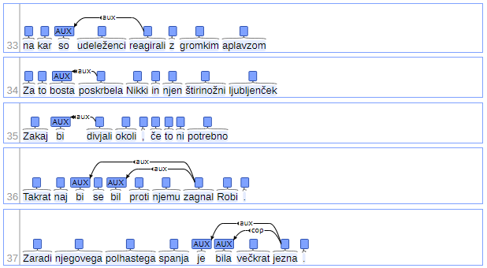
na kar so udeleženci reagirali z gromkim aplavzom /// Za to bosta poskrbela Nikki in njen štirinožni ljubljenček /// Zakaj bi divjali okoli, če to ni potrebno /// Takrat naj bi se bil proti njemu zagnal Robi /// Zaradi njegovega polhastega spanja je bila večkrat jezna
Za povezovanje glagola biti v strukturah s povedkovimi določili in trpnikih, vključno z označevanjem povedkovodoločilnih struktur v nesedanjiških časih (zadnji primer), glej relacijo cop.

Koristne povezave:
- uporabne statistike o relaciji aux v korpusu SSJ-UD
- vse pojavnice z oznako aux v korpusu SSJ-UD/SUK v konkordančniku noSketchEngine
- vse pojavnice z oznako aux v korpusu SSJ-UD v orodju Drevesnik

case: case marking
Povezava do univerzalnih smernic za relacijo case: https://universaldependencies.org/u/dep/case.html

Izpeljane smernice za slovenščino:
Relacija case, ki je namenjena povezovanju besed za označevanje sklona, v slovenščini uporabljamo za povezovanje predlogov (ADP), pri čemer je izvor povezave samostalniška zveza, ki jo predlog modificira.
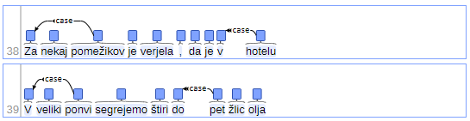
Za nekaj pomežikov je verjela, da je v hotelu /// V veliki ponvi segrejemo štiri do pet žlic olja
Z relacijo case označujemo tudi veznik kot v neglagolsko izraženih primerjavah.
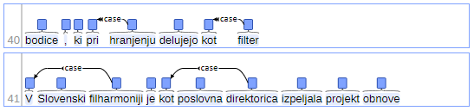
bodice, ki pri hranjenju delujejo kot filter /// V Slovenski filharmoniji je kot poslovna direktorica izpeljala projekt obnove
Koristne povezave:
- uporabne statistike o relaciji case v korpusu SSJ-UD
- vse pojavnice z oznako case v korpusu SSJ-UD/SUK v konkordančniku noSketchEngine
- vse pojavnice z oznako case v korpusu SSJ-UD v orodju Drevesnik

cc: coordinating conjunction
Povezava do univerzalnih smernic za relacijo cc: https://universaldependencies.org/u/dep/cc.html
Povezava do univerzalnih smernic za relacijo cc:preconj: https://universaldependencies.org/u/dep/cc-preconj.html

Izpeljane smernice za slovenščino:
Z relacijo cc povezujemo priredne veznike z (neprvimi) deli priredno zloženih besednih zvez (conj). Cilj povezave je priredni veznik, njen izvor pa priredno zloženi element, ki mu sledi.
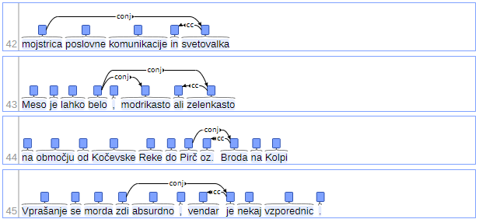
mojstrica poslovne komunikacije in svetovalka /// Vprašanje se morda zdi absurdno, vendar je nekaj vzporednic. /// Meso je lahko belo, modrikasto ali zelenkasto /// na območju od Kočevske Reke do Pirč oz. Broda na Kolpi
Z relacijo cc označujemo tudi priredne veznike, rabljene na začetku povedi, pri katerih je prvi del priredja izražen v prejšnji povedi ali zgolj implicitno.
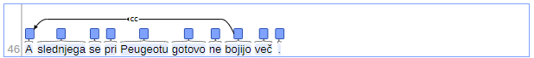
A slednjega se pri Peugeotu gotovo ne bojijo več .

Z izpeljano relacijo cc:preconj povezujemo prvi del večbesednega veznika, ki stoji pred jedrom priredno zložene zveze. V drevesnici SSJ-UD se ta relacija trenutno uporablja za povezovanje prvega dela večbesednih veznikov tako-kot, niti-niti, ne-ne, ali-ali, bodisi-bodisi, ne le-ampak tudi, ne-temveč ipd.
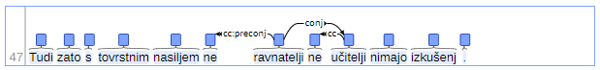

Tudi zato s tovrstnim nasiljem ne ravnatelji ne učitelji nimajo izkušenj
Koristne povezave:
- uporabne statistike o relaciji cc v korpusu SSJ-UD
- uporabne statistike o relaciji cc:preconj v korpusu SSJ-UD
- vse pojavnice z oznako cc v korpusu SSJ-UD/SUK v konkordančniku noSketchEngine
- vse pojavnice z oznako cc v korpusu SSJ-UD v orodju Drevesnik
- vse pojavnice z oznako cc:preconj v korpusu SSJ-UD/SUK v konkordančniku noSketchEngine
- vse pojavnice z oznako cc:preconj v korpusu SSJ-UD v orodju Drevesnik

ccomp: clausal complement
Povezava do univerzalnih smernic za relacijo ccomp: https://universaldependencies.org/u/dep/ccomp.html

Izpeljane smernice za slovenščino:
Stavčna dopolnila (ccomp) so podredni stavki, ki opravljajo vlogo jedrnega argumenta (predmeta) glagolsko ali pridevniško izraženega povedka. S to relacijo v slovenščini tipično povezujemo predmetne odvisnike.
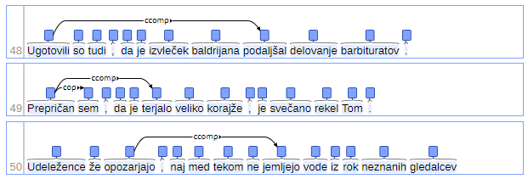
Ugotovili so tudi, da je izvleček baldrijana podaljšal delovanje barbituratov /// Prepričan sem, da je terjalo veliko korajže, je svečano rekel Tom . /// Udeležence že opozarjajo, naj med tekom ne jemljejo vode iz rok neznanih gledalcev.
[Pozor, stavčna dopolnila z glagolom biti!]
Čeprav v nekaterih jezikih oz. slovničnih teorijah kot stavčna dopolnila (ccomp) obravnavajo tudi stavčno izražena dopolnila z glagolom biti (npr. odvisnik v povedi Pomembno je, da ostanemo mirni), v drevesnici SSJ-UD take stavke trenutno obravnavamo kot stavčno izražene osebke (csubj) – kdo ali kaj je pomembno?

Koristne povezave:
- uporabne statistike o relaciji ccomp v korpusu SSJ-UD
- vse pojavnice z oznako ccomp v korpusu SSJ-UD/SUK v konkordančniku noSketchEngine
- vse pojavnice z oznako ccomp v korpusu SSJ-UD v orodju Drevesnik

clf: classifier
Povezava do univerzalnih smernic za relacijo clf: https://universaldependencies.org/u/dep/clf.html

Izpeljane smernice za slovenščino:
V drevesnici SSJ-UD relacije za klasifikatorje (clf) trenutno ne uporabljamo.

compound: compound
Povezava do univerzalnih smernic za relacijo compound: https://universaldependencies.org/u/dep/compound.html

Izpeljane smernice za slovenščino:
V drevesnici SSJ-UD relacije za zloženke (compound) trenutno ne uporabljamo.

conj: conjunct
Povezava do univerzalnih smernic za relacijo conj: https://universaldependencies.org/u/dep/conj.html

Izpeljane smernice za slovenščino:
Z relacijo conj povezujemo dva priredno zložena elementa, ki sta običajno povezana s prirednim veznikom ali drugim vezniškim sredstvom (lahko tudi ločilom). Ne glede na število elementov v priredju je izvor povezave vedno prvi element v nizu, ki predstavlja jedro celotne zveze.
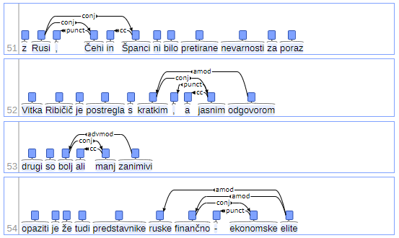
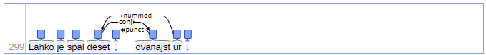
z Rusi , Čehi in Španci ni bilo pretirane nevarnosti za poraz /// Vitka Ribičič je postregla s kratkim, a jasnim odgovorom /// drugi so bolj ali manj zanimivi /// opaziti je že tudi predstavnike ruske finančno–ekonomske elite
Z relacijo conj povezujemo vse vrste priredij, tudi priredno povezane stavke z eksplicitno izraženim prirednim veznikom, ki stoji na začetku stavka. Za povezovanje drugih vrst medstavčnih priredij glej tudi opis relacije parataxis.
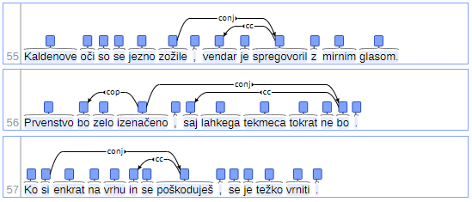
Kaldenove oči so se jezno zožile, vendar je spregovoril z mirnim glasom. /// Prvenstvo bo zelo izenačeno, saj lahkega tekmeca tokrat ne bo /// Ko si enkrat na vrhu in se poskoduješ , se je težko vrniti.
Relacijo conj dogovorno uporabljamo tudi za povezovanje krajšav tipa itd., itn., ipd.
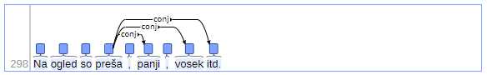
Na ogled so preša, panji, vosek itd.
Kot priredja (conj) označujemo tudi števniške strukture z vezajem oz. pomišljajem (v pomenu od-do, prvi primer spodaj) in strukture s predlogom do (drugi primer spodaj), a le kadar se v strukturi ne pojavlja tudi predlog od (npr. od pet do deset). Za strukture z obema predlogoma glej razdelek v poglavju Težavnejše strukture.
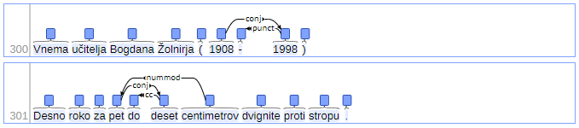
Lahko je spal deset, dvanajst ur. /// Vnema učitelja Bogdana žolnirja (1908-1998).
Desno roko za pet do deset centimetrov dvignite proti stropu
Koristne povezave:
- uporabne statistike o relaciji conj v korpusu SSJ-UD
- vse pojavnice z oznako conj v korpusu SSJ-UD/SUK v konkordančniku noSketchEngine
- vse pojavnice z oznako conj v korpusu SSJ-UD v orodju Drevesnik

cop: copula
Povezava do univerzalnih smernic za relacijo cop: https://universaldependencies.org/u/dep/cop.html

Izpeljane smernice za slovenščino:
Vez ali kopula (cop) je funkcijska beseda, ki povezuje osebek in neglagolski povedek stavka. Čeprav nekateri jeziki med vezi uvrščajo tudi druge funkcijske besede, v slovenski drevesnici s cop označujemo zgolj vezni glagol biti v zvezah s pridevniškim ali samostalniškim povedkovim določilom. Izvor povezave je povedkovo določilo, njen cilj pa vezni glagol biti.
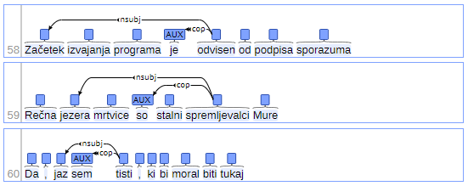
Začetek izvajanja programa jeodvisen od podpisa sporazuma /// Rečna jezera mrtvice so stalni spremljevalci Mure /// Da, jaz sem tisti, ki bi moral biti tukaj
Kadar se v stavku pojavljajo tudi druge oblike glagola biti, kot vez (cop) označimo neosebno glagolsko obliko (deležnik na -l), kot pomožnik (aux) pa osebno glagolsko obliko. Obe povezavi povežemo z iste pojavnice, tj. jedra povedkovega določila.
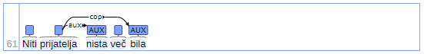
Niti prijatelja nista več bila
V primeru dileme, katera struktura je sploh povedkovo določilo, s katere povezujemo vezni glagol, in katera osebek, se ravnamo po načelih, opisanih v tem razdelku.

[Pozor, trpnik!]
Tako kot na morfološki ravni ne ločujemo med deležniškimi pridevniki v različnih skladenjskih vlogah (vedno označeni kot ADJ), tudi na skladenjski ravni trenutno ne razlikujemo med deležniki stanja v vlogi povedkovih določil (npr. kajenje je prepovedano) ali trpnimi deležniki v pasivnih strukturah (npr. kajenje ji je bilo prepovedano). V obeh primerih deležnik analiziramo na enak način – kot povedkovo določilo (povezava cop z deležnika na vezni glagol).
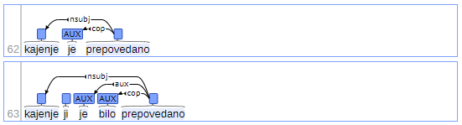
Kajenje je prepovedano /// kajenje ji je bilo prepovedano
[Pozor, biti in predložne zveze, biti in prislovi!]
Čeprav lahko na pomenski ravni v vlogi povedkovega določila nastopajo tudi predložne zveze (npr. biti v formi), predložne zveze v trenutni različici drevesnice SSJ-UD ne glede na pomen vedno obravnavamo kot prislovna določila (obl), torej ne ločujemo med zvezami tipa biti_{VERB} v formi in biti_{VERB} v sobi – v obeh primerih je biti izvor povezave obl na jedro predložne zveze.
V trenutni različici drevesnice SSJ-UD sistemu SSJ sledimo tudi pri obravnavi zvez glagola biti s prislovi (npr. to ni_{VERB} prav_{ADV}), ki jih označujemo z advmod – izvor povezave je glagol biti. (Pridevnik v podobni vlogi (npr. to ni_{AUX} lepo_{ADJ}) označujemo kot povedkovo določilo.)
Pri zgoraj omenjenih strukturah s predložnimi zvezami in prislovi si lahko pomagamo z oznako glagola na morfološki ravni, saj je biti v teh strukturah načeloma označen kot VERB (in ne kot AUX, kakor je sicer označena vez biti v tipičnih strukturah s povedkovimi določili).

Koristne povezave:
- uporabne statistike o relaciji cop v korpusu SSJ-UD
- vse pojavnice z oznako cop v korpusu SSJ-UD/SUK v konkordančniku noSketchEngine
- vse pojavnice z oznako cop v korpusu SSJ-UD v orodju Drevesnik

csubj: clausal subject
Povezava do univerzalnih smernic za relacijo csubj: https://universaldependencies.org/u/dep/csubj.html

Izpeljane smernice za slovenščino:
Z relacijo csubj označujemo stavčno izražene osebke (osebkove odvisnike). Izvor povezave je jedro povedka nadrejenega stavka, njen cilj pa jedro povedka v odvisniku.
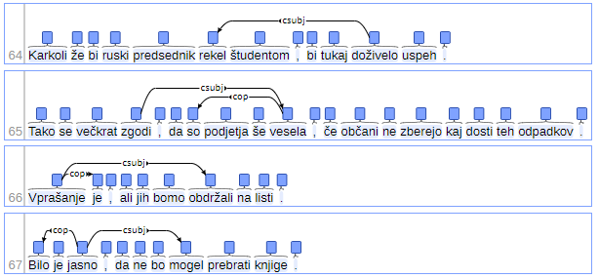
Karkoli že bi ruski predsednik rekel študentom, bi tukaj doživelo uspeh. /// Tako se večkrat zgodi, da so podjetja še vesela, če občani ne zberejo kaj dosti teh odpadkov /// Vprašanje je, ali jih bomo obdržali na listi. /// Bilo je jasno, da ne bo mogel prebrati knjige
Z relacijo csubj povezujemo tudi nedoločniške stavke v vlogi osebka. Za ločevanje tovrstnih primerov od drugih struktur z nedoločniki glej razdelek o nedoločnikih v poglavju o težavnejših strukturah.
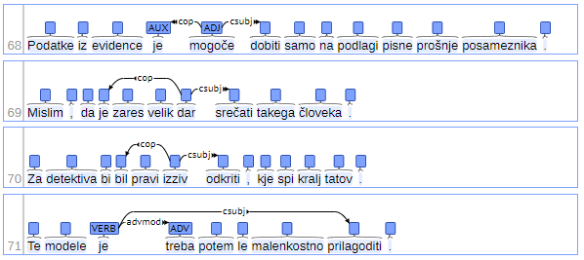
Podatke iz evidence je mogoče dobiti samo na podlagi pisne prošnje posameznika /// Mislim, da je zares velik dar srečati takega človeka. /// Za detektiva bi bil pravi izziv odkriti, kje spi kralj tatov. /// Te modele je treba potem le malenkostno prilagoditi

Koristne povezave:
- uporabne statistike o relaciji csubj v korpusu SSJ-UD
- vse pojavnice z oznako csubj v korpusu SSJ-UD/SUK v konkordančniku noSketchEngine
- vse pojavnice z oznako csubj v korpusu SSJ-UD v orodju Drevesnik

dep: unspecified dependency
Povezava do univerzalnih smernic za relacijo dep: https://universaldependencies.org/u/dep/dep.html

Izpeljane smernice za slovenščino:
Relacijo dep uporabljamo za obrobne skladenjske pojave, ki jim je nemogoče pripisati katerokoli drugo povezavo, denimo za označevanje skladenjskih pojavov, ki so posledica tehničnih pomanjkljivosti besedila. V trenutni različici drevesnice SSJ-UD je zaradi sistemskih omejitev (nedovoljene izjeme pri evalvaciji) denimo pripisana nestandardnim oblikam pomožnika, ostankom oštevilčenih strani na začetku povedi ipd.
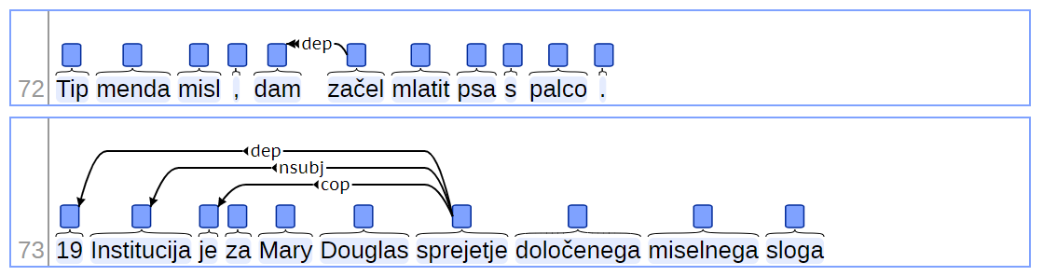
Tip menda misl, dam začel mlatit psa s palco /// 19 Institucija je za Mary Douglas sprejetje določenega miselnega sloga
Koristne povezave:
- uporabne statistike o relaciji dep v korpusu SSJ-UD
- vse pojavnice z oznako dep v korpusu SSJ-UD/SUK v konkordančniku noSketchEngine
- vse pojavnice z oznako dep v korpusu SSJ-UD v orodju Drevesnik

det: determiner
Povezava do univerzalnih smernic za relacijo det: https://universaldependencies.org/u/dep/det.html

Izpeljane smernice za slovenščino:
Relacija det označuje razmerje med samostalniškim jedrom in njegovim določilnikom. Določilniki so zaimkovne ali prislovne besede, ki modificirajo samostalnike ali samostalniške zveze tako, da izražajo njeno referenco v kontekstu – povedo, ali se samostalnik nanaša na določen ali nedoločen element neke skupine, na bližnji ali oddaljeni element, na element, ki pripada določeni osebi ali stvari, na njegovo določeno število ali količino ipd.
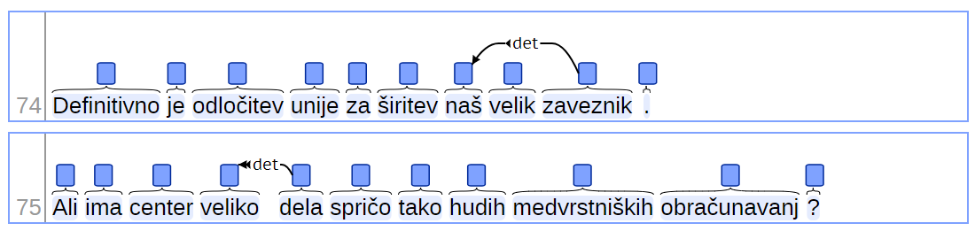
Definitivno je odločitev unije za širitev naš velik zaveznik. /// Ali ima center veliko dela spričo tako hudih medvrstniških obračunavanj?
V slovenščini s to relacijo trenutno označujemo omejen nabor besed (glej spodnji seznam oz. seznam pri besedni vrsti DET), a le kadar se pojavljajo v vlogi levega določila (stojijo pred samostalniško zvezo).
- enak, isti, kak, kakršen, kakršenkoli, kakšen, kateri, katerikoli, kolikšen, malokateri, marsikakšen, marsikateri, mnog, moj, najin, naš, nek, nekaj, nekak, nekakšen, nekateri, neki, nikakršen, nič, njegov, njen, njihov, njun, noben, oba, oboj, oni, premnog, prenekateri, svoj, ta, tak, takšen, tale, tisti, tolik, tolikšen, tvoj, un, vajin, vaš, ves, vsak, vsakršen, čigar, čigav
- dosti, dovolj, koliko, malo, manj, mnogo, največ, nekaj, nešteto, ogromno, par, pol, preveč, toliko, veliko, več, četrt, čimveč

Koristne povezave:
- uporabne statistike o relaciji det v korpusu SSJ-UD
- vse pojavnice z oznako det v korpusu SSJ-UD/SUK v konkordančniku noSketchEngine
- vse pojavnice z oznako det v korpusu SSJ-UD v orodju Drevesnik

discourse: discourse element
Povezava do univerzalnih smernic za relacijo discourse: https://universaldependencies.org/u/dep/discourse.html

Izpeljane smernice za slovenščino:
Z relacijo discourse označujemo medmete, diskurzne členke in druge tipično govorjene elemente, ki niso neposredno vpeti v skladenjsko strukturo povedi. Mednje denimo umeščamo medmete (npr. oh), zapolnjevalce premora (npr. um, ah) in diskurzne označevalce (no, a veš). Povezujemo jih na jedro najrelevantnejšega stavka (običajno povedek), čeprav mu v skladenjskem smislu niso neposredno podrejeni.
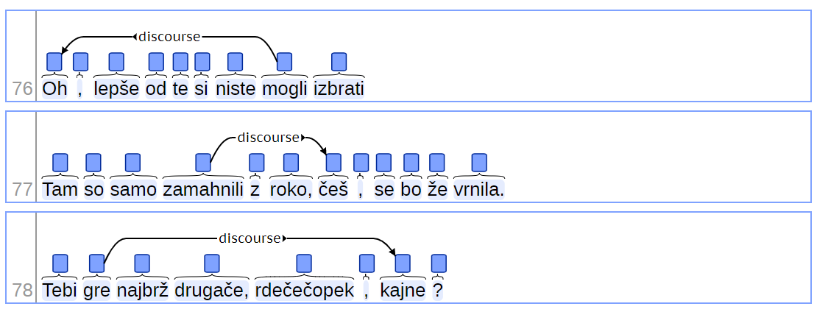
Oh , lepše od te si niste mogli izbrati /// Tam so samo zamahnili z roko, češ, se bo že vrnila.
»Tebi gre najbrž drugače, rdečečopek, kajne ?
Koristne povezave:
- uporabne statistike o relaciji discourse v korpusu SSJ-UD
- vse pojavnice z oznako discourse v korpusu SSJ-UD/SUK v konkordančniku noSketchEngine
- vse pojavnice z oznako discourse v korpusu SSJ-UD v orodju Drevesnik

dislocated: dislocated elements
Povezava do univerzalnih smernic za relacijo dislocated: https://universaldependencies.org/u/dep/dislocated.html

Izpeljane smernice za slovenščino:
Z relacijo dislocated označujemo dislocirane besede, ki običajno stojijo na robu povedi in ne opravljajo nobene izmed jedrnih skladenjskih vlog oz. dodatno pojasnjujejo enega izmed izraženih jedrnih elementov. Tipičen primer so denimo izpostavljene besede na začetku povedi za izpostavitev teme ali izpostavljene besede na koncu povedi za dodajanje pojasnila.
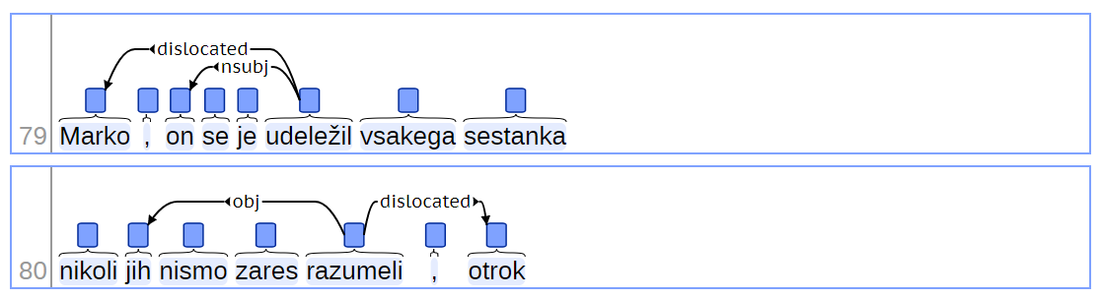
Marko, on se je udeležil vsakega sestanka /// nikoli jih nismo zares razumeli, otrok
Koristne povezave:
- uporabne statistike o relaciji dislocated v korpusu SSJ-UD
- vse pojavnice z oznako dislocated v korpusu SSJ-UD/SUK v konkordančniku noSketchEngine
- vse pojavnice z oznako dislocated v korpusu SSJ-UD v orodju Drevesnik

expl: expletive
Povezava do univerzalnih smernic za relacijo expl: https://universaldependencies.org/u/dep/expl

Izpeljane smernice za slovenščino:
Z relacijo expl označujemo pomensko izpraznjene (ekspletivne ali pleonastične) samostalniške besede, ki opravljajo vlogo stavčnega člena oz. argumenta povedka na skladenjski ravni, ne pa na pomenski.
V slovenski drevesnici s to relacijo označujemo naslonski obliki povratnoosebnega zaimka se (se, si), kadar se pojavljata ob stalno povratnih glagolih (glagol brez morfema se ne obstaja oziroma ima drugačen pomen, npr. oddahniti si/se, dati se) ali v strukturah s trpnikom (npr. se reče).
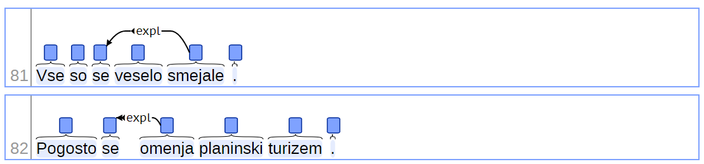
Vse so se veselo smejale. /// Pogosto se omenja planinski turizem.
Zaimka si/se v drugih vlogah označujemo glede na skladenjsko vlogo, kot direktni (obj) ali indirektni (iobj) predmet. Vlogo predmeta prepoznamo po tem, da lahko zaimek zamenjamo z nenaslonsko varianto (sebe/sebi) ali drugo samostalniško zvezo (npr. umiti se umiti nekoga/sebe).
V primeru dileme med obema interpretacijama (expl proti obj/iobj), si lahko pomagate z iskanjem podobnih primerov v že označenem korpusu in s smernicami v članku Gantar et al. 2018. (poglavje 5.1. Inherentno povratni glagoli (IRV)).
Prav tako oznako expl uporabljamo za povezovanje naslonskih oblik osebnih zaimkov ga in jo v glagolskih frazemih spodnjega tipa, v katerih zaimek ne nastopa v vlogi udeleženca glagolskega dejanja.
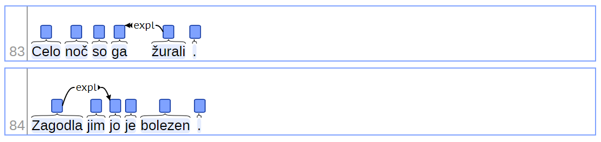
celo noč so ga žurali /// zagodla jim jo je bolezen
Na enak način obravnavamo tudi rodilniške zaimke v primerih, kjer se zaimek in osebek nanašata na istega udeleženca. V teh primerih gre pogosto za nikalne stavke.
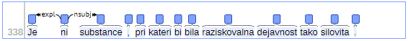
Je ni substance, pri kateri bi bila raziskovalna dejavnost tako silovita.
Koristne povezave:
- uporabne statistike o relaciji expl v korpusu SSJ-UD
- vse pojavnice z oznako expl v korpusu SSJ-UD/SUK v konkordančniku noSketchEngine
- vse pojavnice z oznako expl v korpusu SSJ-UD v orodju Drevesnik

fixed: fixed multiword expression
Povezava do univerzalnih smernic za relacijo fixed: https://universaldependencies.org/u/dep/fixed.html

Izpeljane smernice za slovenščino:
Relacija fixed je (poleg flat in compound) ena od treh relacij za označevanje večbesednih enot. Uporablja se za povezovanje stalnih besednih zvez s slovnično vlogo, kot so večbesedni vezniki, predlogi, prislovi in druge oblike skladenjskih zvez, ki imajo običajno tudi ustaljeno obliko. Izvor povezave je vedno prva beseda v zvezi, s katere so povezane tudi vse nadaljnje besede v zvezi.
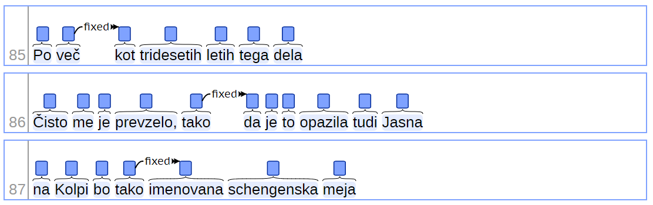
Po več kot tridesetih letih tega dela /// Čisto me je prevzelo, tako da je to opazila tudi Jasna ///na Kolpi bo tako imenovana schengenska meja
V drevesnici SSJ-UD so trenutno z relacijo fixed označene besedne zveze na spodnjem seznamu. Ta ni zaključen in se lahko po presoji dopolnjuje z novimi zvezami:
- L. R., O. K., a priori, a vendar, ad hoc, ampak tudi, bog ve, bog ve kako, d. d., d. o. o., hočeš nočeš, in tako dalje, in tako naprej, in vendar, kadar koli, kaj šele, kakor da, kakršen koli, kar se, kar se da, kateri koli, kdo ve, kdo ve kako, kdor koli, kdove kakšen, kljub temu, kljub temu da, ko dab, komaj da, kot da, kot če, le da, manj kakor, manj kot, marveč tudi, medtem ko, na primer, namesto da, ne da, ne dolgo, ne glede na, ne le, ne nazadnje, ne pa, ne samo, pa vendar, pač pa, potem ko, pr. n., pr. n. š., redko kateri, redko kdo, res da, s tem, s tem da, samo da, sedaj ko, t. i., t. j., tako da, tako imenovan, tako kot, tako rekoč, takoj ko, takrat ko, temveč tudi, več kakor, več kot, zato da, zato ker, zdaj ko, češ da, čim dlje, še posebno, še posebej, še preden, šele ko, že ko

Če se med dele večbesedne enote vrine vejica, ki ne spreminja pomena oz. funkcije zveze kot celote, besede povežemo na enak način kot zgoraj. Vejico povežemo s povezavo punct z jedra zveze.
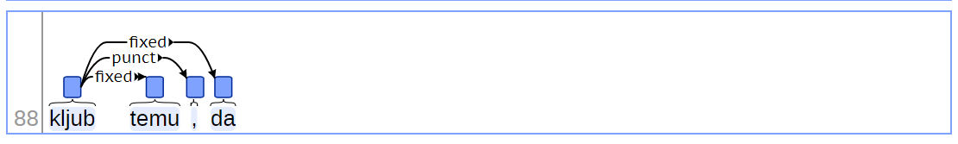
kljub temu , da

Koristne povezave:
- uporabne statistike o relaciji fixed v korpusu SSJ-UD
- vse pojavnice z oznako fixed v korpusu SSJ-UD/SUK v konkordančniku noSketchEngine
- vse pojavnice z oznako fixed v korpusu SSJ-UD v orodju Drevesnik

flat: flat multiword expression
Povezava do univerzalnih smernic za relacijo flat: https://universaldependencies.org/u/dep/flat.html
Povezava do univerzalnih smernic za relacijo flat:foreign: https://universaldependencies.org/u/dep/flat-foreign.html
Povezava do univerzalnih smernic za relacijo flat:name: https://universaldependencies.org/u/dep/flat-name.html

Izpeljane smernice za slovenščino:
Relacija flat je (poleg relacij fixed in compound) ena od treh relacij za označevanje večbesednih enot. Uporablja se za eksocentrične strukture (strukture brez očitnega jedra), kot so imena ali datumi. Izvor povezave je vedno prva beseda v zvezi, s katere so povezane tudi vse nadaljnje besede v zvezi. V slovenski drevesnici uporabljamo tri različne vrste relacije flat.

Za povezovanje gradnikov datumov in večbesednih števnikov uporabljamo splošno relacijo flat.
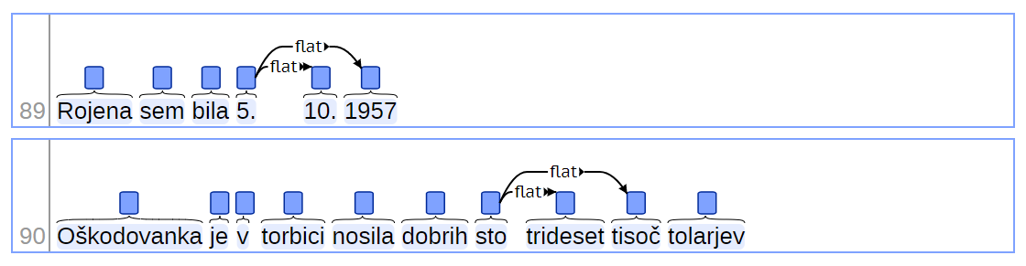
Rojena sem bila 5. 10. 1957 /// Oškodovanka je v torbici nosila dobrih sto trideset tisoč tolarjev
Za povezovanje delov osebnih imen uporabljamo izpeljano relacijo flat:name.
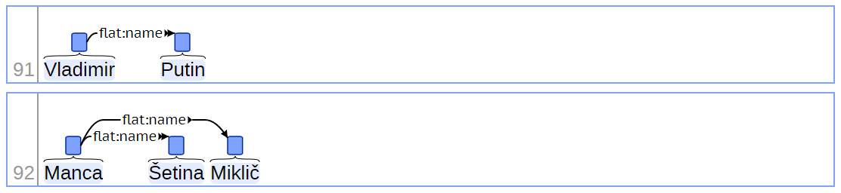
Vladimir Putin /// Manca Šetina Miklič
Za povezovanje delov tujejezičnih izrazov uporabljamo izpeljano relacijo flat:foreign.To velja le za tujejezične občnoimenske izraze, ne pa lastna imena.
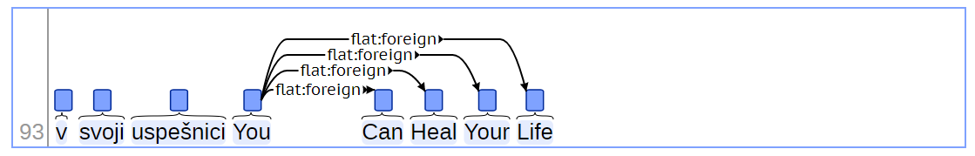
v svoji uspešnici You Can Heal Your Life
[Pozor, tujejezična lastna imena!]
Tudi tujejezična večbesedna zemljepisna in stvarna lastna imena obravnavamo kot ploske strukture, pri katerih se vsi elementi povezujejo s prvega elementa. Za razliko od občnoimenskih tujejezičnih izrazov je tu tip relacije med elementi nmod. V trenutni verziji SSJ-UD ti primeri sicer še niso enotno označeni.
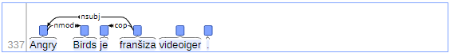
Angry Birds je franšiza videoiger .
Koristne povezave:
- uporabne statistike o relaciji flat v korpusu SSJ-UD
- vse pojavnice z oznako flat v korpusu SSJ-UD/SUK v konkordančniku noSketchEngine
- vse pojavnice z oznako flat v korpusu SSJ-UD v orodju Drevesnik

- uporabne statistike o relaciji flat:name v korpusu SSJ-UD
- vse pojavnice z oznako flat:name v korpusu SSJ-UD/SUK v konkordančniku noSketchEngine
- vse pojavnice z oznako flat:name v korpusu SSJ-UD v orodju Drevesnik

- uporabne statistike o relaciji flat:foreign v korpusu SSJ-UD
- vse pojavnice z oznako flat:foreign v korpusu SSJ-UD/SUK v konkordančniku noSketchEngine
- vse pojavnice z oznako flat:foreign v korpusu SSJ-UD v orodju Drevesnik

goeswith: goes with
Povezava do univerzalnih smernic za relacijo goeswith: https://universaldependencies.org/u/dep/goeswith.html

Izpeljane smernice za slovenščino:
Relacijo goeswith uporabljamo za povezovanje dveh ali več razdruženih delov besede, ki bi jih glede na siceršnjo rabo v jeziku pričakovali pisane skupaj. Izvor povezave je vedno prvi del besede, na katerega so nato povezani vsi deli, ki sledijo.
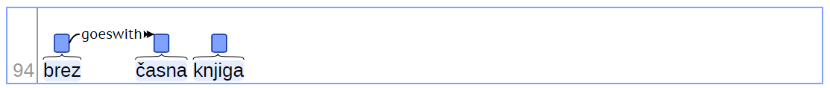
brez časna knjiga
Pozor, oznako goeswith uporabljamo izključno za povezovanje razdruženih delov besed, ki so posledica tehničnih napak ali očitnih zatipkov, saj se v taki obliki beseda v besedilih redko pojavlja. Za povezovanje delov besed, ki se v slovenščini v istem pomenu pogosto pišejo bodisi skupaj bodisi narazen (npr. kadar koli, po navadi), uporabljamo oznako fixed.

Koristne povezave:
- uporabne statistike o relaciji goeswith v korpusu SSJ-UD
- V korpusu SSJ-UD trenutno ni pojavnic z oznako goeswith.

iobj: indirect object
Povezava do univerzalnih smernic za relacijo iobj: https://universaldependencies.org/u/dep/iobj.html

Izpeljane smernice za slovenščino:
Posredni, nepremi oz. indirektni predmet povedka (iobj) je katerakoli samostalniška zveza, ki nastopa v vlogi jedrnega argumenta, a ni osebek (nsubj) ali neposredni predmet (obj).
V slovenščini v tej vlogi tipično nastopajo predmeti v dajalniku, ki na pomenski ravni opravljajo udeležensko vlogo prejemnika dejanja, ni pa nujno, saj lahko v tej udeleženski vlogi nastopajo tudi predmeti v tožilniku.
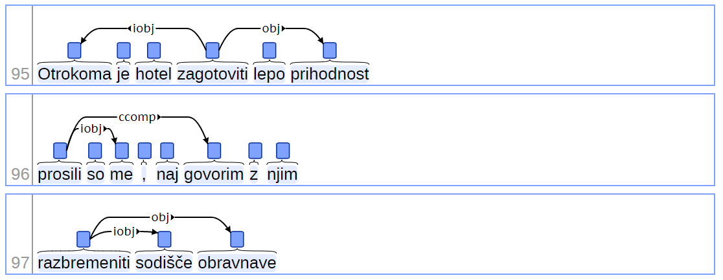
Otrokoma je hotel zagotoviti lepo prihodnost /// prosili so me, naj govorim z njim /// razbremeniti sodišče obravnave
[Pozor, najprej preveri število predmetov!]
V skladu s splošnimi smernicami tudi v drevesnici SSJ-UD trenutno velja robustno pravilo: če je v stavku samo en nestavčni predmet, je ta ne glede na sklon ali udeležensko vlogo vedno označen kot premi predmet (obj oz. ccomp). Če je besednozvezno (obj) ali stavčno izraženih predmetov (ccomp) predmetov več, za vse nadaljnje uporabljamo oznako iobj. Pri odločanju, kateri izmed predmetov je obj in kateri iobj, upoštevamo udeleženske vloge (obj – prizadeti predmet dejanja, iobj – prejemnik dejanja).

Koristne povezave:
- uporabne statistike o relaciji iobj v korpusu SSJ-UD
- vse pojavnice z oznako iobj v korpusu SSJ-UD/SUK v konkordančniku noSketchEngine
- vse pojavnice z oznako iobj v korpusu SSJ-UD v orodju Drevesnik

list: list
Povezava do univerzalnih smernic za relacijo list: https://universaldependencies.org/u/dep/list.html

Izpeljane smernice za slovenščino:
Relacijo list uporabljamo za označevanje nizov primerljivih enot, denimo pri naštevanju v obliki seznamov, če so tovrstni seznami prikazani znotraj povedi. Jedro strukture je vedno prvi element, s katerega so povezani vsi nadaljnji elementi v nizu. Ta relacija se sicer uporablja redko in le v primerih, ko strukture ni mogoče analizirati z uporabo drugih oznak, na primer kot priredje (conj).
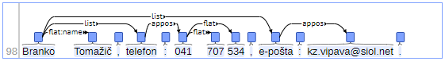
Branko Tomažič , telefon : 041 707 534 , e-pošta : kz.vipava@siol.net .
Koristne povezave:
- uporabne statistike o relaciji list v korpusu SSJ-UD
- vse pojavnice z oznako list v korpusu SSJ-UD/SUK v konkordančniku noSketchEngine
- vse pojavnice z oznako list v korpusu SSJ-UD v orodju Drevesnik

mark: marker
Povezava do univerzalnih smernic za relacijo mark: https://universaldependencies.org/u/dep/mark.html

Izpeljane smernice za slovenščino:
Relacijo mark uporabljamo za besede, ki označujejo podrejenost nekega stavka glede na njegov nadredni stavek. Tipično so to podredni vezniki, ki uvajajo odvisnike različnih vrst. Izvor povezave je jedro podrednega stavka, njen cilj pa veznik.
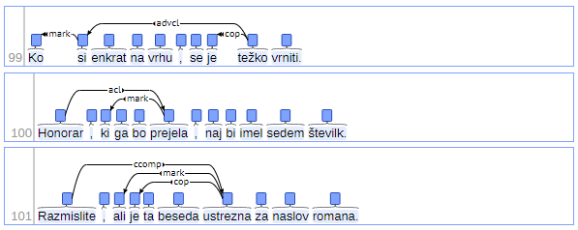
Ko si enkrat na vrhu, se je težko vrniti. /// Razmislite, ali je ta beseda ustrezna za naslov romana. /// Honorar, ki ga bo prejela, naj bi imel sedem številk.
Kadar v vlogi podrednega veznika nastopa ustaljena besedna zveza (fixed), je cilj povezave mark prva beseda v nizu (jedro zveze).
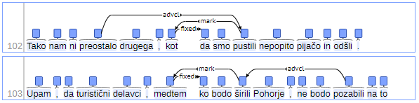
Upam, da turistični delavci, medtem ko bodo širili Pohorje , ne bodo pozabili na to /// Tako nam ni preostalo drugega, kot da smo pustili nepopito pijačo in odšli
[Pozor, vprašalnice!]
Vprašalnice, ki lahko prav tako uvajajo podredne stavke (npr. kdo, komu, česa; kakšen, kateri; kam, kako, kje ...), označujemo glede na stavčnočlensko vlogo, ki jo v stavku opravljajo, in ne kot veznik mark (glej tudi razdelek o vprašalnicah v poglavju o težavnejših strukturah).

Koristne povezave:
- uporabne statistike o relaciji mark v korpusu SSJ-UD
- vse pojavnice z oznako mark v korpusu SSJ-UD/SUK v konkordančniku noSketchEngine
- vse pojavnice z oznako mark v korpusu SSJ-UD v orodju Drevesnik

nmod: nominal modifier
Povezava do univerzalnih smernic za relacijo nmod: https://universaldependencies.org/u/dep/nmod.html

Izpeljane smernice za slovenščino:
Samostalniška določila oz. samostalniški prilastki (nmod) so samostalniške besedne zveze, ki določajo oz. modificirajo neko drugo samostalniško besedno zvezo.
V slovenščini s to relacijo tipično označujemo desne neujemalne samostalniške prilastke različnih vrst, kot so neujemalni prilastki v rodilniku, imenovalniku ali drugih sklonih, pa tudi prilastki v obliki predložnih zvez.
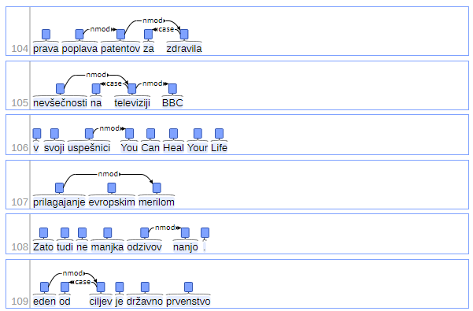
prava poplava patentov za zdravila /// nevšečnosti na televiziji BBC /// v svoji uspešnici You Can Heal Your Life /// prilagajanje evropskim merilom /// Poraženci za kaj takega nimajo časa /// eden od ciljev je državno prvenstvo
Pri ujemalnih desnih prilastkih kot jedro zveze (izvor povezave nmod) označujemo prvi samostalnik v nizu.
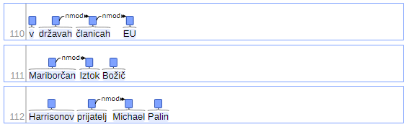
v državah članicah EU /// Mariborčan Iztok Božič /// Harrisonov prijatelj Michael Palin
Relacijo nmod uporabljamo tudi za samostalniška določila pridevniških prilastkov znotraj besednih zvez.
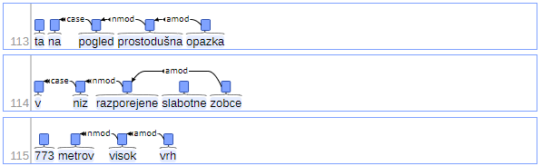
v niz razporejene slabotne zobce /// 773 metrov visok vrh /// ta na pogled prostodušna opazka
Pozor, nmod uporabljamo samo za samostalniška določila tistih pridevnikov, ki nastopajo v vlogi prilastkov znotraj besednih zvez. Če samostalnik določa pridevnik v vlogi povedkovega določila (torej pridevnik, ki stoji ob glagolu biti, npr. otroci so razporejeni v vrsto), samostalniško zvezo obravnavamo kot vezljivostni argument povedkovega določila, za kar uporabimo relacijo obl.

V skladu s podedovano prakso SSJ v drevesnici SSJ-UD z nmod označujemo tudi samostalniška določila v prislovnih zvezah spodnjega tipa:
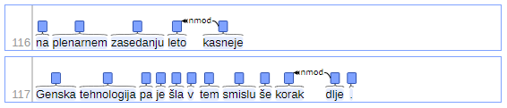
Na plenarnem zasedanju leto kasneje /// genska tehnologija pa je šla v tem smislu še korak dlje
Koristne povezave:
- uporabne statistike o relaciji nmod v korpusu SSJ-UD
- vse pojavnice z oznako nmod v korpusu SSJ-UD/SUK v konkordančniku noSketchEngine
- vse pojavnice z oznako nmod v korpusu SSJ-UD v orodju Drevesnik

nsubj: nominal subject
Povezava do univerzalnih smernic za relacijo nsubj: https://universaldependencies.org/u/dep/nsubj.html

Izpeljane smernice za slovenščino:
Samostalniški osebek (nsubj) je samostalnik oz. samostalniška besedna zveza v vlogi skladenjskega osebka stavka, ki odgovarja na vprašanje kdo ali kaj. V slovenščini s to relacijo tipično označujemo samostalnike v imenovalniku, v primeru zanikanja ali rabe z izrazi količine pa tudi v rodilniku.
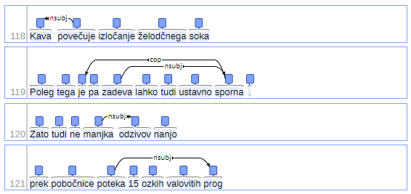
Kava povečuje izločanje želodčnega soka /// Poleg tega je pa zadeva lahko tudi ustavno sporna. /// Zato tudi ne manjka odzivov nanjo /// prek pobočnice poteka 15 ozkih valovitih prog
[Pozor, brez logičnih osebkov!]
Z relacijo nsubj ne označujemo t. i. logičnih osebkov – vršilcev ali doživljalcev dejanja na pomenski ravni, ki so na skladenjski ravni izraženi drugače kot imenovalniški osebki, npr. s predložno zvezo (npr. pri nas jemo) ali kot predmet v tožilniku (Mijo zebe) oz. dajalniku (meni se je zdelo). Tovrstne strukture označimo glede na površinsko skladenjsko zgradbo (torej kot obl, obj oz. iobj) in ne glede na udeležensko vlogo.

Koristne povezave:
- uporabne statistike o relaciji nsubj v korpusu SSJ-UD
- vse pojavnice z oznako nsubj v korpusu SSJ-UD/SUK v konkordančniku noSketchEngine
- vse pojavnice z oznako nsubj v korpusu SSJ-UD v orodju Devesnik

nummod: numeric modifier
Povezava do univerzalnih smernic za relacijo nummod: https://universaldependencies.org/u/dep/nummod.html

Izpeljane smernice za slovenščino:
Numerično določilo samostalnika (nummod) je katerokoli število, ki samostalniku oz. samostalniški zvezi določa količino.
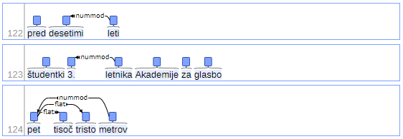
Pred desetimi leti /// študentki 3. letnika Akademije za glasbo /// pet tisoč tristo metrov
To velja tudi za števila, ki določajo količinske samostalnike, kot so milijon, milijarda in bilijon.
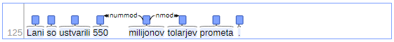
Lani so ustvarili 550 milijonov tolarjev prometa
Numerični modifikatorji nummod lahko nastopajo tudi v vlogi desnih prilastkov.
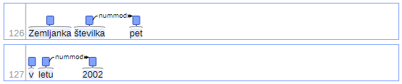
Zemljanka številka pet /// v letu 2002
[Pozor, samo števniki!]
Oznako nummod pripisujemo samo besedam, ki spadajo med števnike (NUM), ne pa drugim besedam za izražanje količine, kot so nekateri določilniki (veliko, malo), pridevniki (prvi, drugi) ali samostalniki (milijon, milijarda, bilijon).
[Pozor, predložne zveze!]
Relacije nummod običajno ne uporabljamo za označevanje števnikov v vlogi jedra predložnih zvez, kot prikazujeta spodnja primera. Te strukture namreč interpretiramo kot zveze s posamostaljenim števnikom in jim zato v skladu s pravilom povzdigovanja določil na mesto izpuščenega jedra (glej poglavje o elipsah) pripišemo enako povezavo, kakršno bi pripisali predložni zvezi z izraženim samostalnikom (npr. nmod, obl ipd.).
V spodnjem primeru tako zvezam pred 1914, s 3:1, v 7270 pripišemo enako povezavo, kot če bi se ob njih pojavljali samostalniki leto, izid oz. model.
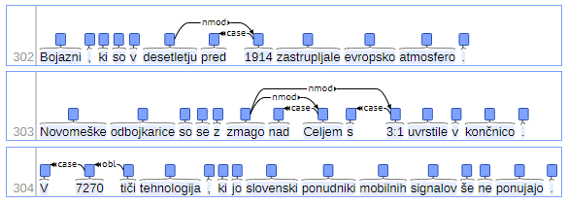
Bojazni, ki so v desetletju pred 1914 zastrupljale evropsko atmosfero . /// Novomeške odbojkarice so se z zmago nad Celjem s 3:1 uvrstile v končnico. /// V 7270 tiči tehnologija , ki jo slovenski ponudniki mobilnih signalov še ne ponujajo.
Koristne povezave:
- uporabne statistike o relaciji nummod v korpusu SSJ-UD
- vse pojavnice z oznako nummod v korpusu SSJ-UD/SUK v konkordančniku noSketchEngine
- vse pojavnice z oznako nummod v korpusu SSJ-UD v orodju Drevesnik

obj: object
Povezava do univerzalnih smernic za relacijo obj: https://universaldependencies.org/u/dep/obj.html

Izpeljane smernice za slovenščino:
Predmet povedka (obj) je poleg osebka eden izmed dveh jedrnih argumentov povedka. Tipično s to relacijo označujemo samostalnike ali samostalniške zveze, ki označujejo prizadeti predmet dejanja oz. entiteto, ki spreminja stanje ali položaj (premi, neposredni oz. direktni predmet). V slovenščini so to najpogosteje predmeti v tožilniku in zanikanem rodilniku, ni pa nujno.
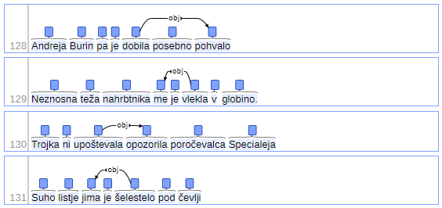
Andreja Burin pa je dobila posebno pohvalo /// Neznosna teža nahrbtnika me je vlekla v globino. /// Trojka ni upoštevala opozorila poročevalca Specialeja /// Suho listje jima je šelestelo pod čevlji,
Z relacijo obj označujemo tudi predmete, ki izhajajo iz pridevniških in (redkeje) samostalniških povedkovih določil.
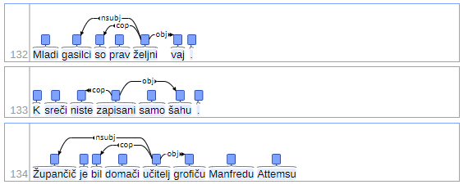
Mladi gasilci so prav željni vaj /// K sreči niste zapisani samo šahu /// Župančič je bil domači učitelj grofiču Manfredu Attemsu
V primeru dileme, ali je dana samostalniška zveza predmet (obj) samostalniškega povedkovega določila, kot v primeru biti učitelj nekomu zgoraj, ali njegov sestavni del (nmod), glej poseben razdelek v poglavju o težavnejših strukturah.
[Pozor, najprej preverimo število predmetov!]
V skladu s splošnimi smernicami tudi v slovenski drevesnici SSJ-UD trenutno velja robustno pravilo: če je v stavku samo en predmet, je ta ne glede na sklon ali udeležensko vlogo vedno označen kot premi predmet (obj), kot na primer v zgornjem primeru suho listje jima je šelestelo. Glej tudi pojasnilo pri relaciji iobj.

[Pozor, brez predložnih zvez!]
Oznake obj ne uporabljamo za povezovanje predložnih zvez, tudi če so vezljivostno ali pomensko obvezne (npr. veliko se je govorilo o hladni vojni). Ne glede na pomen in obveznost so predložne zveze vedno označene kot stranski predmeti (obl).

Koristne povezave:
- uporabne statistike o relaciji obj v korpusu SSJ-UD
- vse pojavnice z oznako obj v korpusu SSJ-UD/SUK v konkordančniku noSketchEngine
- vse pojavnice z oznako obj v korpusu SSJ-UD v orodju Drevesnik

obl: oblique nominal
Povezava do univerzalnih smernic za relacijo obl: https://universaldependencies.org/u/dep/obl.html

Izpeljane smernice za slovenščino:
Odvisne samostalniške zveze (obl) so samostalniki in druge samostalniške besedne zveze, ki nastopajo v vlogi nejedrnih (stranskih oz. odvisnih) argumentov povedka.
V slovenščini s to relacijo tipično označujemo predložne zveze v vlogi argumentov povedka, ne glede na njihov pomen ali vezljivostno obveznost (tako predmeti kot prislovna določila).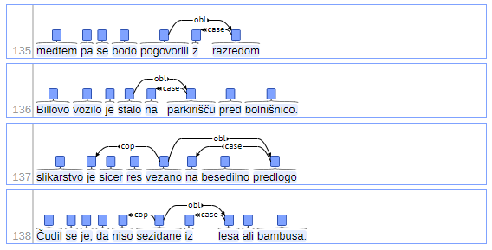
medtem pa se bodo pogovorili z razredom /// Billovo vozilo je stalo na parkirišču pred bolnišnico. /// slikarstvo je sicer res vezano na besedilno predlogo /// Čudil se je, da niso sezidane iz lesa ali bambusa.
To velja tudi za navezne oblike zaimkov (zame, name, nanj itd.), ki v nasprotju z uradnimi smernicami UD (še) niso bili razdruženi na nize predloga in osebnega zaimka.
Potem pa le pazi name.

Med odvisnimi samostalniškimi zvezami brez predlogov prevladujejo predvsem časovna (kdaj, koliko časa?) in načinovna oz. merna določila (kako, na kakšen način, koliko?).
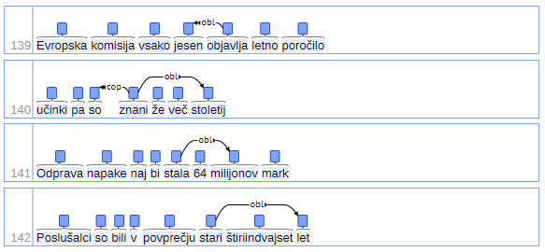
Evropska komisija vsako jesen objavlja letno poročilo /// učinki pa so znani že več stoletij /// Odprava napake naj bi stala 64 milijonov mark /// Poslušalci so bili v povprečju stari štiriindvajset let
[Pozor, sam in drug!]
Z relacijo obl trenutno označujemo tudi pridevnik sam v vseh skladenjskih vlogah, ki niso osebek (npr. sam ni prevzel enakih navad), levi prilastek (npr. en sam napad) ali povedkovo določilo (npr. na barki sva sama).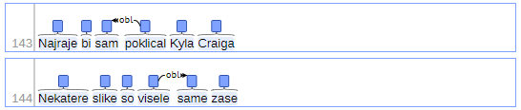
Najraje bi sam poklical Kyla Craiga /// Nekatere slike so visele same zase
Podobno velja tudi za imenovalniško obliko pridevnika drug v zvezah tipa drug drugega, druga ob drugi ipd., pri katerih v skladu z JOS-SSJ imenovalniško obliko (npr. drug ali druga) povezujemo kot obl, neimenovalniško pa glede na sklon (obj/iobj oz. obl). Izvor povezave na obe besedi je jedro povedka.

Kandidata pa za to obtožujeta drug drugega.
Sorodne tem primerom so tudi besede ves, prvi in zadnji v stavkih, v katerih ne opravljajo vloge osebka. Osebek je v teh stavkih po navadi eksplicitno izražen. Te primere zaradi podobne stavčne vloge obravnavamo na enak način kot sam in drug.
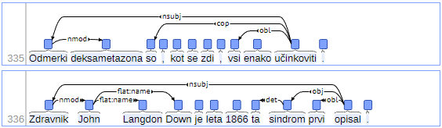
Odmerki deksametazona so , kot se zdi , vsi enako učinkoviti .Zdravnik John Langdon Down je leta 1866 ta sindrom prvi opisal .
[Pozor, neglagolske strukture s primerjalnimi vezniki!]
Z relacijo obl trenutno označujemo tudi samostalniške strukture s primerjalnimi vezniki (kot, kakor) oz. predlogom od. To velja tako za samostojne argumente povedka v obliki načinovnih prislovnih določil (prva dva primera), ki jih povezujemo s povedka, kot za dejanske primerjave (zadnja dva primera), ki jih povezujemo z lastnosti, na katero se primerjava nanaša.
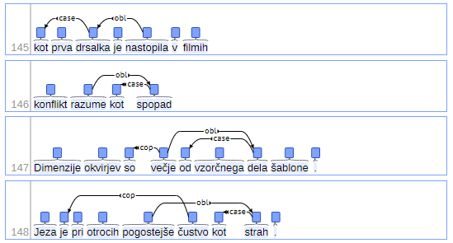
kot prva drsalka je nastopila v filmih /// konflikt razume kot spopad /// Dimenzije okvirjev so večje od vzorčnega dela šablone . /// jeza je pri otrocih pogostejše čustvo kot strah
Koristne povezave:
- uporabne statistike o relaciji obl v korpusu SSJ-UD
- vse pojavnice z oznako obl v korpusu SSJ-UD/SUK v konkordančniku noSketchEngine
- vse pojavnice z oznako obl v korpusu SSJ-UD v orodju Drevesnik

orphan: orphan
Povezava do univerzalnih smernic za relacijo orphan: https://universaldependencies.org/u/dep/orphan.html

Izpeljane smernice za slovenščino:
Relacijo orphan uporabljamo za povezovanje elementov v eliptičnih strukturah, pri katerih ne moremo uporabiti običajnega mehanizma povzdigovanja odvisnega elementa na mesto manjkajočega jedra, saj bi bila taka analiza nenaravna oz. zavajajoča. Tipično se relacija orphan uporablja v primerih elipse povedka, ki ga nadomešča eden izmed njegovih jedrnih argumentov (osebek, predmet ali prislovno določilo).
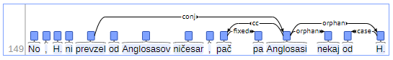
No, H. ni prevzel od Anglosasov ničesar, pač pa Anglosasi nekaj od H.
Če do izpusta povedka v drugem stavku zgornje povedi ne bi prišlo (pač pa so Anglosasi nekaj prevzeli od H.), bi nekaj označili kot predmet (obj), od H. pa kot odvisno zvezo (obl) povedka. Ker bi bilo zavajajoče ti dve strukturi označiti kot obj oz. obl novega, povzdignjenega jedra Angolsasi, raje uporabimo oznako orphan. Za podrobnejšo razlago in več primerov glej tudi posebno poglavje o elipsah.

Koristne povezave:
- uporabne statistike o relaciji orphan v korpusu SSJ-UD
- vse pojavnice z oznako orphan v korpusu SSJ-UD/SUK v konkordančniku noSketchEngine
- vse pojavnice z oznako orphan v korpusu SSJ-UD v orodju Drevesnik

parataxis: parataxis
Povezava do univerzalnih smernic za relacijo parataxis: https://universaldependencies.org/u/dep/parataxis.html

Izpeljane smernice za slovenščino:
Relacijo parataxis uporabljamo za označevanje razmerja med besedo (običajno jedrom glavnega stavka) in drugimi elementi, ki z njo niso v priredju, podredju ali kateremkoli drugem jedrnem slovničnem razmerju. Tipično s to relacijo označujemo stavčna soredja različnih skupin, ki jih podrobneje opišemo v nadaljevanju.
Relacijo parataxis uporabljamo za soredno povezane stavke, ki jih je mogoče ločiti v samostojne povedi in med katerimi ni eksplicitnih vezniških sredstev (z izjemo ločil, kot so vejica, podpičje ali dvopičje). Izvor povezave je vedno prvi stavek v nizu.
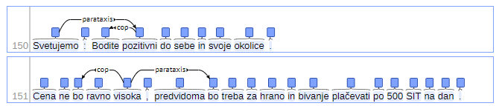
Svetujemo: Bodite pozitivni do sebe in svoje okolice. /// Cena ne bo ravno visoka, predvidoma bo treba za hrano in bivanje plačevati po 500 SIT na dan.
Kot parataxis trenutno obravnavamo tudi tri posebne skupine priredno povezanih stavkov:
- stavčna priredja, v katerih se besedilni povezovalec, običajno označen kot advmod, pojavlja znotraj stavka (in ne na začetku, prim. conj in cc).
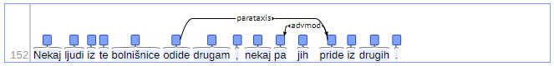
Nekaj ljudi iz te bolnišnice odide drugam, nekaj pa jih pride iz drugih
- asidentična (brezvezniška) stavčna priredja, v katerih sta glavna oz. odvisna stavka pomensko v priredju, a med njima ni eksplicitnega prirednega veznika.
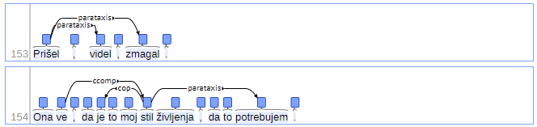
Prišel, videl, zmagal. /// Ona ve, da je to moj stil življenja, da to potrebujem.
- komentarji, ki jih vpeljujejo povzemalni zaimkovni vezniki tipa kar, s čimer, pri čemer in se ne nanašajo na konkretno nanosnico, temveč na celoten predhodni stavek.

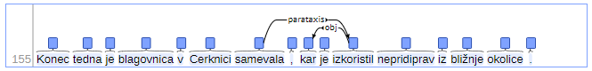
Konec tedna je blagovnica v Cerknici samevala, kar je izkoristil nepridiprav iz bližnje okolice.
Obravnava besede kar v vezniški vlogi je podrobneje opisana v posebnem poglavju.
Pri označevanju vrinjenih stavkov ne glede na pozicijo vrivka v povedi kot izvor povezave označujemo jedro glavnega stavka, kot cilj pa jedro vrivka.
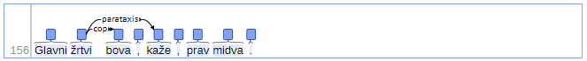
Glavni žrtvi bova, kaže, prav midva.

Relacijo parataxis uporabljamo tudi za povezovanje razmerij med spremnim stavkom in dobesednim navedkom v premem govoru. Ne glede na vrstni red premega stavka in dobesednega navedka je izvor povezave vedno prvi izmed obeh stavkov.
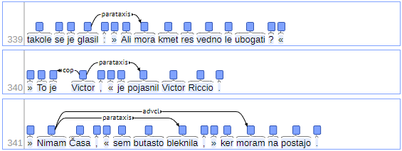
Primere, pri katerih je spremni stavek vrinjen med razdružena dela dobesednega navedka, obravnavamo enako kot povedi z vrinjenim stavkom: izvor povezave je torej glavni del dobesednega navedka, cilj pa je jedro spremnega stavka. Trenutna verzija korpusa SSJ-UD sicer pri premem govoru ni enotno označena.
kole se je glasil : » Ali mora kmet res vedno le ubogati ? « /// » To je Victor , « je pojasnil Victor Riccio . /// » Nimam časa , « sem butasto bleknila , » ker moram na postajo .
Poleg povezovanja stavkov relacijo parataxis uporabljamo tudi za povezovanje soredno ležečih samostalniških zvez, ki jim ni mogoče pripisati katere izmed drugih slovničnih kategorij, denimo v uvodu novinarskih člankov:
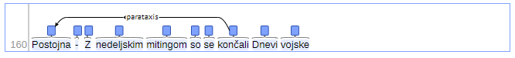
Postojna - Z nedeljskim mitingom so se končali Dnevi vojske
[Pozor, neglagolski vrivki!]
Kot parataxis označujemo samo vrinjene stavke z glagoli. Za medmetne vrivke (npr. Že vidimo, kajne, kako nam Kajn postaja bližji) glej relacijo discourse.
Če je stavčni člen vrinjen oz. z ločili izpostavljen predvsem zaradi slogovnega poudarka in bi lahko v stavku funkcioniral tudi brez ločil (npr. Kolikor vem, ima ta beseda(,) vsaj pri večini ljudi(,) negativen prizvok), strukturo analiziramo kot običajni, neizpostavljeni stavčni člen in ne kot parataxis.

Koristne povezave:
- uporabne statistike o relaciji parataxis v korpusu SSJ-UD
- vse pojavnice z oznako parataxis v korpusu SSJ-UD/SUK v konkordančniku noSketchEngine
- vse pojavnice z oznako parataxis v korpusu SSJ-UD v orodju Drevesnik

punct: punctuation
Povezava do univerzalnih smernic za relacijo punct: https://universaldependencies.org/u/dep/punct.html

Izpeljane smernice za slovenščino:
Relacijo punct uporabljamo za označevanje stavčnih ločil, kot prikazujejo spodnji primeri. Cilj povezave je vedno ločilo, pri določanju njegovega nadrejenega elementa (izvora povezave) pa si pomagamo s spodnjimi načeli:
- Ločilo, ki razmejuje priredno povezane elementa, povezujemo na priredni element, ki mu sledi.
- Ločila, ki obdajajo podrejeno strukturo, povežemo na jedro te strukture.
- Ločilo vedno povezujemo na najvišje vozlišče znotraj ustrezne strukture, ki še ohranja projektivnost povezave.
- Pare ločil, kot so narekovaji, oklepaji ali pomišljaji), povezujemo na isto pojavnico (običajno jedro zveze znotraj obeh ločil), razen če to povzroča neprojektivnost.
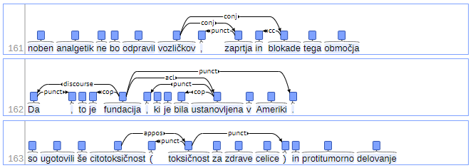
ne bo noben analgetik odpravil vozličkov, zaprtja in blokade tega območja. /// Da, to je fundacija, ki je bila ustanovljena v Ameriki. /// so ugotovili še citotoksičnost (toksičnost za zdrave celice) in protitumorno delovanje
[Pozor, simboli!]
Z oznako punct povezujemo samo pojavnice, označene kot ločila (PUNCT), ne pa znakov, ki so označeni kot simboli (SYM). Glede na to, da ti nadomeščajo konkretne besede (npr. % kot odstotek), slednje analiziramo glede na vsakokratno skladenjsko vlogo oz. pomen. Glej tudi povezani razdelek v poglavju o težavnejših strukturah.

Koristne povezave:
- uporabne statistike o relaciji punct v korpusu SSJ-UD
- vse pojavnice z oznako punct v korpusu SSJ-UD/SUK v konkordančniku noSketchEngine
- vse pojavnice z oznako punct v korpusu SSJ-UD v orodju Drevesnik

reparandum: overriden disfluency
Povezava do univerzalnih smernic za relacijo reparandum: https://universaldependencies.org/u/dep/reparandum.html

Izpeljane smernice za slovenščino:
Z relacijo reparandum označujemo različne oblike samopopravljanja (netekočnosti) v spontanem govoru. Izvor povezave je želena ubeseditev (popravek), njen cilj pa prvotna oz. popravljena ubeseditev. V drevesnici pisne slovenščine SSJ-UD takih primerov sicer ni.
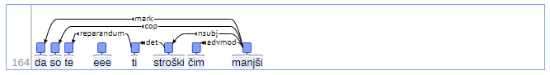
da so te eee ti stroški čim manjši
Koristne povezave:
- uporabne statistike o relaciji reparandum v korpusu SSJ-UD
- V korpusu SSJ-UD trenutno ni pojavnic z oznako reparandum.

root: root
Povezava do univerzalnih smernic za relacijo root: https://universaldependencies.org/u/dep/root.html

Izpeljane smernice za slovenščino
Z relacijo root, ki je lahko pripisana natanko eni pojavnici v povedi, označujemo jedro oz. koren povedi. To je običajno jedro povedka glavnega stavka povedi.
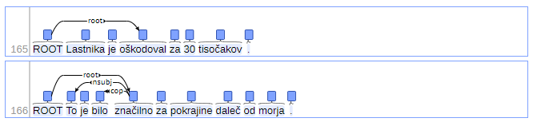
Lastnika je oškodoval za 30 tisočakov. /// To je bilo značilno za pokrajine daleč od morja.
V primeru glagolske elipse upoštevamo načelo povzdigovanja elementov in oznako root pripišemo jedru ustreznega argumenta izpuščenega povedka.
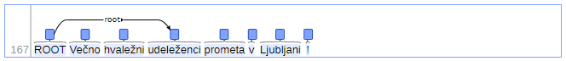
Večno hvaležni udeleženci prometa v Ljubljani!
[Pozor, specifike vmesnika za označevanje!]
Prikaz korenskega elementa oz. nulte pojavnice je odvisen od konkretnega orodja za vizualizacijo oz. označevanje skladenjskih dreves. V orodju Q-CAT lahko možnosti prikazovanja korenskega elementa urejamo s klikom na gumb

Koristne povezave:
- uporabne statistike o relaciji root v korpusu SSJ-UD
- vse pojavnice z oznako root v korpusu SSJ-UD/SUK v konkordančniku noSketchEngine

vocative: vocative
Povezava do univerzalnih smernic za relacijo vocative: https://universaldependencies.org/u/dep/vocative.html

Izpeljane smernice za slovenščino
Z relacijo za zvalnike (vocative) označujemo pastavčne ogovore oz. nagovore udeležencev nekega sporazumevalnega dogodka (običajno v pogovorih, e-pošti, spletnih diskusijah ipd.). Izvor povezave je jedro relevantnega stavka, njen cilj pa jedro pastavka (običajno samostalniška zveza v imenovalniku).
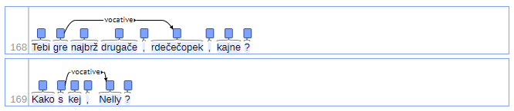
Tebi gre najbrž drugače, rdečečopek, kajne? /// Kako s kej, Nelly?
Koristne povezave:
- uporabne statistike o relaciji vocative v korpusu SSJ-UD
- vse pojavnice z oznako vocative v korpusu SSJ-UD/SUK v konkordančniku noSketchEngine
- vse pojavnice z oznako vocative v korpusu SSJ-UD v orodju Drevesnik

xcomp: open clausal complement
Povezava do univerzalnih smernic za relacijo xcomp: https://universaldependencies.org/u/dep/xcomp.html

Izpeljane smernice za slovenščino
Odprta stavčna dopolnila (xcomp) glagolov ali pridevnikov so povedkova določila oz. stavki brez lastnega osebka (ta ni izražen niti leksikalno niti morfološko). Osebek lahko razberemo šele iz argumenta (predmeta ali osebka), ki leži izven odprtega stavčnega dopolnila (torej strukture, označene z xcomp). V slovničnih teorijah se ta pojav imenuje tudi obvezni nadzor. Spodaj naštevamo vrste struktur, pri katerih se v slovenski drevesnici ta relacija uporablja trenutno.
Kot odprta stavčna dopolnila (xcomp) označujemo vse strukture z nedoločniki in namenilniki, ki se pojavljajo ob faznih in modalnih glagolih, glagolih premikanja in vseh drugih polnopomenskih glagolih, ki se vežejo z nedoločniki. Jedro povezave je povedek nadrednega stavka, njen cilj pa nedoločnik oz. namenilnik. Kot je podrobneje pojasnjeno v razdelku o nedoločnikih, trenutno kot xcomp označujemo vse strukture glagolov z nedoločniki (ne glede na pomen ali izpustljivost nedoločnika).
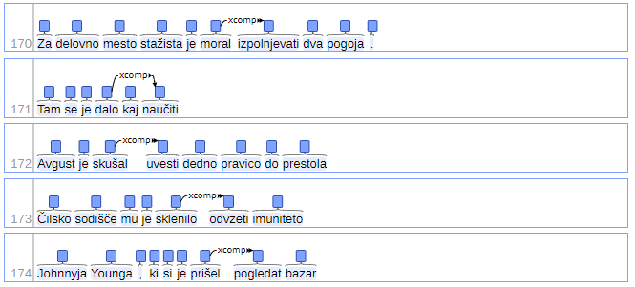
Za delovno mesto stažista je moral izpolnjevati dva pogoja /// Tam se je dalo kaj naučiti /// Avgust je skušal uvesti dedno pravico do prestola /// Čilsko sodišče mu je sklenilo odvzeti imuniteto /// Johnnyja Younga, ki si je prišel pogledat bazar
Glede povezovanja drugih stavčnih členov (jih povezujemo na osebno glagolsko obliko ali na nedoločnik?) glej razdelek v poglavju s težavnejšimi strukturami.

Poleg zgornjih struktur relacijo xcomp uporabljamo tudi za povezovanje samostalniških ali pridevniških določil ob pomensko oslabljenih glagolih tipa ostati, postati, zdeti se; izkazati se, veljati, imenovati + predlog ZA, pri katerih določilo opisuje rezultat nekega dejanja in ni izpustljivo, saj brez njega stavek ni več slovničen. Več o sekundarni predikaciji, ločevanju tovrstnih struktur od izpustljivih povedkovih prilastkov (acl oz. advcl) in njihovi vezljivosti si lahko preberemo v poglavju o težavnejših strukturah.
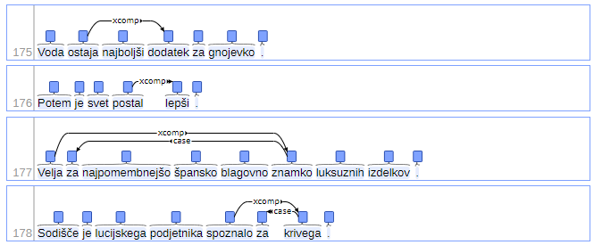
Voda ostaja najboljši dodatek za gnojevko . /// Potem je svet postal lepši. /// Velja za najpomembnejšo špansko blagovno znamko luksuznih izdelkov /// Sodišče je lucijskega podjetnika spoznalo za krivega
Koristne povezave:
- uporabne statistike o relaciji xcomp v korpusu SSJ-UD
- vse pojavnice z oznako xcomp v korpusu SSJ-UD/SUK v konkordančniku noSketchEngine
- vse pojavnice z oznako xcomp v korpusu SSJ-UD v orodju Drevesnik

Težavnejše strukture
V tem poglavju so opisane smernice za označevanje kompleksnejših skladenjskih struktur in posebnosti znotraj posamičnih skladenjskih relacij. Njihov nabor temelji na izpostavljenih specifičnih strukturah v splošnih smernicah (gl. alineje pod Annotation guidelines) in smernicah sistema JOS-SSJ (gl. smernice str. 25-53) ter strukturah, ki so se kot problematične pokazale med samim označevanjem.

Elipse
Smernice UD glede obravnave izpuščenih (eliptičnih) stavčnih elementov lahko v grobem povzamemo z naslednjimi priporočili, ki so jasneje ponazorjena v nadaljevanju:
- če izpuščeni element nima nobenih podrejenih elementov, z analizo ni težav.
- če ima izpuščeni element podrejene elemente, enega izmed njih ‘povzdignemo’ (promoviramo) na njegovo mesto in mu s tem dodelimo novo vlogo jedra oz. nadrejenega elementa vsem drugim elementom
- če je izpuščeni element povedek, na njegovo mesto pa je bil povzdignjen eden izmed jedrnih stavčnih členov (osebek, predmet, prislovna določila), za povezovanje preostalih podrejenih elementov na povzdignjeno jedro uporabimo oznako orphan. Izjema so funkcijske besede, ki jim lahko pripišemo vlogo, kakršno bi imele v primeru neizpuščenega povedka (npr. cc), če to ne povzroči izumetničene analize.

Elipse v samostalniških zvezah:
Če je izpuščeno samostalniško jedro, pri odločanju glede povzdignjenega elementa upoštevamo naslednjo hierarhijo: amod > nummod > det > nmod > case.
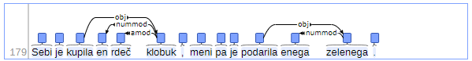
Sebi je kupila rdeč klobuk, meni pa je podarila zelenega.
Enako obravnavamo tudi predložne zveze s pridevniki in števniki v tipičnih samostalniških skladenjskih vlogah ne glede na to, ali gre za posamostaljene zveze ali zveze, pri katerih 'elipsa' samostalniškega jedra ni neposredno razvidna.
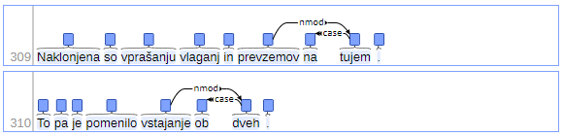
Naklonjena so vprašanju vlaganj in prevzemov na tujem] /// To pa je pomenilo vstajanje ob dveh]

Elipse v stavkih:
Če je izpuščen povedek stavka, na njegovo mesto povzdignemo pomožni (aux) ali vezni (cop) glagol, v primeru elipse celotnega stavka lahko tudi podredni veznik (mark).
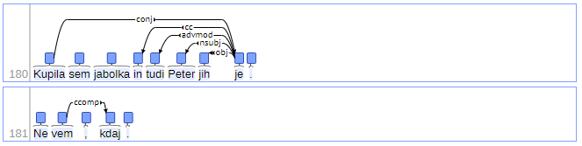
Kupila sem jabolka in tudi Peter jih je. /// Ne vem, kdaj.
Kadar pomožnega ali veznega glagola ni, na mesto manjkajočega povedka povzdignemo enega izmed njegovih neposredno podrejenih elementov, pri čemer upoštevamo naslednjo hierarhijo: nikalni členek ne (gl. prvi primer spodaj) > nsubj > obj > iobj > obl > advmod > csubj > xcomp > ccomp > advcl > dislocated > vocative.

Za povezovanje preostalih podrejenih elementov na povzdignjeno novo jedro uporabimo oznako orphan, da se izognemo popačeni skladenjski interpretaciji (kot v spodnjih primerih, v katerih bi bil denimo za zmeraj zavajujoče označen kot prislovno določilo osebka nekateri oz. Vodnarja kot predmet osebka duhovna plat življenja). Izjema so zgolj funkcijske besede, še zlasti priredni vezniki (cc), ki jih označimo tako, kot če do izpusta povedka ne bi prišlo, saj dejansko funkcionirajo kot vezniška sredstva, ki prvi del priredja povezujejo z eliptično strukturo.
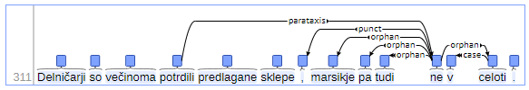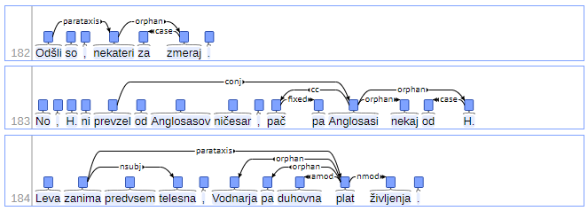
Odšli so, nekateri za zmeraj. /// Poglavitni problem je, da Leva zanima predvsem telesna, Vodnarja pa duhovna plat življenja. /// No, H. ni prevzel od Anglosasov ničesar, pač pa Anglosasi nekaj od H. /// Delinčarji so večinoma potrdili predlagane sklepe, marsikje pa tudi ne v celoti.

Če lahko pri povzdigovanju izbiramo zgolj med več elementi istega tipa (npr. dva osirotela elementa, oba označena kot advmod), kot jedro izberemo prvega (prvi primer spodaj) oz. po presoji.
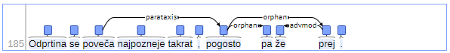
odprtina se poveča najpozneje takrat, pogosto pa že prej.
Glagolsko elipso pogosto srečamo pri naštevanjih v obliki priredij. Če gre za priredje skladenjsko enakovrednih struktur, priredje analiziramo kot priredja nasploh (conj), kot prikazujeta spodnja primera. (Edina razlika med njima je, da v drugem primeru zadnji člen priredja dodatno modificira še poudarjalni členek tudi).
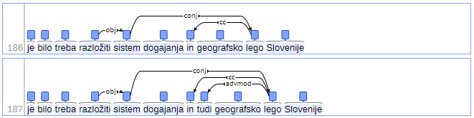
je bilo treba razložiti sistem dogajanja in geografsko lego Slovenije /// je bilo treba razložiti sistem dogajanja in tudi geografsko lego Slovenije
Če pa se v priredje vrine še kakšen stavčni člen, tipično prislovna določila različnih vrst, kot denimo znova v spodnjem primeru, strukturo interpretiramo kot stavek z glagolsko elipso (... in znova razložiti tudi geografsko lego Slovenije), v kateri je bil predmet geografsko lego Slovenije povzdignjen na mesto manjkajočega povedka. V skladu s tem izvor povezave conj postane jedro prvega stavka priredja (razložiti), prislovno določilo znova pa osirotelo prislovno določilo (orphan).
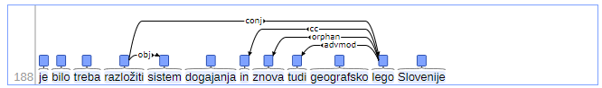
je bilo treba razložiti sistem dogajanja in znova tudi geografsko lego Slovenije

S stavčno elipso se posredno povezuje tudi vprašanje modificiranih veznikov (npr. strukture tipa radi se spominjamo preteklih dogodkov, še posebej če so pozitivni), ki pa jih obravnavamo drugače.

Primerjave
Skladenjske strukture za izražanje primerjav so pravi izziv za različne jezikoslovne teorije. V označevalnem sistemu UD za strukture, ki izražajo primerjavo (enakosti ali različnosti) uporabljamo relaciji advcl in obl.
Relacijo advcl uporabljamo, kadar je primerjava izražena stavčno, z odvisnikom, podobno kot to velja za načinovne odvisnike (gl. naslednje poglavje). Izvor povezave je lastnost (običajno izražena z amod ali advmod), na katero se primerjava nanaša, njen cilj pa jedro primerjalnega odvisnika. Primerjalni veznik je označen kot mark.
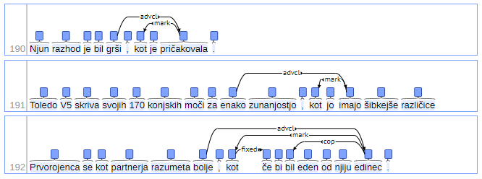

Relacijo obl uporabljamo, kadar je primerjava izražena nestavčno, s samostalniško ali prislovno zvezo, podobno kot to velja za načinovna prislovna določila. Tudi v tem primeru je izvor povezave opisana lastnost, cilj pa jedro primerjane entitete. Primerjalni veznik je označen kot case.
Spal je kot angelček /// kot odrasli prvorojenci potrebujejo manj spodbude
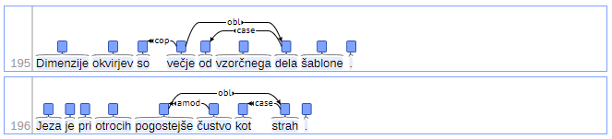
Dimenzije okvirjev so večje od vzorčnega dela šablone /// Jeza je pri otrocih pogostejše čustvo kot strah
Pri lažjem uzaveščanju dejstva, da je pri primerjavah izvor povezave advcl oz. obl lastnost in ne samostalniško jedro, pred katerim se pojavlja (npr. enaka zunanjost, pogostejše čustvo), si lahko pomagate s pretvorbo povedi v vprašanje. Jedro odgovora je lastnost, določilo pa struktura s kot, torej enako kot v zgornjih primerih.
- Za kakšno zunanjostjo skriva svoje moči? Za enako, kot jo imajo šibkejše različice.
- Kako pogosto / kakšno čustvo je jeza pri otrocih? Pogostejše kot strah.

Več o obravnavi primerjalnih struktur si lahko preberete tudi v splošnih smernicah UD, kjer je pojasnjena motivacija za tovrstno analizo in navedenih več primerov v različnih jezikih:
- https://universaldependencies.org/u/overview/specific-syntax.html#comparatives
- https://universaldependencies.org/workgroups/comparatives.html

Druge strukture s primerjalnimi vezniki
Poleg zgoraj naštetih primerjav se primerjalni vezniki kot, kakor, ko pojavljajo še v nekaterih drugih tipih struktur, ki jih naštevamo v tem poglavju.
Načinovni odvisniki in načinovna prislovna določila:
Najpogosteje se primerjalni vezniki pojavljajo v načinovnih prislovnih določilih (obl) ali v načinovnih odvisnikih (advcl). V obeh primerih se po strukturi tipično vprašamo z vprašalnico kako oz. na kakšen način, lahko pa tudi s prislovnodoločilno vprašalnico druge vrste. Izvor povezave je jedro povedka.
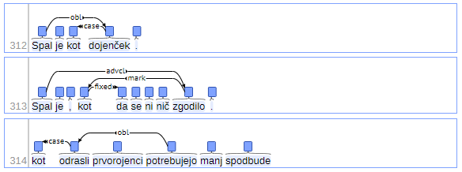
[Spal je, kot da se ni nič zgodilo. /// [Spal je kot dojenček.] /// [Kot odrasli prvorojenci potrebujejo manj spodbude].
Prilastkovi odvisniki:
Kadar odvisnik s primerjalnim veznikom podrobneje opredeljuje samostalniško nanosnico, ga obravnavamo kot prilastkov odvisnik (acl).
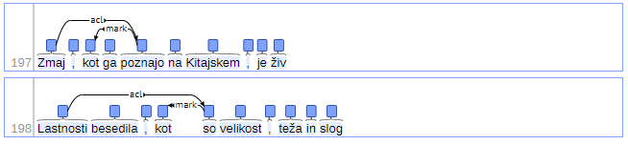
Zmaj, kot ga poznajo na Kitajskem, je živ /// Lastnosti besedila, kot so velikost, teža in slog
Navidezni odvisniki:
Kot načinovne odvisnike (advcl) obravnavamo tudi t. i. navidezne odvisnike s primerjalnimi vezniki, ki na površinskoskladenjski ravni delujejo kot prislovni odvisniki, na pomenski ravni pa opravljajo različne pragmatične vloge (komentarji, poudarki ipd.).
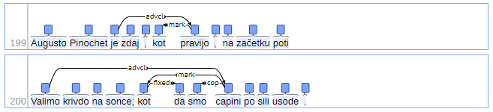
Augusto Pinochet je zdaj, kot pravijo, na začetku poti /// valimo krivdo na sonce; kot da smo capini po stili usode
Stalne zveze:
Zvezo več kot v primerjavah spodnjega tipa obravnavamo kot stalno besedno zvezo (fixed), ki se kot prislovno določilo (advmod) pripenja na izraz količine (število). Podobno kot večbesedno enoto obravnavamo tudi zvezo vse prej kot in zvezo tako kot, kadar je zamenljiva s kot.
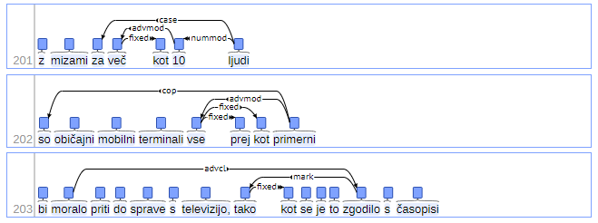
z mizami za več kot 10 ljudi /// so običajni mobilni terminali vse prej kot primerni /// bi moralo priti do sprave s televizijo, tako kot se je to zgodilo s časopisi
Priredja:
Primerjalni veznik kot v prirednih strukturah (conj) z dvodelnim veznikom tako a kot b označujemo kot priredni veznik (cc).
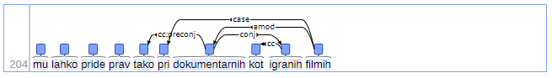
mu lahko pride prav tako pri dokumentarnih kot igranih filmih

Besedilni povezovalci
Vezniška sredstva, kot so priredni vezniki, členki ali prislovi (npr. pa, sicer, zato, torej), ki opravljajo vlogo besedilnih organizatorjev (povezovanje stavkov, povedi ali daljših besedilnih enot), se lahko v slovenščini pojavljajo na različnih delih stavka oz. v različnih skladenjskih položajih.
Kadar se pojavljajo na začetku priredno povezanega stavka, jih povezujemo kot priredne veznike (cc). Enako velja tudi za položaje na začetku povedi, ko veznik dano poved povezujejo s predhodnim besedilom oz. zunajbesedilnim kontekstom.
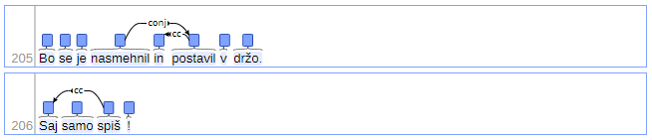
Bo se je nasmehnil in postavil v držo. /// Saj samo spiš!
Kadar pa se tovrstna vezniška sredstva pojavljajo na drugih, znotrajstavčnih pozicijah, jih povezujemo kot prislovna določila (advmod), čeprav na pomenski ravni opravljajo podobne vloge kot cc.
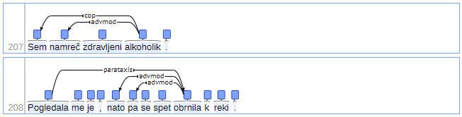
Sem namreč zdravljeni alkoholik. /// Pogledala me je, nato pa se spet obrnila k reki.
Kadar se ta in druga podobna sredstva pojavljajo na začetku povedi in so od nadaljevanja povedi ločena z vejico (pastavki), uporabimo oznako discourse.
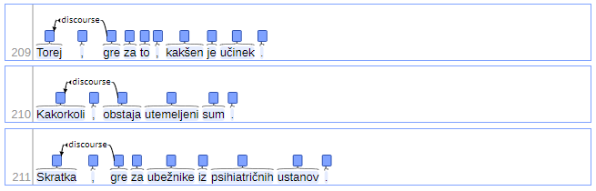
Torej, gre za to, kakšen je učinek. /// Kakorkoli, obstaja utemeljeni sum. /// Skratk, gre za ubežnike iz psihiatričnih ustanov.

Nedoločniki
Strukture z nedoločniki so v slovenski drevesnici SSJ-UD označene na več različnih načinov. Spodaj izpostavljamo tri najpogostejše.

Nedoločniki kot odprta stavčna dopolnila
Kadar nastopajo v vlogi dopolnil faznih, modalnih in vseh drugih polnopomenskih glagolov, zanje uporabljamo relacijo xcomp.
Država potemtakem mora uvesti nove davke

Nedoločniki kot odvisniki različnih tipov
Nedoločniške stavke ob strukturah s povedkovimi določili (glej relacijo cop) obravnavamo kot osebkove odvisnike (csubj), v katerih je nedoločniški polstavek povezan s povedkovega določila.
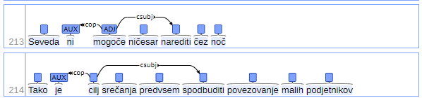
Seveda ni mogoče ničesar narediti čez noč /// Tako je cilj srečanja predvsem spodbuditi povezovanje malih podjetnikov
Prav tako kot csubj označujemo nedoločniške polstavke ob strukturah z modalnimi prislovi (npr. treba je), pri čemer je izvor povezave v tem primeru glagol biti. To velja tudi za primere brez modalnega prislova tipa Slišati je bilo (mogoče) ptičje petje, ki jih analiziramo na enak način.
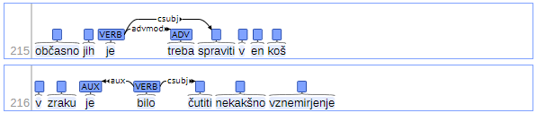
občasno jih je treba spraviti v en koš /// v zraku je bilo čutiti nekakšno vznemirjenje
In še primeri nedoločniških stavkov v (manj pogostih) vlogah predmetnih (ccomp), prilastkovih (acl) in prislovnih (advcl) odvisnikov:
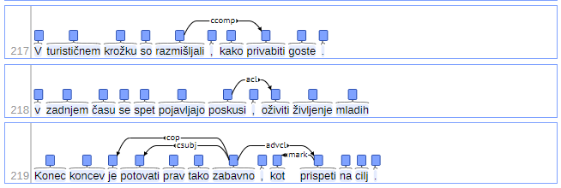
so v turističnem krožku razmišljali, kako privabiti turiste /// se spet pojavljajo poskusi, oživiti življenje mladih /// Konec koncev je potovati prav tako zabavno, kot prispeti na cilj.
Nedoločniki kot vezni glagoli
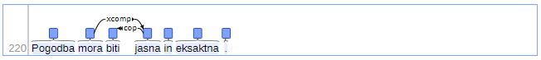
Pogodba mora biti jasna in eksaktna.
Strukture tipa videti je bil droban
V skladu s sistemom JOS-SSJ strukturo označimo enako kot povedi tipa viden je bil kakšen, torej kot povedkova določila: jedro strukture (povedkovo določilo) je nedoločnik videti, glagol biti je vezni glagol, lastnost (npr. droban) pa analiziramo glede na njeno skladenjsko strukturo, npr. kot povedkov prilastek z izraženo (acl) ali neizraženo (advcl) nanosnico, kot prislovno določilo načina (obl/advcl) v struktrah s kot ipd.
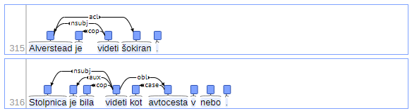
Alverstead je videti šokiran /// Stolpnica je bila videti kot avtocesta v nebo.

Povezovanje stavčnih členov v stavkih z nedoločniki in namenilniki
Pri zvezah glagolskih oblik in nedoločnikov oz. namenilnikov (glej xcomp) se pogosto pojavlja dilema, na katerega izmed obeh glagolov povezati pripadajoče vezljive elemente povedka (osebke, predmete in prislovna določila). Slovenska drevesnica UD (z eno izjemo) trenutno sledi sistemu SSJ (SSJ smernice str. 25-26, Ledinek str. 65), ki ločuje med dvema skupinama struktur:

- pri zvezah nedoločnika z (dvovezljivimi) modalnimi in faznimi glagoli (npr. morati, moči, hoteti, želeti, smeti, znati, dati se, uspeti; začeti, prenehati; poskušati, nameravati) so vsi vezljivi elementi povezani z nedoločnika. (Ker pa so po definiciji strukture z xcomp brez lastnega osebka, je bil osebek pri pretvorbi v UD premaknjen na osebno glagolsko obliko – izjema.)
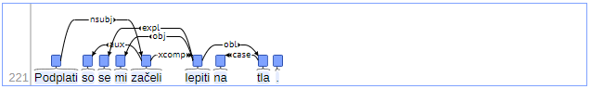

- pri zvezah nedoločnika ali namenilnika z drugimi glagoli, tudi trovezljivimi modalnimi glagoli, pa so vezljivi elementi povezani glede na pomen, pri čemer se zlasti osebek in prislovno določilo kraja vežeta na glagol nadrednega stavka.

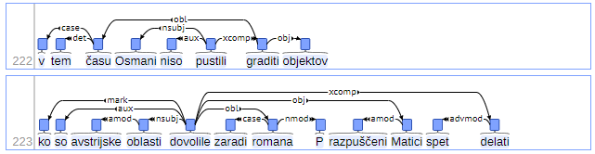
Podplati so se mi začeli lepiti na tla /// v tem času Osmani niso pustili graditi objektov /// ko so avstrijske oblasti dovolile zaradi romana P razpuščeni Matici spet delati
V praksi sicer označenost korpusa ssj500k oz. SSJ-UD ni vedno dosledna, prav tako se lahko smernice po diskusiji glede struktur z nedoločniki nasploh v prihodnosti še spremenijo. Do takrat sledimo zgornjim načelom SSJ, vključno z zgoraj navedeno izjemo – tudi pri prvi skupini struktur je osebek vedno na osebni glagolski obliki.
Kot prikazujejo zgornji primeri, druge vrste relacij, kot so relacije s funkcijskimi besedami, vedno vežemo na jedro povedka, torej osebno glagolsko obliko. Izjema sta le obglagolska zaimka si/se (gl. expl), ki ju na ustrezni glagol vežemo glede na pomen (npr. lepiti se).

Sekundarna predikacija
Sekundarni predikati so (večinoma pridevniška, a tudi samostalniška) določila povedka, ki se nanašajo na osebek ali predmet in dopolnjujejo glavni povedek stavka. Ločimo med dvema vrstama sekundarnih predikatov, opisnimi (angl. depictives) in rezultativnimi sekundarnimi predikati (angl. resultatives).

Opisni sekundarni predikati:
Opisni sekundarni predikati, za katere se v slovenskem jezikoslovju običajno uporablja izraz povedkov prilastek, dodatno pojasnjujejo samostalniško zvezo v vlogi osebka ali predmeta in skladenjsko nisi obvezni – iz stavka jih lahko izpustimo, ne da bi ta postal neslovničen. Po sistemu UD v skladu s prakso drugih sorodnih jezikov povedkove prilastke trenutno označujemo bodisi z relacijo acl bodisi z advcl, odvisno od tega, ali je osebek oz. predmet, na katerega se predikat nanaša, izražen eksplicitno ali ne.
Če je osebek ali predmet eksplicitno izražen v obliki samostalniške besedne zveze, uporabimo relacijo acl, ki poteka od samostalnika do povedkovega prilastka.
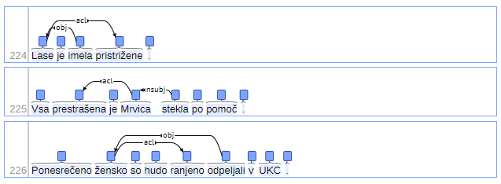
Lase je imela pristrižene., Vsa prestrašena je Mrvica stekla po pomoč., Ponesrečeno žensko so hudo ranjeno odpeljali v UKC.
Če osebka ali predmeta ni oz. je izražen zgolj morfološko, kar je v jezikih z opustnim osebkom, kot je slovenščina, pogosto, uporabimo relacijo advcl z glagola na prilastek.
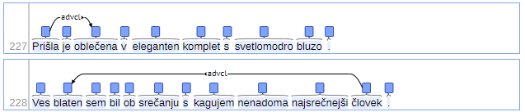
Prišla je oblečena v eleganten komplet s svetlomodro bluzo /// Ves blaten sem bil ob srečanju s kagujem nenadoma najsrečnejši človek .
Rezultativni sekundarni predikati:
Druga skupina sekundarne predikacije pa so strukture ob pomensko izpraznjenih glagolih, kot so strukture tipa postaja bled, ostaja učitelj, imenujemo za predsednika, ki opisujejo rezultat nekega dejanja in so za razliko od povedkovega prilastka skladenjsko obvezne – če jih iz stavka izpustimo, ta ni več slovničen. Označujemo jih s povezavo xcomp, ki izvira iz jedra povedka, ne glede na to, ali je sekundarni predikat pridevnik, samostalnik ali predložna zveza (tipično s predlogom za).
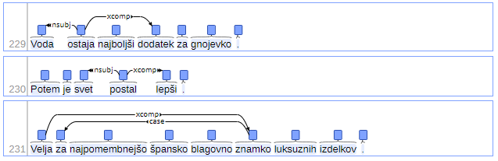
Voda ostaja najboljši dodatek za gnojevko . /// Potem je svet postal lepši. /// Velja za najpomembnejšo špansko blagovno znamko luksuznih izdelkov /// Sodišče je lucijskega podjetnika spoznalo za krivega
Za pomoč pri označevanju na podlagi smernic SSJ (str. 51) in oznak v drevesnici SSJ-UD spodaj navajamo glagole, ki se pojavljajo v tovrstnih strukturah z rezultativi. Seznam ni izčrpen.
- ostati, postati, postajati, izpasti, zdeti se, počutiti se, delati se
- izkazati se
- imeti, imeti se, veljati
- čutiti se, delati se
- izvoliti za, imenovati za, poklicati za, smatrati za, določiti za, spoznati za, sprejeti za, predlagati za, označiti za, označevati za, oklicati za, vzeti za, jemati za, identificirati za, izglasovati za, potrditi za, predlagati za, izbrati za, priznati za, šteti za, razglasiti za, proglasiti za, sprejeti za

Ločevanje osebka od povedkovega določila
V slovenski UD drevesnici se pri odločanju, kateri del stavka je osebek (nsubj oz. csubj) in kateri povedkovo določilo (izvor povezave cop), kar ni vedno enoznačna odločitev, ravnamo po načelih označevalnega sistema SSJ (str. 29):
- osebek je zveza, ki se z glagolom ujema v spolu, sklonu, številu in osebi,
- če je eden od elementov pomensko izpraznjena struktura (npr. kazalni zaimek), zgornje pravilo ujemanja zanemarimo in jo označimo kot osebek
- če je eden od elementov izražen z odvisnikom, ga označimo kot osebek
- v prilastkovih odvisnikih s povedkovim določilom osebka ne označujemo, kadar se na osebek nanaša odvisnik
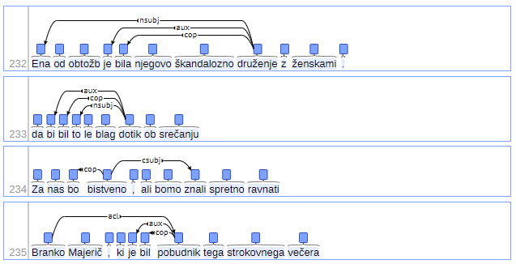

Povezovanje stavčnih členov pri povedkih s pridevniškimi določili
Pri povedkih, sestavljenih iz osebne glagolske oblike in pridevniškega določila, kot so strukture s pridevniškimi povedkovimi določili (cop) ali stukture s pridevniškimi sekundarnimi predikati (xcomp), sledimo preprostemu pravilu: stavčne člene vedno povezujemo iz jedra povedka. V primeru struktur s povedkovimi določili (cop) je jedro pridevnik (in ne glagol biti), v primeru struktur z rezultativi (xcomp) pa glagol (in ne pridevnik).
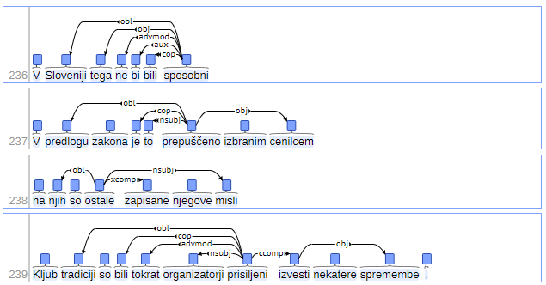
V Sloveniji tega ne bi bili sposobni /// V predlogu zakona je to prepuščeno izbranim cenilcem /// na njih so ostale zapisane njegove misli /// Kljub tradiciji so bili tokrat organizatorji prisiljeni izvesti nekatere spremembe

Povezovanje stavčnih členov pri povedkih s samostalniškimi določili
Pri povedkih, sestavljenih iz osebne glagolske oblike in samostalniškega določila, vezljive elemente v skladu s prakso SSJ povezujemo glede na pomen. Če je stopnja pomenske povezanosti med samostalnikom in vezljivimi elementi velika, strukturo obravnavamo kot samostojno besedno zvezo, torej zvezo s samostalniškim jedrom in samostalniškimi prilastki (nmod).
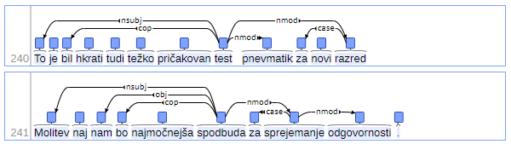
To je bil hkrati tudi težko pričakovan test pnevmatik za novi razred /// molitev naj nam bo najmočnejša spodbuda za sprejemanje odgovornosti
Če pa je pomenska povezanost samostalniškega določila in vezljivega elementa manjša oz. sta med seboj precej oddaljena, vezljivi element obravnavamo kot vezljivi element povedka, kot v zgornjem primeru, v katerem je kot predmet (obj) povedkovega določila spodbuda označen zaimek nam. V primeru dileme med prvo (nmod s samostalnika) in drugo interpretacijo (obj, iobj, obl z jedra povedka), damo prednost prvi interpretacij (nmod).

Navidezni odvisniki
Stavke, ki so po svoji strukturi podredni (uvaja jih podredni veznik), po pomenu pa priredni ali soredni (v literaturi se zanje uporabljajo tudi izrazi navidezni, nepravi ali nestavčnočlenski odvisniki), ne glede na pomen označujemo kot prislovne odvisnike (advcl).
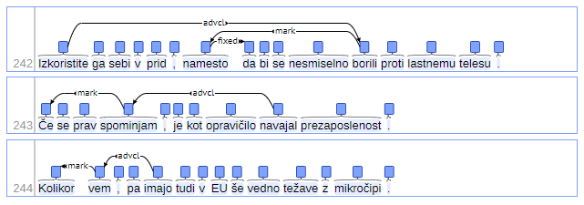
Izkoristite ga sebi v prid, namesto da bi se nesmiselno borili proti lastnemu telesu. /// Če se prav spominjam, je kot opravičilo navajal prezaposlenost /// Kolikor vem, pa imajo tudi v EU še vedno težave z mikročipi.
Za priredne stavke, ki jih uvajajo oziralni zaimki kar, s čimer, pri čemer, glej parataxis.
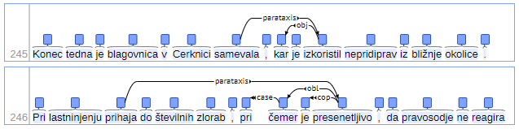
Konec tedna je blagovnica v Cerknici samevala, kar je izkoristil nepridiprav iz bližnje okolice /// pri lastninjenju prihaja do številnih zlorab, pri čemer je presenetljivo, da pravosodje ne reagira

Določanje jedra pri nizih prislovov in prislovnih odvisnikov
Pri nizih prislovov in prislovnih odvisnikov, kot jih prikazujejo spodnji primeri, oba elementa na jedro povedka povezujemo kot ločena stavčna člena.
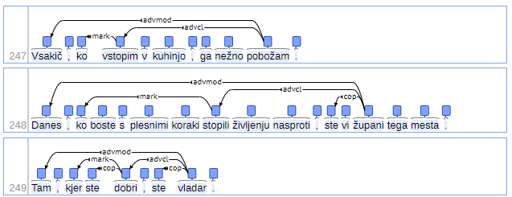
Danes, ko boste s plesnimi koraki stopili življenju nasproti, ste župani tega mesta /// Vsakič, ko vstopim v kuhinjo, ga nežno pobožam /// Tam, kjer ste dobri, ste vladar.
Kot izjema zgornjega pravila se v drevesnici SSJ-UD trenutno pojavljajo nekatere ustaljene zveze deiktičnih prislovov in podrednih veznikov (npr. zdaj ko, takrat ko), ki so skladno z izvornim sistemom SSJ že označene kot stalne besedne zveze (fixed) oz. kot en sam, t. i. modificirani veznik.
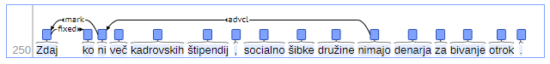
Zdaj ko ni več kadrovskih štipendij, socialno šibke

Modifikacija podrednih veznikov
V slovenščini je pogost pojav odvisnikov, ki jih vpeljujejo podredni vezniki, pred katerimi stojijo prislovi ali členki, kot prikazujejo spodnji primeri. V sistemu UD tovrstne primere glede na ustaljenost v rabi delimo na dve skupini.
V prvo skupino spadajo v rabi ustaljene, zelo pogoste zveze, kot so brž ko, medtem ko, še ko, potem ko, takoj ko, češ da, samo da, šele ko, le da, s tem da, zdaj ko, razen če ipd. Obravnavamo jih kot večbesedne veznike, torej stalne zveze, katerih sestavne dele povezujemo z relacijo fixed, celotni zvezi pa pripišemo vlogo veznika (mark).
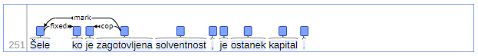
Šele ko je zagotovljena solventnost, je ostanek kapital
V drugo skupino pa spadajo primeri prislovne oz. členkovne modifikacije veznikov, kjer o tovrstni ustaljenosti ne moremo govoriti. V teh primerih prislove/členke in veznik obravnavamo kot dva ločena elementa, ki ju z ustrezno relacijo (advmod oz. mark) povežemo na isto jedro (jedro odvisnika).
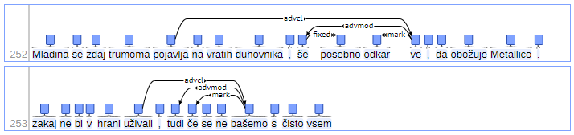
Mladina se zdaj trumoma pojavlja na vratih mladega duhovnika , še posebno odkar ve, da poleg težkih motorjev strastno obožuje tudi Metallico. /// Kzakaj ne bi v hrani uživali , tudi če se ne bašemo s čisto vsem
Na enak način obravnavamo tudi podobne zveze, pred katerimi se dodatno pojavljajo (običajno protivni) priredni vezniki: priredni veznik (cc), prislov/členek (advmod) in podredni veznik (mark) na jedro odvisnika povezujemo ločeno. Strukturo torej obravnavamo kot en stavek (odvisnik) in ne kot kombinacijo eliptičnega glavnega stavka (npr. a to je legitimno samo, če ...) in odvisnika.
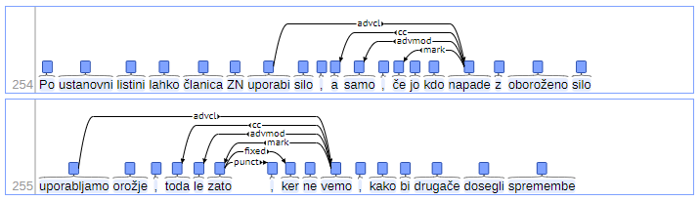
Po ustanovni listini lahko članica ZN uporabi silo , a samo , če jo kdo napade z oboroženo silo /// uporabljamo orožje , toda le zato , ker ne vemo , kako bi drugače dosegli spremembe

Določanje nadrejenega elementa poudarjalnih prislovov in členkov
Kadar prislovni modifikatorji oz. prislovna določila (advmod) nastopajo v vlogi določil povedka, pridevniških, prislovnih ali samostalniških zvez, z določanjem njihovega jedra običajno ni težav, saj jih vežemo na jedro stavčnega elementa, na katerega se pomensko nanašajo.
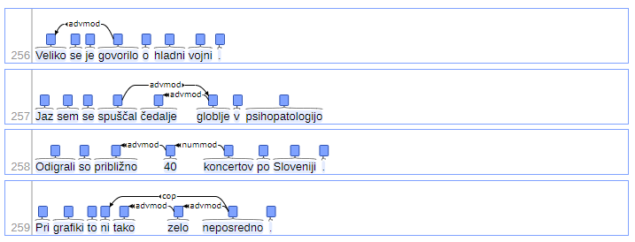
Veliko se je govorilo o hladni vojni /// Jaz sem se spuščal čedalje globlje v psihopatologijo /// so odigrali približno 40 koncertov po Sloveniji /// Pri grafiki to ni tako zelo neposredno.
Večji izziv predstavlja določanje jedra pri poudarjalnih prislovih oz. členkih, kot so celo, kar, niti, še posebej, posebno, prav, predvsem, ravno, samo, še, šele, točno, tudi, zlasti, že, vsaj …, saj je njihova stava v slovenščini razmeroma prosta – modificirajo lahko tako povedek kot posamezne stavčne člene, kar je pogosto mogoče razbrati šele iz konteksta ali prozodičnih poudarkov pri branju. Pri določanju njihovega jedra se torej odločamo glede na pomen.
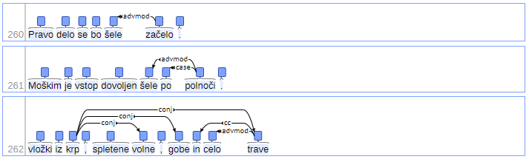
Pravo delo se bo šele začelo /// Moškim je vstop dovoljen šele po polnoči /// vložki iz krp, spletene volne, gobe in celo trave
V okviru označevalne kampanje projekta RSDO je bilo v primeru dileme priporočeno, da se poudarjalni prislov oz. členek raje veže na sledeči stavčni člen kot pa na povedek, vendar so te strukture v trenutni verziji drevesnice še vedno precej nedosledno označene.

Razdruženi količinski izrazi in samostalniške nanosnice v rodilniku
Kadar so količinski izrazi, kot so števniki (NUM) ali števni prislovi (običajno DET), od samostalniške nanosnice ločeni z drugimi besedami in kot taki lahko stojijo bodisi levo (npr. pet se nas je usedlo na tla) bodisi desno od nje (npr. na tla se nas je usedlo pet), jih na jedro povedka povežemo z relacijo obl.
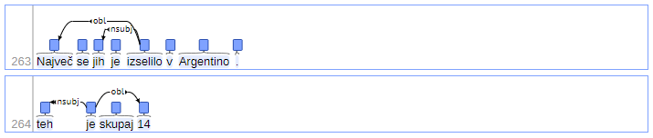

Vprašalnice v vezniški vlogi
Vprašalne zaimke in prislove, ki uvajajo podredne stavke (npr. kdo, kakšen, kateri, kam, zakaj ...), označujemo glede na stavčnočlensko vlogo, ki jo v stavku opravljajo (npr. osebek, predmet, prislovno določilo …), in ne kot veznik. Če smo v dilemi glede skladenjske vloge, ki jo v stavku opravlja vprašalnica, si lahko pomagamo tako, da stavek pretvorimo v trdilno poved in vprašalnico nadomestimo s polnopomensko besedo (npr. na dirkališče prihajajo tekmovalni konji, kopalci se spuščajo po vijugah tobogana).
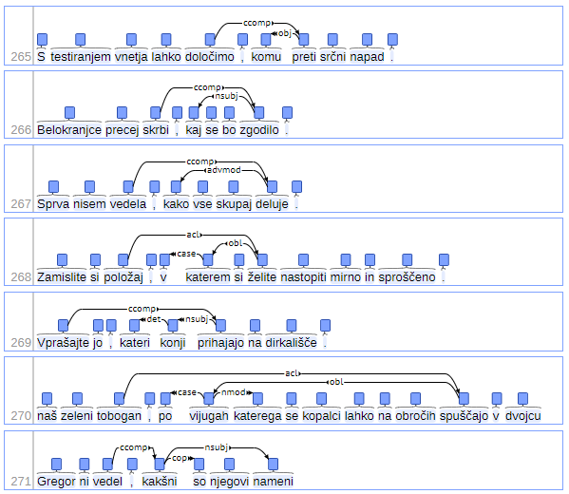
S testiranjem vnetja lahko določimo , komu preti srčni napad . /// Belokranjce precej skrbi , kaj se bo zgodilo /// Sprva nisem vedela , kako vse skupaj deluje . /// Zamislite si položaj , v katerem si želite nastopiti mirno in sproščeno . . /// Vprašajte jo , kateri konji prihajajo na dirkališče . . /// Vprašajte jo , kateri konji prihajajo na dirkališče . . /// naš zeleni tobogan , po vijugah katerega se kopalci lahko na obročih spuščajo v dvojcu. /// Gregor ni vedel, kakšni so njegovi nameni .

Okrajšave in simboli
Okrajšavam (npr. l. 2000) pripišemo enako skladenjsko vlogo, kot bi jo pripisali njeni razvezani različici (npr. leta 2000). Izjema so nazivi pred osebnimi imeni (npr. dr., gdč.), ki so trenutno označeni kot samostalniška določila (nmod) imen.
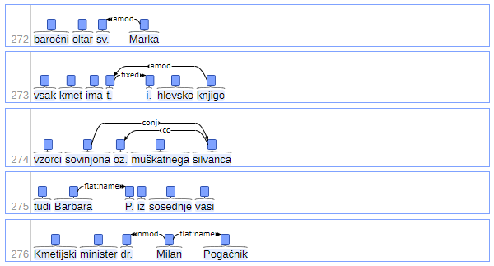
vsak kmet ima t. i. hlevsko knjigo /// baročni oltar sv. Marka /// vzorci sovinjona oz. muškatnega silvanca /// Kmetijski minister dr. Milan Pogačnik /// tudi Barbara P. iz sosednje vasi
Enako velja tudi za simbole (SYM), ki jim pripišemo skladenjsko vlogo, kakršno bi imela beseda, ki jo simbol nadomešča.
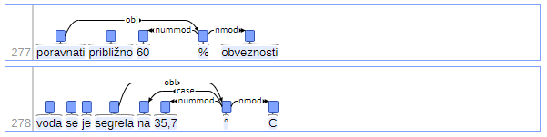
poravnati približno 60 % obveznosti /// voda se je segrela na 35,7 ° C

Določanje izvora relacije parataxis
Povezovanje dveh soredno povezanih stavkov običajno ne predstavlja težav, saj kot izvor povezave v skladu s splošnimi smernicami za relacijo parataxis označujemo prvi stavek v nizu.
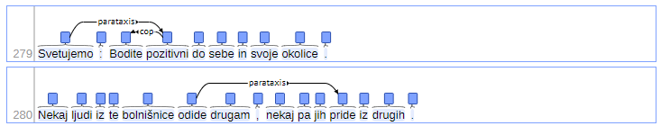
Svetujemo : Bodite pozitivni do sebe in svoje okolice . /// Nekaj ljudi iz te bolnišnice odide drugam , nekaj pa jih pride iz drugih .
Če pa je soredno povezanih stavkov več, se o izvoru povezave za vse nadaljnje stavke odločamo glede na konkretna skladenjsko-pomenska razmerja med njimi. Če gre za niz stavkov, ki so si pomensko enakovredni oz. med seboj bolj ali manj neodvisni, vse povežemo z običajnega jedra, tj. prvega stavka v nizu. Če pa je med določenimi stavki stopnja skladenjske in pomenske povezanosti večja, denimo v primeru brezvezniških stavčnih priredij ali stavkov s podobno (paralelno) skladenjsko strukturo, kot jedro označimo prvi stavek v nizu sorodnih stavkov, kot prikazujeta spodnja primera.
Obarvanost : Hrbet in zgornji del bokov sta temna z zelenkastimi odtenki , spodnji del bokov in trebuh pa srebrna .

Raba relacije parataxis za nestavčne strukture
V skladu s splošnimi smernicami relacijo parataxis uporabljamo tudi za povezovanje nestavčnih struktur, denimo v primeru lastnoimenskih samostalniških zvez na začetku novic, sklicev na znanstvena dela ipd. V takih primerih kot izvor povezave označimo jedro glavnega stavka (običajno povedek), tudi če se sklic nanaša zgolj na del povedi.
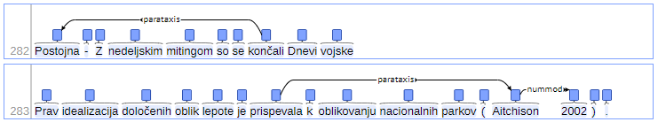
Postojna - Z nedeljskim mitingom so se končali Dnevi vojske /// Prav idealizacija določenih oblik lepote je prispevala k oblikovanju nacionalnih parkov ( Aitchison 2002 ) .
Toda relacijo parataxis za samostalniške in druge nestavčne zveze uporabljamo le v primerih, ko jim ni mogoče pripisati nobene druge skladenjske oznake. Tipičen primer so samostalniške pojasnjevalne strukture, za katere je ustreznejša raba povezave appos, tudi če ne gre za pristavke v ožjem smislu. Vprašanje dileme med parataxis in appos je sicer tesno povezano tudi z obravnavo pojasnjevalnih struktur nasploh.
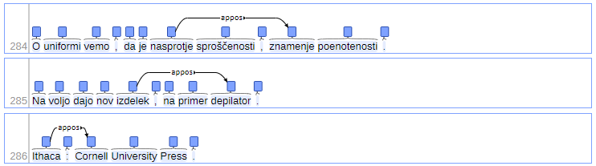
O uniformi vemo , da je nasprotje sproščenosti , znamenje poenotenosti . /// Na voljo dajo nov izdelek , na primer depilator . /// Ithaca : Cornell University Press

Pojasnjevalne strukture
Z izrazom pojasnjevalne strukture imamo v mislih priredne oz. soredne besedne zveze, ki (pogosto v kombinaciji z vezniškim sredstvom) dodatno pojasnjujejo besedo oz. besedno zvezo, ki stoji pred njimi (nanosnico). Kot prikazujejo spodnji primeri, v vlogi nanosnice, veznika ali pojasnila nastopajo oblikoslovno in skladenjsko raznolike strukture, zato pri njihovem označevanju pogosto naletimo na dilemo glede izbire najustreznejše relacije (zlasti pri odločanju med relacijami appos, conj in parataxis. Pri odločanju si lahko pomagamo z naslednjimi koraki.

Najprej se glede na zgradbo odločimo, ali gre za stavčno (1) ali stavčnočlensko (2) pojasnilo.

- Stavčna pojasnila prepoznamo po tem, da vsebujejo povedek (prvi primer spodaj), v primeru pogoste glagolske elipse pa jih prepoznamo po dveh ali več osirotelih stavčnih členih, ki jih ne moremo interpretirati kot ene same besedne zveze (drugi in tretji primer spodaj). Kot pri vseh drugih stavkih z glagolsko elipso, določimo jedro, ki nadomešča manjkajoči povedek, in nanj vežemo vse ostale člene.

Strukturo kot celoto označimo bodisi kot conj, če na začetku pojasnjevalnega stavka stoji pojasnjevalni veznik (npr. in sicer, to je, namreč, to se pravi, in to) bodisi parataxis, če med stavkoma ni eksplicitnega vezniškega sredstva. V vsakem primeru je izvor povezave conj oz. parataxis jedro nadrejenega stavka (povedek), tudi če se pojasnilo pomensko nanaša zgolj na določen stavčni člen.

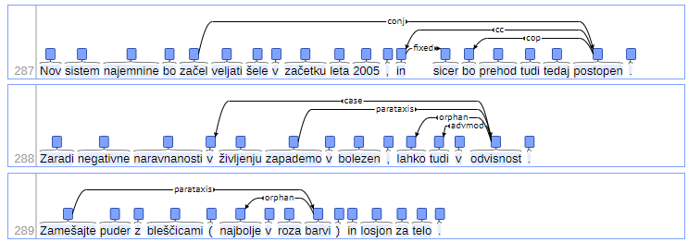
Nov sistem najemnine bo začel veljati šele v začetku leta 2005 , in sicer bo prehod tudi tedaj postopen . /// Zaradi negativne naravnanosti v življenju zapademo v bolezen , lahko tudi v odvisnost . /// Zamešajte puder z bleščicami ( najbolje v roza barvi ) in losjon za telo

- Po drugi strani stavčnočlenska pojasnila prepoznamo po tem, da v vlogi pojasnila nastopa zgolj en stavčni člen, tj. samostojna in zaključena neglagolska besedna zveza. Tako strukturo interpretiramo kot pristavek (appos), ne glede na besedno vrsto nanosnice oz. pojasnila ter morebitno prisotnost vezniškega sredstva, ki pristavek vpeljuje. Izvor povezave je nanosnica, na katero se pojasnilo nanaša.
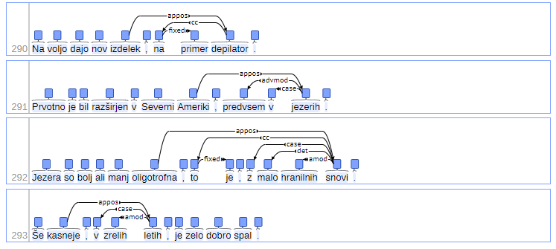
Na voljo dajo nov izdelek , na primer depilator . /// Prvotno je bil razširjen v Severni Ameriki , predvsem v jezerih ./// Jezera so bolj ali manj oligotrofna , to je , z malo hranilnih snovi . /// Še kasneje , v zrelih letih , je zelo dobro spal .
Vezniška sredstva, ki vpeljujejo stavčne ali nestavčne pojasnjevalne strukture (stojijo na njihovem začetku), označujemo kot priredne veznike (cc), ne glede na njihovo besedno vrsto, torej tudi glagolske povezovalce tipa denimo, recimo, beri.
Če gre za ustaljene zveze, jih med seboj povežemo z relacijo fixed: na primer, in sicer, to je, in to, (to) se pravi ipd.

Elipsa veznega glagola
Kadar naletimo na primer povedkovodoločilne strukture z izpuščenim veznim glagolom (cop), ni potrebe po povzdigovanju podrejenih elementov, kot je to običajno pri elipsah glavnih glagolov, saj je tudi v primeru brez izpusta jedro povedka vedno povedkovo določilo in ne vezni glagol. Vse povezave, ki izhajajo iz povedkovega določila, zato tudi v primeru elipse veznega glagola ostanejo nespremenjene (ni potrebe po relaciji orphan).
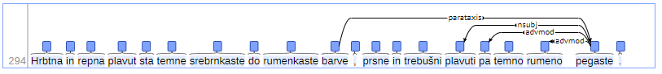
Hrbtna in replna plavut sta temne srebrnkaste do rumenkaste barve, prsne in trebušne plavuti pa temno rumeno pegaste.

Strukture s predlogoma od-do
Predložne zveze s predlogom od oz. do se v povedih pogosto pojavljajo v paru, in sicer bodisi kot prislovna določila povedka (obl), npr. v stavku hodi od šole do doma, bodisi kot določila samostalnikov (nmod), npr. v zvezi sprehod od šole do doma. Običajno vsako zvezo na jedro povezujemo ločeno, kot prikazujejo spodnji primeri.
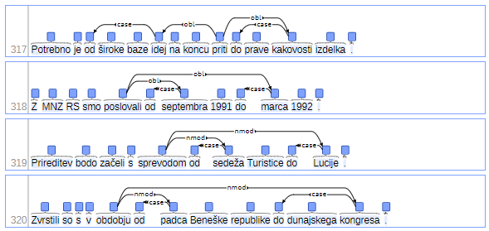
Potrebno je od široke baze idej na koncu priti do prave kakovosti izdelka.] ///: Z MNZ RS smo poslovali od septembra 1991 do marca 1992. //// [: primer za Prireditev bodo začeli s sprevodo od sedeža Turistice do Lucije] ////: zvrstili so s v obdobju od padca Beneške republike do dunajskega kongresa
Izjema k zgornjemu pravilu pa so strukture, v katerih se niz predložnih zvez z od oz. do pojavlja v vlogi levega prilastka za izražanje razpona oz. intervala, npr. povzročiti od 8 do 10 milijonov tolarjev škode, globina od 5 do 15 cm, zato se tipično pojavljajo s števniki. Označimo jih, kot prikazujejo spodnji primeri: prva predložna zveza s predlogom od (običajno z elipso samostalniškega jedra) se z relacijo nmod povezuje na jedro druge s predlogom do.
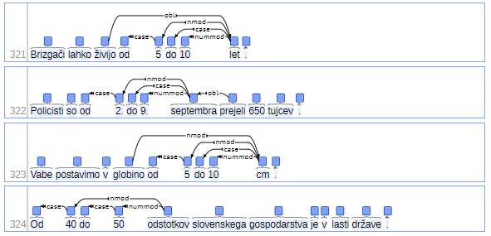
[Brizgači lahko živijo od 5 do 10 let] /// [Policisti so od 2. Do 9. Septembra prejeli 650 tujcev.] //// [Vabe postavimo v globino od 5 do 15 cm] //// [Od 40 do 50 odstotkov slovenskega gospodarstva je v lasti države].

Pozor, kadar se predlog do v tovrstnih prilastkih za izražanje razponov pojavlja samostojno, brez predloga od, zvezo označimo kot priredje (conj) med števnikoma, s predlogom v vlogi prirednega veznika (cc).
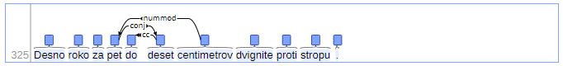
Desno roko za pet do deset centimetrov dvignite proti stropu.

Neprojektivne povezave
Povezava med besedo A in besedo B je projektivna, če je beseda A posredno nadrejena tudi vsem drugim besedam med A in B – obstaja torej pot od A do vseh besed med A in B. Če si to predstavljamo grafično, se v projektivnem odvisnostnem drevesu povezave ne križajo (prvi primer), v neprojektivnem drevesu pa se povezave križajo (drugi primer). V drugem primeru je torej relacija obl med besedama pogostejše in strah neprojektivna, saj beseda čustvo, ki leži med njima, ni neposredno ali posredno podrejena besedi pogostejše.
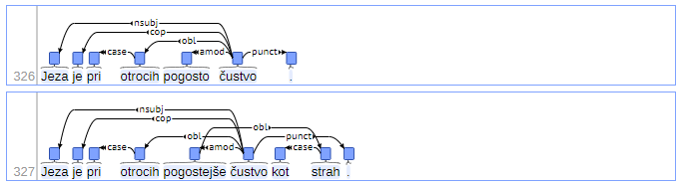
Jeza je pri otrocih pogosto čustvo /// Jeza je pri otrocih pogostejše čustvo kot strah
Neprojektivne povezave so redke, a v jezikih s prostim besednim redom, kot je slovenščina, vendarle možne, še zlasti v strukturah na spodnjem seznamu (primeri spodaj):
- strukture z nedoločniki in namenilniki (xcomp, csubj, acl), pri katerih glede na vezljivost nekateri stavčni členi povezujemo na osebno glagolsko obliko, drugi pa na neosebno
- strukture s povedkovimi prilastki (acl), pri katerih povezujemo samostalniško nanosnico in pridevniški prilastek
- prvi deli dvodelni veznikov (cc:preconj), pri katerih se med prvi veznik in jedro priredja lahko vrivajo druge strukture
- primerjave (obl in advcl), pri katerih lastnost (tj. jedro povezave) stoji pred samostalnikom
- stavki, ki se vrivajo med dele samostalniških besednih zvez (parataxis, advcl ipd.)
- strukture z mernimi prislovi pred predložnimi zvezami s števniki
- pristavki (appos), pri katerih se med nanosnico in jedro pristavka vrivajo druge strukture

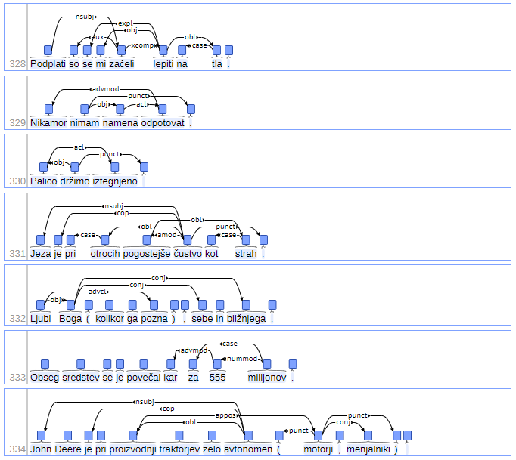
Podplati so se mi začeli lepiti na tla /// Nikamor nimam namena odpotovat /// Palico držimo iztegnjeno /// Jeza je pri otrocih pogostejše čustvo kot strah /// Ljubi Boga (kolikor ga pozna), sebe in bližnjega /// Obseg sredstev se je povečal kar za 55 milijonov /// John Deere je pri proizvodnji traktorjev zelo avtonomen (motorji, menjalniki).
Pri drugih tipih struktur se neprojektivnosti načeloma izogibamo oz. se o njej posvetujemo.

Beseda kar kot uvajalec stavčnih struktur
Beseda kar lahko nastopa kot uvajalni element nekega stavka znotraj kompleksnejše večstavčne sheme. Glede na vlogo stavka v povedi se lahko beseda kar veže z različnimi tipi relacij:
- V primeru komentarjev, ki jih vpeljujejo povzemalni zaimkovni vezniki tipa kar, s čimer, pri čemer in se ne nanašajo na konkretno nanosnico, temveč na celoten predhodni stavek, uporabimo relacijo parataxis, zaimek kar pa označimo kot enega od glavnih stavčnih argumentov (obj,nsubj, ...).
Konec tedna je blagovnica v Cerknici samevala, kar je izkoristil nepridiprav iz bližnje okolice.
- Podobno kot parataxis obravnavamo tudi priredja z zvezami tipa kar se tiče in kar zadeva, pri čemer kot sicer velja, da je jedro relacije vedno prvi v nizu obeh stavkov. Tudi tu dobi kar vlogo enega od glavnih stavčnih argumentov.
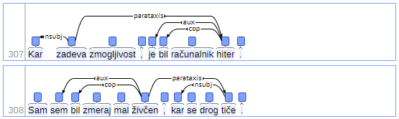
Kar zadeva zmogljivost, je bil računalnik hiter. Sam sem bil zmeraj mal živčen, kar se drog tiče.
- Na poseben način obravnavamo povedi, v katerih kar uvaja podredno strukturo, ki natančneje opredeljuje lastnost v presežniku (npr. najmehkejši copati, kar ste si jih nadeli). Ker sistem oblikoskladenjskega označevanja JOS oz. komplementarni leksikon Sloleks besedo kar kategorizirata bodisi kot zaimek (primeri zgoraj) bodisi kot prislov, ne pa kot veznik, v teh primerih izberemo prislovno interpretacijo. Kljub vezniški funkciji jo torej označujemo kot prislov z relacijo advmod. Pogosto lahko v teh primerih besedo nadomestimo z odkar.
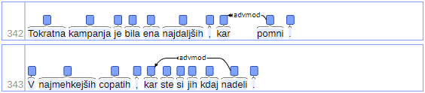
Tokratna kampanja je bila ena najdaljših , kar pomni . V najmekejših copatih , kar ste si jih kdaj nadeli .

Struktura biti + strah/groza/sram/...
Stalne besedne zveze za izražanje negativnih čustev, ki jih tvorijo glagol biti in samostalniki, kot so strah, groza, sram, označujemo na poseben način. Samostalnike v teh primerih označimo z relacijo nsubj, zraven pa se lahko pojavi tudi člen v tožilniku, ki ga označimo kot premi predmet z relacijo obj. V zadnji verziji korpusa SSJ-UD ta struktura sicer ni povsem enotno označena.

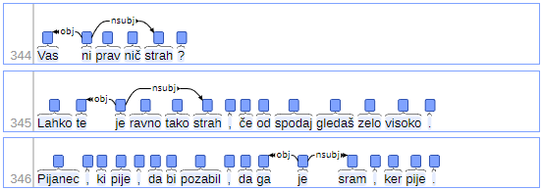
Vas ni prav nič strah ? Lahko te je ravno tako strah , če od spodaj gledaš zelo visoko . Pijanec , ki pije , da bi pozabil , da ga je sram , ker pije .

Bibliografija

Arhar Holdt, Š., Krek, S., Dobrovoljc, K., Erjavec, T., Gantar, P., Čibej, J., Pori, E., Terčon, L., Munda, T., Žitnik, S., Robida, N., Blagus, N., Može, S., Ledinek, N., Holz, N., Zupan, K., Kuzman, T., Kavčič, T., Škrjanec, I., … Zajc, A. (2022). Training corpus SUK 1.0. http://hdl.handle.net/11356/1747
de Marneffe, M.-C., Manning, C. D., Nivre, J., & Zeman, D. (2021). Universal Dependencies. Computational Linguistics, 47(2), 255–308. https://doi.org/10.1162/coli_a_00402
Dobrovoljc, K., Erjavec, T., & Krek, S. (2017). The Universal Dependencies Treebank for Slovenian. Proceedings of the 6th Workshop on Balto-Slavic Natural Language Processing, 33–38. https://doi.org/10.18653/v1/W17-1406
Dobrovoljc, K., & Ljubešić, N. (2022). Extending the SSJ Universal Dependencies Treebank for Slovenian: Was It Worth It? Proceedings of the 16th Linguistic Annotation Workshop (LAW-XVI) within LREC2022, 15–22. https://aclanthology.org/2022.law-1.3
Dobrovoljc, K., & Nivre, J. (2016). The Universal Dependencies Treebank of Spoken Slovenian. Proceedings of the Tenth International Conference on Language Resources and Evaluation (LREC’16), 1566–1573. https://aclanthology.org/L16-1248
Dobrovoljc, K., Terčon, L., & Ljubešić, N. (2022). Universal Dependencies za slovenščino: nadgradnja smernic, učnih podatkov in razčlenjevalnega modela. In D. Fišer & T. Erjavec (Eds.), Jezikovne tehnologije in digitalna humanistika: zbornik konference (pp. 30–39). Inštitut za novejšo zgodovino. https://nl.ijs.si/jtdh22/pdf/JTDH2022_Dobrovoljc-et-al_Universal-Dependencies-za-slovenscino.pdf
Erjavec, T., Fišer, D., Krek, S., & Ledinek, N. (2010, May). The JOS Linguistically Tagged Corpus of Slovene. Proceedings of the Seventh International Conference on Language Resources and Evaluation (LREC’10). http://www.lrec-conf.org/proceedings/lrec2010/pdf/139_Paper.pdf
Krek, S., Erjavec, T., Dobrovoljc, K., Gantar, P., Arhar Holdt, Š., Čibej, J., & Brank, J. (2020). The ssj500k training corpus for Slovene language processing. Jezikovne Tehnologije in Digitalna Humanistika, 24–33. http://nl.ijs.si/jtdh20/pdf/JT-DH_2020_Krek-et-al_The-ssj500k-Training-Corpus-for-Slovene-Language-Processing.pdf
Ledinek, N. (2014). Slovenska skladnja v oblikoskladenjsko in skladenjsko označenih korpusih slovenščine. ZRC SAZU.
Zeman, D., Nivre, J., Abrams, M., Ackermann, E., Aepli, N., Aghaei, H., Agić, Ž., Ahmadi, A., Ahrenberg, L., Ajede, C. K., Aleksandravičiūtė, G., Alfina, I., Algom, A., Andersen, E., Antonsen, L., Aplonova, K., Aquino, A., Aragon, C., Aranes, G., … Ziane, R. (2022). Universal Dependencies 2.10. http://hdl.handle.net/11234/1-4758

Pozor! V skladu z nedavno spremembo splošnih smernic UD razlikovanje med povedkovimi prilastki z eksplicitno izraženo nanosnico in brez nje ni več smiselno : v obeh primerih se uporabi relacija advcl. To bi bilo treba upoštevati pri naslednji različici slovenskih smernic in na njih temelječih drevesnic.
Pozor! V skladu z nedavno spremembo splošnih smernic UD razlikovanje med povedkovimi prilastki z eksplicitno izraženo nanosnico in brez nje ni smiselno : v obeh primerih se uporabi relacija advcl.
Pozor, izraz prislovno določilo ima znotraj sistema UD nekoliko drugačen pomen kot v Slovenski slovnici, ki z izrazom prislovno določilo zajema vse izraze, ki nastopajo v vlogi okoliščinskih dopolnil povedka, ne glede na to, ali gre za prislove, predložne zveze ali samostalniške zveze v določenih sklonih. Shema UD po drugi strani ločuje med prislovnimi določili, v katerih nastopajo pravi prislovi (relacija advmod), in prislovnimi določili, v katerih nastopajo predložne in samostalniške zveze (relacija obl). Obenem shema UD ne ločuje med prislovnimi modifikatorji povedkov (prislovna določila v smislu SS) in prislovnimi modifikatorji drugih besed, kot so pridevniki ali prislovi. Kot prikazujejo primeri zgoraj, v obeh primerih uporabljamo oznako advmod.
Označenost predložnih zvez s prislovnim jedrom (npr. do takrat) sicer med jeziki še ni poenotena (npr. advmod v češki drevesnici proti obl/nmod v angleški).
Pozor! Nedavno je prišlo do spremembe splošnih smernic, ki dopušča rabo oznake iobj tudi, kadar je to edini predmet v stavku, kar je treba prenesti tudi v slovenske smernice oz. drevesnice.
Pri tem je treba poudariti, da v skladu s podedovano prakso sistema SSJ trenutno ne ločujemo med različnimi vrstami polnopomenskih glagolov, ki se pojavljajo z nedoločniki, zato so tudi v slovenski drevesnici SSJ-UD trenutno kot xcomp označene vse strukture osebnih glagolskih oblik z nedoločniki: tako prava odprta stavčna dopolnila z nadzorovalnim glagolom (npr. Janez je moral napisati poročilo) kot drugi nedoločniški polstavki (npr. Janez je Petru pomagal napisati pismo). Po uradnih smernicah UD (in mnenju nekaterih slovenistov, glej npr. pregled v Ledinek str. 62-64) bi lahko bili slednji obravnavani kot predmetni odvisniki (ccomp), saj so skladenjsko-pomensko neobvezni oz. izpustljivi (*Janez je moral proti Janez je Petru pomagal), osebek povedka, izraženega z osebno glagolsko obliko (pomagal je Janez), pa ni identičen osebku povedka, izraženega z nedoločnikom (pismo je napisal Peter oz. sta ga napisala Janez in Peter skupaj). Te razlike za zdaj ne vpeljujemo.
Ta razlika delno sovpada tudi z ločevanjem na prave in neprave nedoločniške polstavke oz. na ločevanje odprtih stavčnih dopolnil (xcomp) od predmetnih dopolnil (ccomp), ki je omenjeno v razdelku o nedoločnikih. V prvi skupini najdemo predvsem zveze, kjer sta osebek osebne glagolske oblike in nedoločnika istovetna (‘pravi’ xcomp), v drugi pa take, kjer nista (xcomp, ki bi moral biti ccomp).
Pozor! V skladu z nedavno spremembo splošnih smernic UD razlikovanje med povedkovimi prilastki z eksplicitno izraženo nanosnico in brez nje ni več smiselno : v obeh primerih se uporabi relacija advcl. To bi bilo treba upoštevati pri naslednji različici slovenskih smernic in na njih temelječih drevesnic.
S tem po vzoru Slovenske slovnice (SS 2004, str. 600) širimo pojmovanje pristavkov v primerjavi s splošnimi smernicami UD, ki to relacijo omejujejo zgolj na binominalne pare, sama praksa pa je med jeziki neenotna (strukture so interpretirane kot appos, conj ali celo nmod, vezniki kot advmod ali cc). Robustna rešitev omogoča enostaven naknadni priklic tovrstnih primerov za nadaljnjo analizo oz. morebitno prekategorizacijo.

